Sytuacja mieszkańców wsi
na lubuskim rynku pracy
w latach 2000-2010

- analiza badawcza wybranych zagadnień -



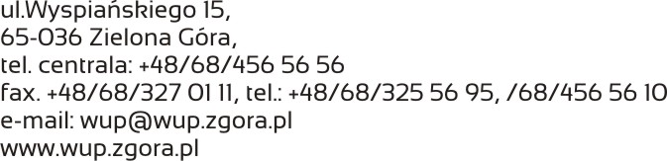

Spis treści

Wstęp 3
I. Mieszkańcy wsi na lubuskim rynku pracy 4
1) Aktywność zawodowa ludności wiejskiej 4
a) Aktywność zawodowa ludności Polski według miejsca zamieszkania 5
b) Aktywność zawodowa ludności w województwie lubuskim według miejsca zamieszkania 7
2) Liczba bezrobotnych mieszkańców wsi w województwie lubuskim 9
3) Napływ i odpływ bezrobotnych mieszkańców wsi 10
a) Napływ osób bezrobotnych na terenach wiejskich 10
b) Odpływ osób bezrobotnych na terenach wiejskich 11
4) Struktura bezrobotnych mieszkańców wsi 13
a) Wiek 13
b) Wykształcenie 14
c) Staż pracy 16
d) Czas pozostawania bez pracy 17
5) Zróżnicowanie lokalne bezrobocia wśród mieszkańców wsi na poziomie powiatów 18
II. Struktura wielkich grup zawodów według powiatów 20
1) Struktura wielkich grup zawodów z podziałem na powiaty 21
2) Zawody o największej liczbie bezrobotnych w powiatach 23
3) Zawody o największym napływie do bezrobocia w powiatach 23
4) Zawody o największej liczbie ofert pracy w powiatach 24
Podsumowanie 25

ANEKS. Część tabelaryczna 28

Wstęp

Bezrobocie na wsi ma wymiar szczególny. W bieżących opracowaniach struktury bezrobocia wskazuje się, iż sytuacja mieszkańców wsi na rynku pracy jest trudniejsza niż w miastach. Wynika to z kilku elementów:
- Większa jest dostępność w mieście do podmiotów gospodarczych oferujących miejsca pracy, stwarzających większe szanse na znalezienie zatrudnienia niż na wsi,
- Mniejsza mobilność ludności wiejskiej z uwagi na braki komunikacyjne
z większymi ośrodkami,
- Niższe wykształcenie mieszkańców wsi w porównaniu do ludności zamieszkałej
w mieście, co obniża szansę ubiegania się o posadę,
- Bezrobocie na wsi ma charakter w większym stopniu trwały niż w mieście, rynek pracy jest tam mniej elastyczny, mniej podatny na zmiany.

W analizie dokonano charakterystyki aktywności zawodowej ludności wsi na podstawie Badania Aktywności Ekonomicznej Ludności (BAEL). Wykorzystano również dane statystyczne gromadzone przez powiatowe urzędy pracy na podstawie sprawozdawczości o rynku pracy w oparciu o sprawozdanie miesięczne (MPiPS-01 wraz z załącznikami). Dane te posłużyły m.in. do analizy porównawczej struktury bezrobocia na wsi według: wieku, wykształcenia, stażu pracy, czasu pozostawania bez pracy, powiatu.

Została także przeprowadzona analiza badawcza struktury wielkich grup zawodów
z podziałem na powiaty. Scharakteryzowano zawody uwzględniające największą liczbę bezrobotnych w powiatach, największy napływ do bezrobocia oraz największą liczbę ofert pracy.

Perspektywa 10 lat jest dogodną podstawą do podjęcia próby uchwycenia ewentualnych trwalszych zmian i tendencji. W toku analizy starano się, oprócz zwykłego opisu zjawisk zwrócić uwagę na zjawiska charakterystyczne dla badanej kategorii, czy też wyjątkowe, biorąc pod uwagę relację do ogólnej sytuacji na rynku pracy.

Wprawdzie niniejsze opracowanie nie można traktować jako wyczerpujące dla całej problematyki bezrobocia na terenach wiejskich, jednak wnosi pewien wkład do pozyskania możliwie pełnej wiedzy o kształtowaniu się sytuacji na lubuskim rynku pracy.

Mieszkańcy wsi na lubuskim rynku pracy

Aktywność zawodowa ludności wiejskiej

W celu dokonania analizy aktywności zawodowej ludności uwzględniającej czasookres badawczy w latach: 2000-2010 niezbędnym materiałem badawczym są dane statystyczne umieszczane w kwartalnych zestawieniach Głównego Urzędu Statystycznego pt. „Aktywność Ekonomiczna Ludności”. Do opracowania wykorzystano metodę Badania Aktywności Ekonomicznej Ludności (BAEL). Podstawą metodologii BAEL są definicje ludności aktywnej zawodowo (pracujących i bezrobotnych) przyjęte na XIII Międzynarodowej Konferencji Statystyków Pracy w październiku 1982 r. oraz zgodne z zaleceniami Międzynarodowej Organizacji Pracy oraz EUROSTAT.
W definicyjnym ujęciu przedmiotem badawczym Aktywności Ekonomicznej Ludności jest fakt wykonywania pracy, pozostawania bezrobotnym lub biernym zawodowo
w tygodniu objętym badaniem. Warto w tym miejscu zdefiniować kilka pojęć w celu lepszego zrozumienia specyfiki badawczej współczynnika aktywności zawodowej ludności.

- Ludność aktywna zawodowo – oznacza wszystkie osoby uznane za pracujące lub bezrobotne,

- Osoby pracujące – są to wszystkie osoby w wieku 15 lat i więcej, które w okresie badanego tygodnia wykonywały, przez co najmniej 1 godzinę jakąkolwiek pracę przynoszącą dochód lub zarobek. Do tej kategorii zalicza się również uczniów,
z którymi podpisano umowę o naukę zawodu lub przyuczenie do określonej pracy pod warunkiem otrzymywania wynagrodzenia,

- Bezrobotni – według definicji BAEL to osoby w wieku 15-74 lat, które spełniały jednocześnie trzy warunki:
- w okresie badanego tygodnia nie były osobami pracującymi,
- w ciągu 4 tygodni aktywnie poszukiwały pracy,
- były gotowe do podjęcia pracy w ciągu 2 tygodni po tygodniu badanym,

- Bierni zawodowo – są to osoby w wieku 15 lat i więcej, które nie zostały zakwalifikowane jako pracujące lub bezrobotne. Spełniały następujące warunki:
- nie pracowały, nie miały pracy i jej nie poszukiwały,
- poszukiwały pracy, ale nie były zdolne do jej podjęcia w ciągu 2 tygodni po tygodniu badanym,
- nie pracowały i nie poszukiwały pracy miały pracę załatwioną i oczekiwały na jej rozpoczęcie w okresie dłuższym niż 3 miesiące lub do 3 miesięcy, ale nie były gotowe tej pracy podjąć.

Współczynnik aktywności zawodowej jest to procentowy udział aktywnych zawodowo danej kategorii w ogólnej liczbie ludności danej kategorii m.in. z podziałem na wiek, wykształcenie, stan cywilny.

Trzeba w tym miejscu zaznaczyć, iż w poszczególnych okresach badawczych dokonywano korekt metody BAEL z uwzględnieniem poszczególnych kwartałów. Badanie aktywności zawodowej BAEL jest realizowane w Polsce w cyklu kwartalnym od maja 1992 r. Od IV kwartału 1999 roku zmieniono metodę badania aktywności ekonomicznej ludności z metody obserwacji punktowej, czyli wybranego tygodnia
w środkowym miesiącu kwartału, na metodę obserwacji ciągłej. Przy tej metodzie obserwacji wyniki badania ilustrują sytuację na rynku pracy w okresie całego kwartału. Zmiany liczenia populacji nie mają znaczącego wpływu na pokazanie trendu zmian aktywności zawodowej ludności Polski.

Aktywność zawodowa ludności Polski według miejsca zamieszkania

Wykres 1. Współczynnik aktywności zawodowej w kraju w ujęciu kwartalnym
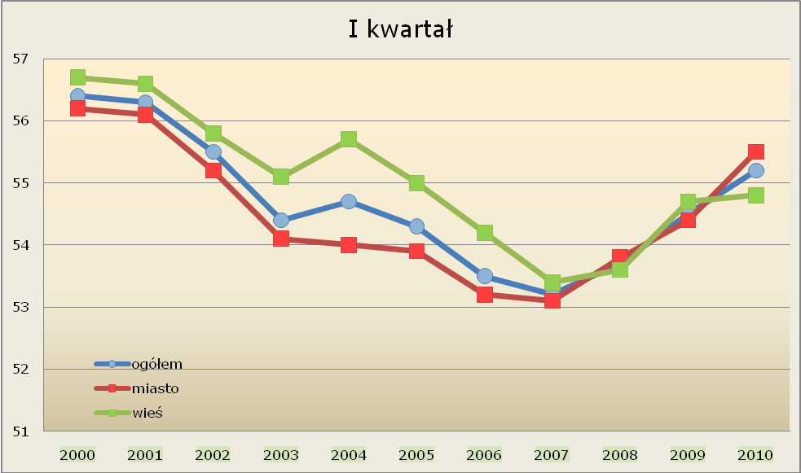 | 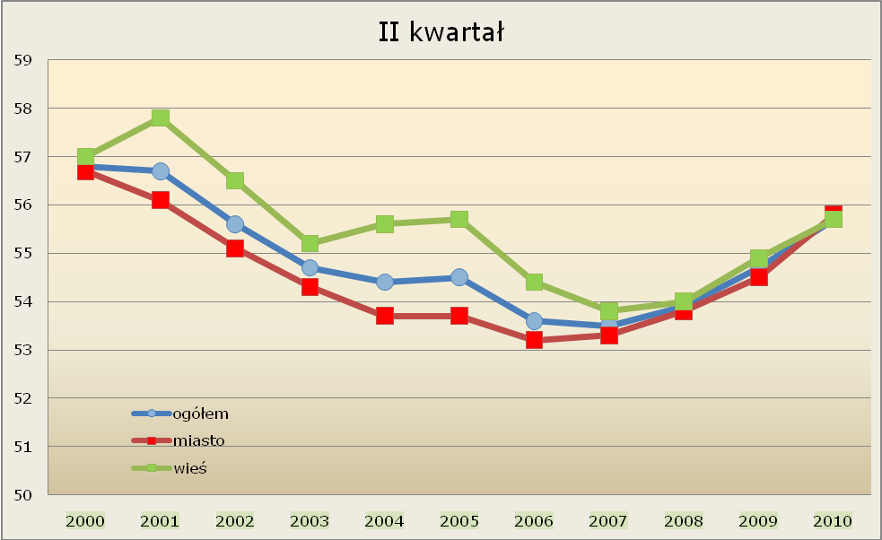
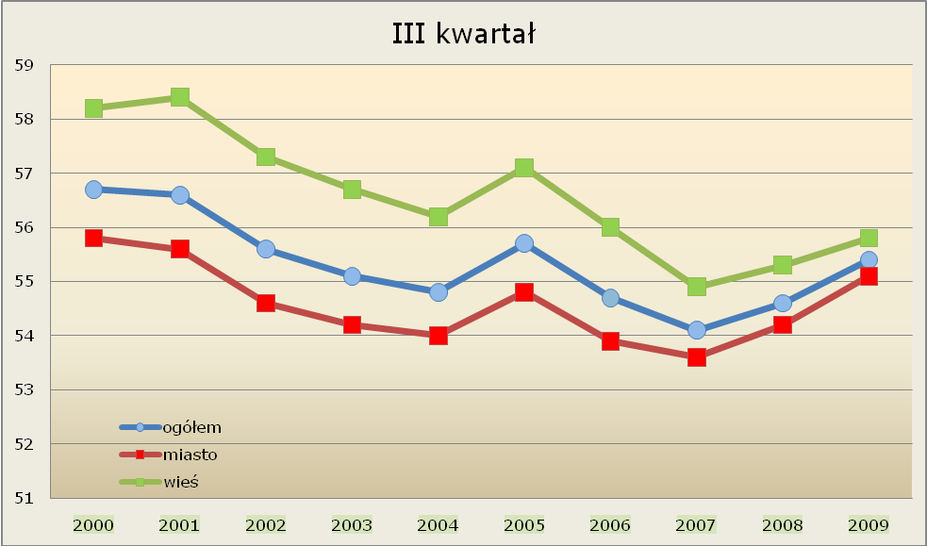 | 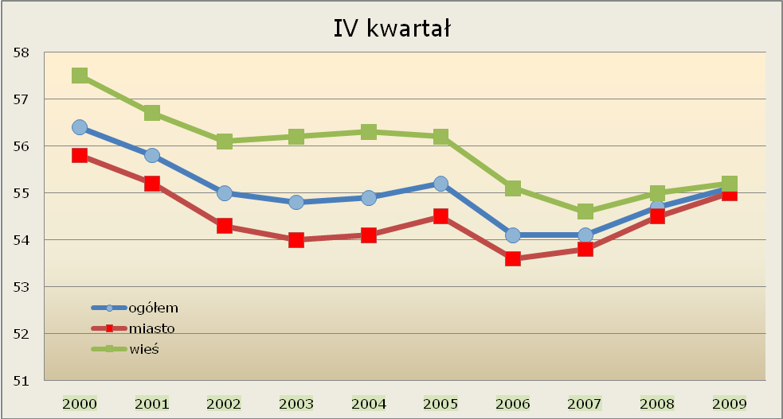

Jak przedstawia powyższy wykres aktywność zawodowa ludności na wsi była wyższa niż w mieście Wyjątkiem jest I kwartał 2008 roku, w którym odnotowano większy współczynnik aktywności zawodowej w mieście 53,8%, niż na wsi 53,6% oraz w roku 2010 (55,5% w mieście i 54,8% na wsi). W skali całego badanego czasookresu najwięcej aktywnej zawodowo ludności na wsi było w III kwartale 2000 roku, tj. 56,7%, zaś w przypadku mieszkańców miast w II kwartale 2000 roku – tj. 56,2%. Od 2007 r. nastąpiła faza wzrostu aktywności zawodowej ludności zarówno w mieście jak i na wsi.

Dla lepszego zobrazowania sytuacji aktywności zawodowej ludności na wsi, oraz
w mieście zaprezentowany zostanie wykres odzwierciedlający wszystkie kwartały
w badanym czasookresie.

Wykres 2. Współczynnik aktywności zawodowej ludności Polski w latach 2000-2010
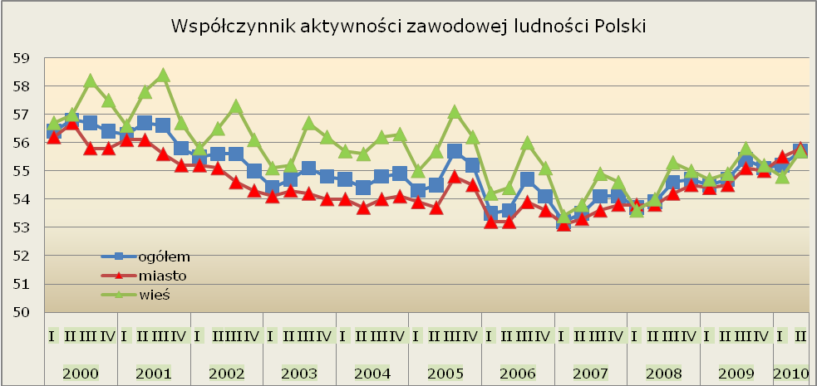

Warto zwrócić uwagę, że zmiany wskaźnika aktywności zawodowej ludności były mocniejsze w przypadku mieszkańców wsi, niż mieszkańców miast. W pierwszym przypadku dostrzegalna jest wyraźna sezonowość. Największa aktywność zawodowa występuje w III kwartale danego roku, by stopniowo obniżać swoją wartość w IV kwartale danego roku i I kwartale kolejnego.

Wnioski cząstkowe:

- W badanych latach zaobserwowano większy współczynnik aktywności zawodowej ludności na wsi niż w mieście;

- Największym współczynnikiem aktywności zawodowej ludności wiejskiej
w badanych latach wyróżniał się III kwartał w latach 2000, 2001;

- Aktywność zawodowa ludności wiejskiej jest relatywnie wyższa w latach:
2000-2002. W dalszym okresie odnotować można równy poziom współczynnika aktywności na wsi z tendencją spadkową na odcinku czasowym: IV kwartał 2006-II kwartał 2008. Po niewielkim wzroście w I kwartale 2010 r. odnotowano współczynnik aktywności ludności wiejskiej na poziomie(54,8);

- Odnotowano wahania sezonowe zwiększonej aktywności zawodowej ludności na wsi. Wyróżniającym się kwartałem w sezonie letnim jest III kwartał we wszystkich badanych latach, w 2004 r. III i IV. Większe wahania zaobserwowano na wsi niż w mieście, pod względem wysokiej aktywności zawodowej ludności w mieście wyróżniał się III i IV kwartał w 2005 r.

Aktywność zawodowa ludności w województwie lubuskim według miejsca zamieszkania

Wykres 3. Współczynnik aktywności zawodowej w województwie lubuskim w ujęciu kwartalnym
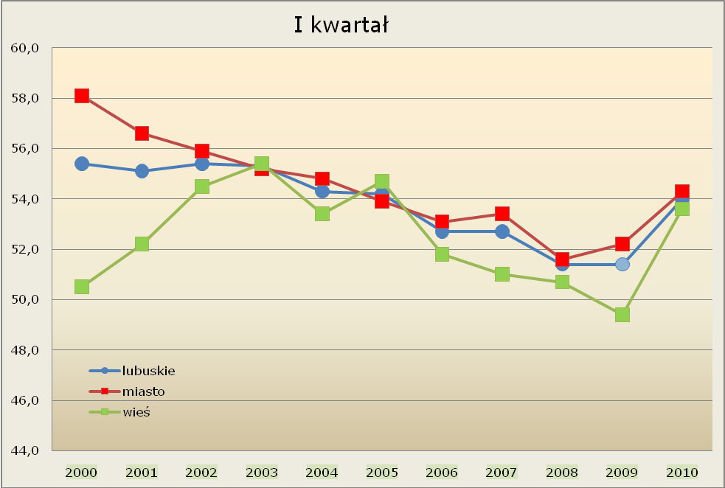 | 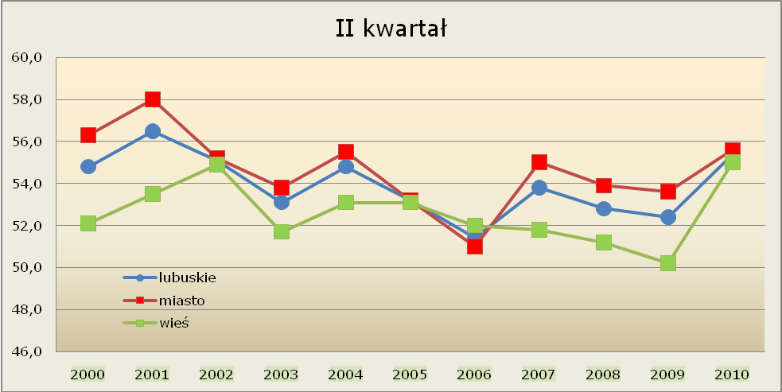
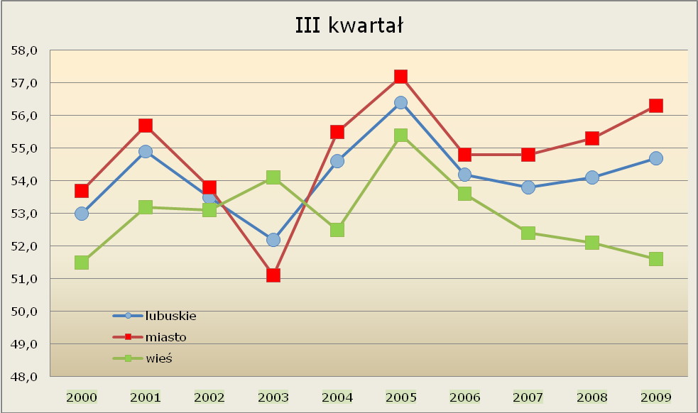 | 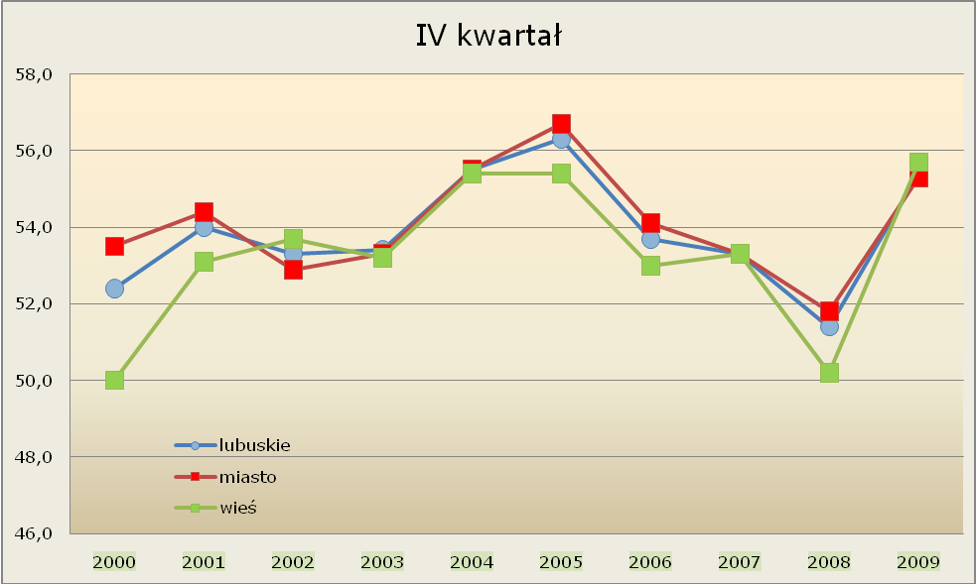

W I kwartale badanego czasookresu w województwie lubuskim odnotowano wzrost aktywności zawodowej ludności zamieszkałej na wsi. W roku 2003 odnotowano spadek, a w 2004 r. wzrost aktywności zawodowej ludności wiejskiej. Od 2006 r. obserwujemy spadek aktywności zawodowej ludności na wsi. Od 2010 r. mamy do czynienia z dynamicznym wzrostem aktywnej ludności wiejskiej. W odniesieniu do miasta gdzie możemy zaobserwować stałą tendencję spadkową z niewielkim odchyłem w 2007 r., na wsi raczej trudno określić jednoznaczną tendencję w poszczególnych latach. Największy współczynnik aktywności zawodowej na wsi odnotowano w 2003 r. 55,4%, w mieście 55,2% oraz w 2005 r. na wsi 54,7%, w mieście 53,9%. W 2010 r. odnotowano wzrost aktywności zawodowej mieszkańców wsi do poziomu 53,6%.

W II kwartale omawianego materiału zaobserwowano dalszy wzrost aktywności zawodowej ludności w mieście. Wyjątek stanowi 2006 r. z nieznaczną przewagą współczynnika aktywności ludności wiejskiej 52,0%. Prezentowane dane odzwierciedlają wzrosty i spadki współczynnika aktywności ludności z wyraźną tendencją zmian w roku 2005 gdzie odnotowano spadek aktywności zawodowej ludności na wsi utrzymujący się do 2009 r. Rok 2007 to wzrost aktywności zawodowej ludności w mieście. Od roku 2002 przez kolejne lata występował na przemian wzrost, spadek, lekki wzrost i systematyczne spadanie współczynnika aktywności zawodowej ludności wsi. Przy spadku w 2009 r. aktywności zawodowej ludności na wsi do poziomu 50,2 % w 2010 r. odnotowano wzrost odsetka aktywnych mieszkańców wsi 55,0%.

W III kwartale 2003 roku zaobserwowano niższy współczynnik aktywności zawodowej
w odniesieniu do miasta i wzrost aktywności na wsi. W latach 2004-2005 widać wyraźny wzrost aktywności w mieście oraz na wsi przy wyższym współczynniku ludności miejskiej. Największy współczynnik aktywności zawodowej na wsi odnotowano w 2005 r. 55,4%, w mieście w tym samym roku 57,2%.

W IV kwartale konsekwentnie większy wskaźnik aktywności zawodowej ludności odnotowano w miastach. Wyjątek stanowi rok 2002, w którym większy wskaźnik aktywności zawodowej odnotowano na wsi 53,7% niż w mieście 52,9%, oraz w 2009 r. 55,7%, na wsi 55,3% w mieście. Największy poziom aktywności ludności miejskiej nastąpił w latach: 2004-2005 przy stagnacji w analogicznym okresie ludności obszarów wiejskich. Dynamiczny wzrost aktywnych zawodowo miał miejsce w 2009 r. 55,7% w porównaniu do 2008 r. 50,2%. Rok 2007 wyróżniał się takim samym współczynnikiem aktywności zawodowej na wsi, jak i w mieście.

Całościowy obraz aktywności zawodowej ludności na wsi w woj. lubuskim z uwzględnieniem wszystkich kwartałów badanego czasookresu prezentuje wykres poniżej.

Wykres 4. Współczynnik aktywności zawodowej w województwie lubuskim w latach 2000-2010
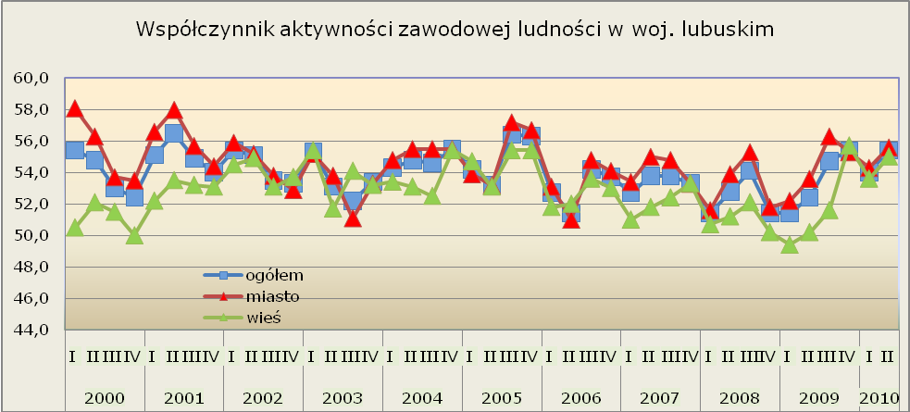

W latach 2000-2010 w większości kwartałów wskaźnik aktywności zawodowej mieszkańców wsi był niższy niż w przypadku mieszkańców miast. Równocześnie nie odnotowano regularności w zmianach sezonowych wskaźnika dla populacji mieszkańców terenów wiejskich. I tak w latach 2000-2002 największe wartości odnotowywano dla II i III kwartału, w 2003 roku dla I i III kwartału, w 2004 roku dla IV kwartału, w latach 2005-2007 dla III i IV kwartały, w 2008 roku dla II i III kwartału, zaś w 2009 roku dla III i IV kwartału.

Wnioski cząstkowe:

- Większy współczynnik aktywności zawodowej ludności w miastach niż na wsi (z kilkoma wyjątkami: I kwartał 2005, II kwartał 2006, III kwartał 2003, IV kwartał 2002, IV kwartał 2009);

- W 2007 r. w IV kwartale odnotowano identyczny współczynnik aktywności na wsi i w mieście 53,3%;

- Większą aktywność zawodową ludności miasta w okresie zimowym odnotowano w latach: I kwartał 2000, II kwartał 2001, I kwartał 2002. Aktywność ludności wiejskiej w sezonie zimowym była większa w I kwartale 2003 r. W sezonie letnim pod względem dynamiki aktywności zawodowej ludności w mieście wyróżniał się III kwartał w latach: 2004, 2005, 2006, 2008, 2009. Wahania sezonowe w badanych kwartałach są większe
w mieście niż na wsi.

Liczba bezrobotnych mieszkańców wsi w województwie lubuskim

Dane do analizy liczby bezrobotnych na wsi w latach 2000-2010 zostały pozyskane
z informacji o stanie i strukturze bezrobocia w województwie lubuskim na podstawie danych statystycznych w sprawozdaniu MPiPS-01.

Podczas analizy danych statystycznych stwierdzono wzrost liczby bezrobotnych zarejestrowanych ogółem w latach: 2000-2004. Od 2006 r. liczba bezrobotnych zaczęła spadać odnotowując w III kwartale 2008 najniższą w badanym czasookresie liczbę bezrobotnych – tj. 42.258 osób, przy 43,8% udziale osób bezrobotnych na wsi. Największy odsetek ogółu bezrobotnych odnotowano w I kwartale 2003 r. – 113.113 osób przy poziomie 39,9% udziału bezrobotnych mieszkańców wsi.

Wykres 5. Liczba bezrobotnych w woj. lubuskim w latach 2000-2010.
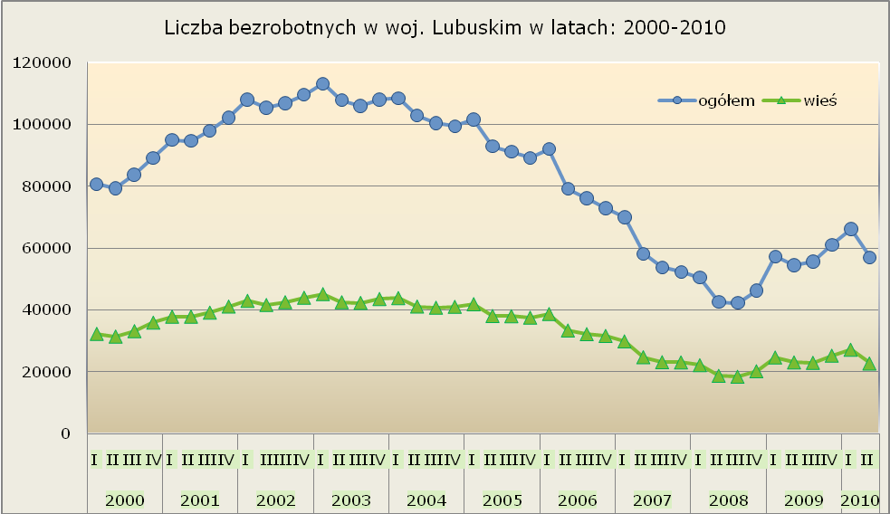

W początkowym okresie badanego przedziału czasowego bezrobocie na wsi utrzymywało się na porównywalnym poziomie odnotowując spadki w II i III kwartale 2000 r. (39,6% do ogółu 79.298 zarejestrowanych bezrobotnych i 39,6% do ogółu 83.723 osób bez pracy). Najniższy odsetek mieszkańców wsi wśród bezrobotnych ogółem odnotowano w II kwartale 2002 r. (39,5% bezrobotnych mieszkańców wsi
w ogólnej licznie 105.313 bezrobotnych). Wzrost odsetka bezrobotnych na wsi nastąpił w IV kwartale 2003 r. do poziomu 40,3% w ogólnej liczbie 108.026 osób bez pracy. W kolejnych latach wśród osób zamieszkujących tereny wiejskie odsetek bezrobotnych systematycznie wzrasta (z jednym wyjątkiem w II kwartale 2004 r. kiedy odnotowano spadek do poziomu 40,0% w ogólnej liczbie 102.825 zarejestrowanych). Najwyższy wskaźnik bezrobocia na wsi odnotowano w IV kwartale 2007 roku, tj. 44,2% z ogólnej liczby 52.293 osób, oraz w II kwartale 2008 (odpowiednio 44,1% z 42.609 osób). Od III kwartału 2009 odsetek bezrobotnych na wsi spada. W II kwartale 2010 r. bezrobocie na wsi kształtowało się na poziomie 40,0% przy 56.966 ogółem zarejestrowanych.

Wnioski cząstkowe:

- W badanym przedziale czasowym odsetek bezrobotnych mieszkańców wsi jest na porównywalnym poziomie;

- W przedziale czasowym lat 2000-2002 odsetek osób bezrobotnych na wsi ma tendencje wzrostową, lata 2003-2010 charakteryzują się trendem spadkowym, przy niewielkim wzroście w 2009 r.;

- Cechą charakterystyczną badanego czasookresu jest podział wielkości odsetka osób bezrobotnych w zależności od danego roku. W pierwszych latach 2000-2004 udział bezrobocia na terenach wiejskich w odniesieniu do ogółu zarejestrowanych jest w granicach 39,6-41,2%. W latach 2005-2007 bezrobocie kształtuje się w przedziale wyższym 41,0-44,2%;

- Zmiany liczby bezrobotnych ogółem zarejestrowanych w województwie lubuskim charakteryzują się większym zróżnicowaniem niż zmiany liczby bezrobotnych mieszkańców wsi.

Napływ i odpływ bezrobotnych mieszkańców wsi

Dane statystyczne potrzebne do analizy napływu i odpływu osób bezrobotnych na wsi zostały zebrane w oparciu o informacje miesięczne pozyskane przez Wojewódzki Urząd Pracy na podstawie sprawozdania MPiPS-01.

Napływ osób bezrobotnych na terenach wiejskich

Napływ – oznacza nowe osoby rejestrujące się w Powiatowym Urzędzie Pracy
w danym miesiącu sprawozdawczym.

Wśród ogółu bezrobotnych największym napływem wyróżniał się I kwartał 2009 r. 33.034 osób, z tego 39,1% to mieszkańcy wsi. Najmniejszy napływ bezrobotnych zarejestrowanych ogółem odnotowano w II kwartale 2000 r. – tj. 19.268, z tego 36,1% bezrobotnych na wsi.

W badanym przedziale czasowym wyróżniającym się pod względem największej liczby napływu do bezrobocia na wsi były III i IV kwartał danego roku z następującymi wyjątkami: I kwartał 2006 r., kiedy odnotowano 30.395 nowo zarejestrowanych bezrobotnych przy udziale 36,1% mieszkańców wsi, oraz I kwartał 2009 r. – gdzie było odpowiednio 33.034 osób przy udziale 39,1% mieszkańców wsi.

Największy odsetek napływu bezrobotnych mieszkańców wsi odnotowano w IV kwartale 2006 r. – tj. 39,9% do ogółu 28.480 bezrobotnych. Najmniej osób nowo zarejestrowanych na terenach wiejskich było w I kwartale 2003 r. – tj. 34,9% przy napływie ogółem 24.332 osób.

Wykres 6. Napływ bezrobotnych w latach 2000-2010.
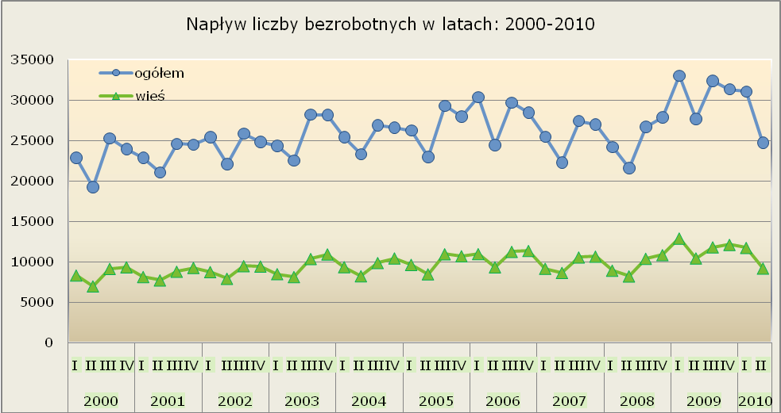

Wnioski cząstkowe:

- Największym napływem bezrobotnych mieszkańców wsi w skali badanego czasookresu wyróżniały się III i IV kwartał danego roku, z wyjątkiem
I kwartału 2006 roku i I kwartału 2009 roku;

- Pod względem największej liczby napływu bezrobotnych mieszkańców wsi wyróżniał się I kwartał 2009 r., kiedy zarejestrowano 33.034 bezrobotnych przy udziale mieszkańców wsi na poziomie 39,1%.

Odpływ osób bezrobotnych na terenach wiejskich

Odpływ – to osoby bezrobotne wyrejestrowane ze statystyki Powiatowego Urzędu pracy w ciągu miesiąca sprawozdawczego.

Największym odpływem bezrobotnych ze statystyk powiatowych urzędów pracy wyróżniał się II kwartał 2006 r., kiedy to wyrejestrowano 37.275 osób, przy udziale 39,2% bezrobotnych mieszkańców wsi. Najmniej wyrejestrowanych bezrobotnych ogółem odnotowano w I kwartale 2000 r. – odpowiednio 16.841 osób przy udziale 36,5% bezrobotnych na wsi.

Największy odsetek bezrobotnych mieszkańców wsi w odpływie ogółem odnotowano
w II kwartale 2007 r. – tj. 40,3% przy 34.121 wyrejestrowanych bezrobotnych.

Najmniejszy odsetek bezrobotnych mieszkańców wsi w odpływie ogółem odnotowano w III kwartale 2004 r. – tj. 35,0% w odniesieniu do ogółu 29.272 osób bezrobotnych.

Zestawienie liczby osób wyrejestrowanych z Powiatowych Urzędów Pracy w latach 2000-2010 przedstawia poniższy wykres.

Wykres 7. Odpływ bezrobotnych w latach 2000-2010.
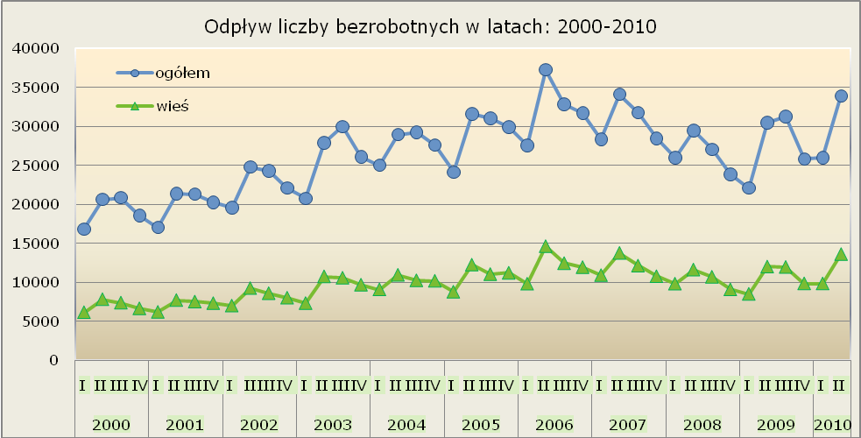

W skali całego badanego czasookresu największa skala odpływu osób bezrobotnych ogółem miał miejsce w II kwartale z wyjątkiem: III kwartał 2000 roku, III kwartał 2003 roku oraz III 2009 roku.

Odpływ bezrobotnych mieszkańców wsi cechuje się wysokim poziomem sezonowości. Największe natężenie odnotowuje się w II kwartale danego roku kalendarzowego.

Analizując odpływ bezrobotnych w latach 2000-2010 można wyróżnić trzy podstawowe czasookresy. Pierwszy w latach 2000-2006, kiedy to zauważalny jest wyraźny trend wzrostu skali odpływu z rejestrów urzędów pracy. Drugi to lata 2006-2008, kiedy to odnotowuje się trend spadkowy skali odpływu. Trzeci to lata 2008-2010, kiedy dostrzec można ponowny trend wzrostowy.

Wnioski cząstkowe:

- W skali całego badanego czasookresu największa skala odpływu osób bezrobotnych ogółem miał miejsce w II kwartale z wyjątkiem: III kwartał 2000 roku, III kwartał 2003 roku oraz III 2009 roku;

- Największy odpływ osób bezrobotnych na wsi ma miejsce w II kwartale badanego czasookresu;

- Najmniejszy odpływ ze statystyk powiatowych urzędów pracy bezrobotnych zarówno ogółem, jak i mieszkańców wsi w analizowanych latach miał miejsce
w I kwartale.

Struktura bezrobotnych mieszkańców wsi

Dane do analizy struktury bezrobotnych na wsi w latach 2000-2010 zostały pozyskane na podstawie danych rocznych ujętych w załączniku 5 do sprawozdania MPiPS – 01.

Wiek

Struktura osób bezrobotnych z podziałem na wiek przedstawia się następująco:

Tabela 1. Struktura bezrobotnych według wieku.
Wiek |  | Struktura bezrobotnych - udział procentowy
 |  | 2000 | 2001 | 2002 | 2003 | 2004 | 2005 | 2006 | 2007 | 2008 | 2009
15-24 | ogółem | 28,4 | 27,4 | 25,4 | 23,5 | 21,8 | 20,3 | 19,4 | 18,3 | 20,1 | 20,4
15-24 | na wsi | 29,6 | 28,6 | 27,5 | 25,9 | 24,0 | 22,5 | 21,7 | 20,8 | 23,1 | 22,9
25-34 | ogółem | 25,2 | 25,8 | 26,6 | 27,4 | 27,6 | 27,5 | 26,9 | 27,3 | 28,0 | 28,6
25-34 | na wsi | 25,9 | 26,6 | 26,6 | 27,0 | 27,2 | 27,2 | 26,5 | 27,1 | 27,4 | 27,8
35-44 | ogółem | 26,4 | 25,0 | 23,9 | 22,7 | 21,7 | 20,8 | 19,3 | 18,6 | 17,7 | 17,9
35-44 | na wsi | 25,9 | 24,6 | 23,8 | 22,8 | 22,1 | 21,4 | 20,2 | 18,8 | 17,9 | 18,1
45-54 | ogółem | 18,9 | 20,3 | 22,2 | 23,9 | 25,6 | 26,6 | 27,8 | 27,3 | 25,4 | 23,5
45-54 | na wsi | 17,7 | 19,0 | 20,5 | 22,1 | 23,6 | 24,6 | 25,7 | 25,5 | 23,6 | 22,2
55 i więcej | ogółem | 1,1 | 1,4 | 1,9 | 2,5 | 3,4 | 4,8 | 6,6 | 8,5 | 8,9 | 9,6
55 i więcej | na wsi | 1,0 | 1,3 | 1,7 | 2,2 | 3,1 | 4,3 | 5,9 | 7,8 | 8,0 | 8,9
ogółem |  | 100,0 | 100,0 | 100,0 | 100,0 | 100,0 | 100,0 | 100,0 | 100,0 | 100,0 | 100,0

Dane pokazują, iż najwięcej bezrobotnych mieszkańców wsi odnotowano w grupie do 24 roku życia. Największy odsetek w tej kategorii odnotowano w 2000 r. – tj. 29,6%. Najmniej osób bez pracy zanotowano w omawianej grupie w 2007 r. – odpowiednio 20,8%. W skali badanego czasookresu obserwujemy spadek w tej grupie osób bezrobotnych na terenach wiejskich. Porównując dane ogólne z odsetkiem bezrobotnych na wsi stwierdzono taką samą tendencję spadkową wśród osób bezrobotnych w badanym czasookresie. Większy odsetek bezrobotnych w odniesieniu do ogółu odnotowano na wsi.

Druga grupą stanowiąca wysoki odsetek bezrobotnych na wsi stanowiła kategoria wiekowa 25-34 lat. Ten przedział wiekowy wyróżniają lata 2000-2005, gdzie odnajdujemy dane odzwierciedlające systematyczny wzrost tej grupy bezrobotnych.
W 2006 r. odnotowano spadek do poziomu 26,5%. Od 2007 r. ma miejsce wzrost odsetka osób w tym przedziale wiekowym, osiągając najwyższy wskaźnik w skali całego badanego czasookresu w 2009 r. – tj. 27,8%. Najmniej bezrobotnych odnotowano w 2000r. – 25,9%. W skali porównawczej bezrobotnych ogółem dane statystyczne pokazują taką samą tendencje wzrostową osób bezrobotnych
w badanych latach.

Interesująco przedstawia się kategoria wiekowa 35-44 lata. Począwszy od 2000 r. udział bezrobotnych na terenach wiejskich w tej kategorii w kolejnych latach stale spada. Niewielki wzrost odnotowano w 2009 r. do poziomu 18,1%. Taka sama sytuacja ma miejsce w odniesieniu do bezrobotnych ogółem. W latach 2000-2009 miał miejsce spadek w tej kategorii wiekowej. Najwięcej bezrobotnych mieszkańców wsi odnotowano w 2000 r. – tj. 25,9%. Najmniej osób bez pracy było w 2008 r. – tj. 17,9%.

Najmniejszy odsetek bezrobotnych na terenach wiejskich odnotowano w grupie wiekowej 55 lat i więcej. Cechą charakterystyczną tego przedziału wiekowego jest fakt systematycznego wzrostu w kolejnych latach aż do 2009 gdzie odnotowano najwyższy odsetek w tej kategorii wiekowej wynoszący 8,9%.

Wnioski cząstkowe:

- W latach 2000-2010 odnotowano spadek odsetka osób w wieku 15-24 lata, wzrost odsetka osób w wieku powyżej 55 lat;

- W skali porównawczej osób bezrobotnych na wsi w odniesieniu do ogółu, odnotowano taką samą tendencję spadku bezrobotnych w wieku 15-24 lata, 35-44 lata oraz wzrostu 25-34 lata i powyżej 55 lat;

- Większy odsetek bezrobotnych na wsi w odniesieniu do ogółu odnotowano
w kategoriach wiekowych: 15-24 lata oraz 45-54 lata.

Wykształcenie

Wykształcenie należy do jednej z najważniejszych kategorii struktury bezrobotnych. Kwalifikacje zawodowe są kluczowym elementem w procesie ubiegania się o posadę. Pracodawcy poszukują najczęściej pracowników wykwalifikowanych, specjalistów mogących podjąć pracę bez konieczności szkolenia.

Tabela 2. Struktura bezrobotnych według wykształcenia.
Wykształcenie |  | Struktura bezrobotnych - udział procentowy
 |  | 2000 | 2001 | 2002 | 2003 | 2004 | 2005 | 2006 | 2007 | 2008 | 2009
wyższe | ogółem | 1.9 | 2,3 | 2,5 | 3,1 | 3,4 | 3,7 | 4,6 | 5,2 | 6,0 | 7,0
wyższe | na wsi | 0,9 | 1,1 | 1,2 | 1,4 | 1,7 | 1,9 | 2,4 | 3,0 | 3,6 | 4,2
Policealne i średnie zawodowe | ogółem | 19,6 | 19,7 | 19,9 | 20,0 | 20,8 | 20,6 | 21,4 | 21,4 | 21,1 | 21,3
Policealne i średnie zawodowe | na wsi | 15,1 | 15,1 | 15,4 | 15,8 | 16,8 | 17,0 | 18,1 | 18,1 | 18,3 | 18,5
średnie ogólnoksz. | ogółem | 5,6 | 5,5 | 5,6 | 5,9 | 6,2 | 6,6 | 7,3 | 8,1 | 8,8 | 9,4
średnie ogólnoksz. | na wsi | 3,1 | 3,3 | 3,3 | 3,5 | 3,8 | 4,3 | 5,2 | 6,0 | 7,3 | 7,6
zasadnicze zawodowe | ogółem | 38,5 | 38,3 | 38,1 | 37,3 | 35,8 | 34,5 | 32,2 | 31,3 | 30,7 | 30,7
zasadnicze zawodowe | na wsi | 40,3 | 40,1 | 40,1 | 39,6 | 38,0 | 36,8 | 34,5 | 33,6 | 32,8 | 32,8
podstawowe i niepełne | ogółem | 34,5 | 34,2 | 33,9 | 33,7 | 33,7 | 34,6 | 34,5 | 34,1 | 33,3 | 31,6
podstawowe i niepełne | na wsi | 40,6 | 40,5 | 39,9 | 39,7 | 39,6 | 40,0 | 39,8 | 39,3 | 37,9 | 36,9
ogółem |  | 100,0 | 100,0 | 100,0 | 100,0 | 100,0 | 100,0 | 100,0 | 100,0 | 100,0 | 100,0

Do roku 2004 najniższą kategorią osób bezrobotnych w grupie „wykształcenie” było określenie „podstawowe i niepełne”. Od 2005 zmieniono jej nazwę na „gimnazjalne
i poniżej” (W dalszej prezentacji analizy ta nazwa będzie funkcjonowała podczas opisywania bezrobotnych na terenach wiejskich).

Na przestrzeni badanego czasookresu w kategorii „wykształcenie” najwięcej bezrobotnych mieszkańców wsi posiadało wykształcenie gimnazjalne i poniżej. Najwięcej osób bezrobotnych odnotowano w 2000 r. – tj. 40,6%. W kolejnych latach liczba bezrobotnych w tej grupie maleje z wyjątkiem nieznacznego wzrostu w 2005 r. – tj. 40,0%. Najmniejszy odsetek bezrobotnych odnotowano w 2009 r. – tj. 36,9%. Taki sam trent spadkowy obserwujemy porównując udział procentowy bezrobotnych zarejestrowanych ogółem. Warto zwrócić uwagę, że większy odsetek bezrobotnych
z wykształceniem poniżej gimnazjalnego odnotowano wśród mieszkańców wsi.

Drugą grupą pod względem poziomu bezrobocia była kategoria osób z wykształceniem zasadniczym zawodowym. Najwięcej bezrobotnych mieszkańców wsi było w 2000 r. – tj. 40,3%. W kolejnych latach liczba bezrobotnych w tej kategorii maleje. Najmniejszy odsetek odnotowano w 2009 r. – tj. 32,8%. W porównaniu do bezrobotnych mieszkańców wsi odsetek osób bezrobotnych zarejestrowanych ogółem notuje dokładnie taki sam trend spadkowy w poszczególnych latach. Większy udział bezrobotnych odnotowano na terenach wiejskich.

Najmniej bezrobotnych było w grupie z wykształceniem wyższym. W 2000 r. odnotowano wśród bezrobotnych mieszkańców wsi 0,9% osób, posiadających wykształcenie wyższe. Cechą charakterystyczną tej kategorii bezrobotnych jest fakt, iż w kolejnych badanych latach liczba osób pozostających bez zatrudnienia
z wykształceniem wyższym stale się powiększa, osiągając w 2009 r. poziom 4,2%. Taka sama sytuacja wzrostu bezrobocia wśród osób z wykształceniem wyższym występuje w przypadku ogółu bezrobotnych.

Trend wzrostowy poziomu bezrobocia utrzymuje się również wśród bezrobotnych
z wykształceniem średnim ogólnokształcącym oraz policealnym i średnim zawodowym.

Wnioski cząstkowe:

- W badanym czasookresie dwie grupy z największym poziomem bezrobocia na wsi: „gimnazjalne i poniżej”, oraz „zasadnicze zawodowe” począwszy od 2000 r. notują spadek;

- W grupie bezrobotnych z wykształceniem „gimnazjalne i poniżej” możemy dokonać podziału na dwa czasookresy odzwierciedlające poziom oraz spadek bezrobotnych w tej kategorii:
- lata 2000-2004 – spadek bezrobotnych,
- rok 2005 notuje wzrost do poziomu 40,0%, oraz spadek bezrobotnych
w kolejnych latach do poziomu 36,9% w 2009 r., będącym jednocześnie najniższym poziomem bezrobocia w ciągu całego czasookresu;

- Wysoki wzrost odsetka bezrobotnych mieszkańców wsi z wykształceniem wyższym (od 0,9% w 2000r. do 4,2% w 2009 r.);

- Większy odsetek bezrobotnych na wsi w odniesieniu do ogółu odnotowały kategorie z wykształceniem: zasadniczym zawodowym oraz gimnazjalnym
i poniżej.

Staż pracy

Staż pracy ma ogromne znaczenie w ubieganiu się o posadę. Najtrudniej jest odnaleźć się na rynku pracy osobom nieposiadającym doświadczenia zawodowego. Zestawienie bezrobotnych na wsi w odniesieniu do stażu pracy przedstawia poniższa tabela.

Tabela 3. Struktura bezrobotnych według stażu pracy.
Staż pracy |  | Struktura bezrobotnych - udział procentowy
 |  | 2000 | 2001 | 2002 | 2003 | 2004 | 2005 | 2006 | 2007 | 2008 | 2009
do 1 roku | ogółem | 15,6 | 15,7 | 14,0 | 12,6 | 12,6 | 12,9 | 12,7 | 13,2 | 13,8 | 13,0
do 1 roku | na wsi | 16,0 | 16,1 | 15,1 | 13,6 | 13,2 | 13,4 | 13,2 | 13,6 | 14,6 | 13,7
1-5 lat | ogółem | 15,3 | 17,4 | 18,5 | 18,5 | 18,8 | 19,0 | 18,3 | 18,7 | 19,9 | 21,0
1-5 lat | na wsi | 16,2 | 17,9 | 18,7 | 18,9 | 19,2 | 19,7 | 18,8 | 19,4 | 20,5 | 21,5
5-10 lat | ogółem | 13,2 | 13,5 | 14,1 | 14,5 | 14,5 | 14,3 | 13,9 | 13,8 | 13,1 | 13,5
5-10 lat | na wsi | 13,9 | 14,0 | 14,4 | 14,8 | 14,9 | 14,6 | 14,2 | 14,0 | 13,1 | 13,4
10-20 lat | ogółem | 21,7 | 20,4 | 19,4 | 19,5 | 19,5 | 18,9 | 18,6 | 18,2 | 17,5 | 16,8
10-20 lat | na wsi | 21,2 | 20,0 | 19,0 | 19,1 | 19,1 | 18,5 | 18,5 | 18,0 | 17,2 | 16,9
20-30 lat | ogółem | 13,3 | 12,8 | 13,4 | 13,9 | 13,9 | 13,5 | 13,7 | 13,2 | 12,9 | 13,1
20-30 lat | na wsi | 11,2 | 10,9 | 11,2 | 11,8 | 12,0 | 11,7 | 11,6 | 11,2 | 11,1 | 11,7
30 lat i więcej | ogółem | 0,9 | 0,9 | 1,2 | 1,5 | 1,6 | 1,9 | 2,1 | 2,5 | 2,7 | 3,6
30 lat i więcej | na wsi | 0,7 | 0,6 | 0,8 | 1,1 | 1,2 | 1,4 | 1,7 | 2,1 | 2,1 | 2,7
bez stażu | ogółem | 20,1 | 19,5 | 19,4 | 19,5 | 19,0 | 19,4 | 20,6 | 20,3 | 20,1 | 19,0
bez stażu | na wsi | 20,9 | 20,6 | 20,8 | 20,8 | 20,3 | 20,7 | 22,0 | 21,7 | 21,2 | 20,2
ogółem |  | 100,0 | 100,0 | 100,0 | 100,0 | 100,0 | 100,0 | 100,0 | 100,0 | 100,0 | 100,0

Na przestrzeni lat 2000-2009 wśród bezrobotnych mieszkańców wsi najwięcej było osób bez stażu pracy. Pod względem liczbowym wyróżniał się rok 2006, kiedy osoby bez stażu pracy stanowiły 22,0% zarejestrowanych bezrobotnych mieszkańców wsi.
W odniesieniu do ogółu zarejestrowanych bezrobotnych większy odsetek osób bez stażu odnotowano na wsi.

W odniesieniu do osób posiadających staż pracy największy udział wśród bezrobotnych na terenach wiejskich odnotowano w grupie 1-5 lat w 2009 r. – tj. 21,5%. Najmniejszy odsetek w omawianej kategorii bezrobotnych odnotowano
w 2000 r. – tj. 16,2%. Porównując udział bezrobotnych mieszkańców wsi do ogółu zarejestrowanych w omawianej kategorii stwierdzono wyższy odsetek osób bezrobotnych na wsi.

W dalszej kolejności wysoki odsetek bezrobotnych utrzymywał się w przedziale 10-20 lat. Wyróżniał się pod tym względem rok 2000 z największym udziałem bezrobotnych w tej grupie – tj. 21,2%. W kolejnych latach odnotowano spadek odsetka w tej kategorii, przy czym najniższa wartość była w 2009 r. – tj. 16,9%. W wymiarze porównawczym w badanych latach spadek odsetka bezrobotnych ogółem ze stażem 10-20 lat pracy był taki sam, jak w przypadku mieszkańców wsi.

Najmniejszy odsetek bezrobotnych odnotowano wśród osób posiadających staż 30 lat pracy i więcej. Wśród mieszkańców wsi, w odniesieniu do badanego czasookresu, mamy do czynienia z tendencją zwyżkową – od 0,7% w 2000 roku do 2,7% w 2009 roku.

Wnioski cząstkowe:

- Największy wzrost odsetka bezrobotnych odnotowano w grupie 1-5 lat pracy;

- Największy spadek odsetka bezrobotnych na wsi odnotowano w kategorii: 10-20 lat;

- Na najbardziej porównywalnym poziomie bezrobocia wyróżniały się kategorie: 5-10 lat pracy oraz 20-30 lat pracy;

- W latach 2000-2009 zmniejszył się odsetek osób z krótkim stażem pracy, tj. do 1 roku;

- Wśród bezrobotnych mieszkańców wsi odnotowano wyższy odsetek bezrobotnych w odniesieniu do ogółu w kategoriach: do 1 roku, 1-5 lat,
5-10 lat oraz bez stażu pracy.

Czas pozostawania bez pracy

Najmniejsze szanse na rynku pracy mają osoby długotrwale bezrobotne pozostające bez zatrudnienia powyżej 12 miesięcy. Takie osoby trudniej aktywizują się. Mają problemy ze zdobyciem nowych kwalifikacji, umiejętności spełniających oczekiwania potencjalnych pracodawców. Często są zniechęceni niepowodzeniami w poszukiwaniu zatrudnienia.
Udział bezrobotnych wg czasu pozostawania bez pracy przedstawia poniższa tabela.

Tabela 4. Struktura bezrobotnych według czasu pozostawania bez pracy.
Czas pozostawania bez pracy |  | Struktura bezrobotnych - udział procentowy
 |  | 2000 | 2001 | 2002 | 2003 | 2004 | 2005 | 2006 | 2007 | 2008 | 2009
do 1 miesiąca | ogółem | 6,9 | 6,3 | 6,6 | 7,9 | 7,8 | 8,8 | 9,1 | 12 | 15,9 | 12,2
do 1 miesiąca | na wsi | 7,0 | 6,0 | 6,0 | 7,5 | 7,7 | 7,9 | 8,7 | 10,7 | 14,2 | 11,7
1-3 miesięcy | ogółem | 15,6 | 13,9 | 12,4 | 13,8 | 14,0 | 15,5 | 17,3 | 21,1 | 25,5 | 25,4
1-3 miesięcy | na wsi | 15,0 | 13,4 | 12,6 | 13,5 | 13,6 | 14,7 | 16,7 | 20,4 | 24,6 | 24,6
3-6 miesięcy | ogółem | 16,8 | 15,3 | 13,6 | 13,4 | 13,6 | 14,4 | 15,1 | 15,1 | 17,0 | 20,5
3-6 miesięcy | na wsi | 15,7 | 14,2 | 13,2 | 12,7 | 13,0 | 13,9 | 14,3 | 14,8 | 16,9 | 20,3
6-12 miesięcy | ogółem | 18,9 | 19,1 | 20,7 | 17,3 | 17,3 | 16,1 | 16,1 | 14,5 | 14,9 | 20,7
6-12 miesięcy | na wsi | 18,4 | 18,7 | 19,1 | 16,5 | 16,3 | 15,6 | 15,6 | 13,9 | 15,1 | 20,7
12-24 miesięcy | ogółem | 22,9 | 21,6 | 19,9 | 19,1 | 17,4 | 15,5 | 14,7 | 13,7 | 11,4 | 12,3
12-24 miesięcy | na wsi | 23,5 | 22,1 | 20,3 | 19,2 | 17,9 | 15,9 | 15,0 | 14,6 | 12,1 | 12,7
powyżej 24 miesięcy | ogółem | 18,8 | 23,8 | 26,8 | 28,5 | 29,9 | 29,6 | 27,6 | 23,6 | 15,5 | 9,0
powyżej 24 miesięcy | na wsi | 20,4 | 25,6 | 29,0 | 30,6 | 31,5 | 31,9 | 29,7 | 25,6 | 17,1 | 10,0
ogółem |  | 100,0 | 100,0 | 100,0 | 100,0 | 100,0 | 100,0 | 100,0 | 100,0 | 100,0 | 100,0

W analizowanym okresie nastąpiła wyraźna zmiana, dotycząca czasu pozostawania bez pracy osób bezrobotnych. W 2000 roku odnotowano 22,5% osób przebywających bez pracy do 3 miesięcy oraz 41,7% powyżej 12 miesięcy. Natomiast w 2009 roku było 37,6% osób pozostających bez pracy do 3 miesięcy i 21,3% powyżej 12 miesięcy.

Sytuacja mieszkańców wsi, biorąc pod uwagę trwałość bezrobocia jest trudniejsza niż mieszkańców miast. I tak, udział osób długotrwale bezrobotnych był w całym analizowanym okresie wyższy dla mieszkańców wsi, niż miast. Dla porównania w 2000 roku bez pracy powyżej 12 miesięcy było łącznie 43,5% mieszkańców wsi, zaś w 2009 roku 22,7%.

W analizowanym okresie, biorąc pod uwagę wyłącznie odsetek osób najdłużej przebywających bez pracy, tj. powyżej 24 miesięcy, to zauważyć możemy, iż w latach 2000-2004 wartość tego wskaźnika systematycznie wzrasta, zaś od 2005 roku maleje. W przypadku mieszkańców wsi wskaźnik ten rósł do 2005 roku, czyli możemy mówić
o swego rodzaju rocznym swoistym przesunięciu trendu.

Wnioski cząstkowe:

- Odnotowano trend spadkowy odsetka bezrobotnych mieszkańców wsi
w grupie 12-24 miesięcy bez pracy – z 23,5% w 2000 roku do 12,1%
w 2008 roku. W 2009 r. wystąpił niewielki wzrost do poziomu 12,7%;

- Najbardziej zrównoważony poziom bezrobotnych na wsi odnotowano
w kategorii do 1 miesiąca, z wyjątkiem 2008 roku, w którym to odnotowano znaczący wzrost odsetka bezrobotnych do poziomu 14,2%;

- W przedziałach czasowych: 12-24 miesięcy bez pracy, powyżej 24 miesięcy bez pracy odnotowano wyższy odsetek osób bez pracy na wsi w odniesieniu do ogółu zarejestrowanych bezrobotnych.

Zróżnicowanie lokalne bezrobocia wśród mieszkańców wsi na poziomie powiatów

Dane do analizy bezrobocia na terenie powiatu zostały pozyskane na podstawie informacji miesięcznej o stanie bezrobocia woj. lubuskiego. Warto nadmienić, że
w roku 2002 został utworzony powiat wschowski.

Ze względu na obszerność zagadnienia do analizy wybrano trzy lata, tj. rok 2000, 2003 oraz 2009. Rok 2000 i 2009 wybrano jako początkowy i końcowy rok analizy, zaś rok 2003 jako rok o najwyższej skali bezrobocia w województwie lubuskim.

W 2000 roku stopa bezrobocia w województwie lubuskim wyniosła 21,6%. Najniższą stopę bezrobocia odnotowano dla powiatów: zielonogórskiego grodzkiego – 11,6%, gorzowskiego grodzkiego – 13,3% oraz świebodzińskiego – 16,4%. Najwyższą stopę bezrobocia odnotowano dla powiatów: krośnieńskiego – 30,7%, żagańskiego – 29,5% oraz nowosolskiego – 28,7%. Równocześnie najniższy odsetek mieszkańców wsi, oprócz miast grodzkich, wystąpił w powiecie: nowosolskim – 37,8% ogółu, żagańskim – 39,3% oraz słubickim – 39,5%. Najwyższy odsetek mieszkańców wsi wystąpił
w przypadku następujących powiatów: świebodziński – 63,4%, gorzowski ziemski – 63,0% oraz zielonogórski ziemski – 60,4%.

W 2003 roku stopa bezrobocia w województwie lubuskim wyniosła 26,0%. Najniższą stopę bezrobocia odnotowano dla powiatów: zielonogórskiego grodzkiego – 15,1%, oraz gorzowskiego grodzkiego – 18,4%. Najwyższą stopę bezrobocia odnotowano dla powiatów: nowosolskiego – 36,2%, krośnieńskiego – 34,6% oraz żagańskiego – 34,6%. Równocześnie najniższy odsetek mieszkańców wsi, oprócz miast grodzkich, wystąpił w powiecie: nowosolskim – 36,7% ogółu, słubickim – 39,0% oraz żagańskim – 39,5%. Najwyższy odsetek mieszkańców wsi wystąpił w przypadku następujących powiatów: gorzowski ziemski – 67,4%, świebodziński – 63,2% oraz zielonogórski ziemski – 61,5%.

W 2009 roku stopa bezrobocia w województwie lubuskim wyniosła 15,9%. Najniższą stopę bezrobocia odnotowano dla powiatów: zielonogórskiego grodzkiego – 7,5%, oraz gorzowskiego grodzkiego – 7,6%. Najwyższą stopę bezrobocia odnotowano dla powiatów: krośnieńskiego – 27,9%, nowosolskiego – 26,3% oraz żagańskiego – 25,7%. Równocześnie najniższy odsetek mieszkańców wsi, oprócz miast grodzkich, wystąpił w powiecie: nowosolskim – 38,6% ogółu oraz słubickim – 38,9%. Najwyższy odsetek mieszkańców wsi wystąpił w przypadku następujących powiatów: zielonogórski ziemski – 65,5%, gorzowski ziemski – 63,4% oraz świebodziński – 60,8%.

Tabela 5. Stopa bezrobocia, liczba bezrobotnych, liczba bezrobotnych mieszkańców wsi według powiatów.
Lata | 2000 |  |  |  | 2003 |  |  |  | 2009
Powiaty | Stopa bezrobocia  [%] | bezrobotni |  |  | Stopa bezrobocia  [%] | bezrobotni |  |  | Stopa bezrobocia  [%] | bezrobotni
Powiaty | Stopa bezrobocia  [%] | Ogółem | Mieszkańcy wsi | Udział [%] mieszkańców wsi do ogółu | Stopa bezrobocia  [%] | Ogółem | Mieszkańcy wsi | Udział [%] mieszkańców wsi do ogółu | Stopa bezrobocia  [%] | Ogółem | Mieszkańcy wsi | Udział [%] mieszkańców wsi do ogółu
Gorzów Wlkp. grodzki | 13,3 | 7739 | 0 | 0 | 18,4 | 10573 | 0 | 0 | 7,6 | 4443 | 0 | 0
Gorzów Wlkp. ziemski | 21,6 | 5021 | 3161 | 63,0 | 26,2 | 6545 | 4411 | 67,4 | 12,4 | 2782 | 1765 | 63,4
Krosno Odrz. | 30,7 | 6796 | 3466 | 51,0 | 34,6 | 7664 | 3789 | 49,4 | 27,9 | 4988 | 2449 | 49,1
Międzyrzecz | 22,9 | 5383 | 2725 | 50,6 | 28,1 | 6651 | 3599 | 54,1 | 21,0 | 4584 | 2311 | 50,4
Nowa Sól | 28,7 | 14120 | 5343 | 37,8 | 36,2 | 11847 | 4347 | 36,7 | 26,3 | 7838 | 3025 | 38,6
Słubice | 22,1 | 4223 | 1667 | 39,5 | 24,7 | 4953 | 1930 | 39,0 | 19,9 | 3581 | 1392 | 38,9
Strzelce Krajeńskie | 26,5 | 5356 | 2868 | 53,5 | 32,3 | 6816 | 3563 | 52,3 | 24,8 | 4570 | 2490 | 54,5
Sulęcin | 24,0 | 3559 | 2099 | 59,0 | 28,5 | 4013 | 2404 | 59,9 | 14,9 | 1855 | 1037 | 55,9
Świebodzin | 16,4 | 3656 | 2317 | 63,4 | 20,1 | 4581 | 2893 | 63,2 | 10,2 | 2393 | 1456 | 60,8
Wschowa | - | - | - | - | 24,1 | 3907 | 1768 | 45,3 | 15,3 | 2103 | 974 | 46,3
Zielona Góra grodzki | 11,6 | 6615 | 0 | 0 | 15,1 | 8643 | 0 | 0 | 7,5 | 4363 | 0 | 0
Zielona Góra ziemski | 23,4 | 7084 | 4276 | 60,4 | 28,6 | 9182 | 5650 | 61,5 | 15,1 | 4346 | 2846 | 65,5
Żagań | 29,5 | 9410 | 3702 | 39,3 | 34,6 | 10838 | 4243 | 39,1 | 25,7 | 6706 | 2734 | 40,8
Żary | 25,7 | 10177 | 4274 | 42,0 | 29,8 | 11813 | 4931 | 41,7 | 18,8 | 6510 | 2794 | 42,9
Razem | 21,6 | 89139 | 35898 | 40,3 | 26,0 | 108026 | 43528 | 40,3 | 15,9 | 61062 | 25273 | 41,4

Dokonując zestawienia sytuacji na lokalnych rynkach pracy z udziałem mieszkańców wsi w strukturze bezrobotnych w danych powiatach to można zauważyć, iż nie ma bezpośredniego związku między liczbą bezrobotnych mieszkańców wsi a stopą bezrobocia w danym powiecie. Tym samym dana sytuacja na lokalnych rynkach pracy zależy mocniej od innych czynników.

Wnioski cząstkowe:

- Odnotowano wyraźne zróżnicowanie lokalnych rynków pracy pod względem skali bezrobocia;

- Występuje istotne zróżnicowanie lokalnych rynków pracy, biorąc pod uwagę odsetek mieszkańców wsi wśród ogółu osób zarejestrowanych
w powiatowych urzędach pracy;

- Nie odnotowano bezpośredniego związku między odsetkiem mieszkańców wsi w ogólnej liczbie bezrobotnych a skalą bezrobocia na powiatowych rynkach pracy.

Struktura wielkich grup zawodów według powiatów

Dane do analizy wielkich grup z podziałem na powiaty uzyskano na podstawie załącznika 3 do sprawozdania MPiPS – 01 w ramach obowiązującej statystyki publicznej. Sprawozdanie nie ujmuje podziału na mieszkańców miast lub wsi. Niemniej jednak może dostarczyć interesujących danych, dotyczących ewentualnego różnicowania się powiatowych rynków pracy i odsetka mieszkańców wsi wśród ogółu bezrobotnych.

Dane do analizy zawodów w roku 2000 opracowano na podstawie Klasyfikacji Zawodów i Specjalności, rozporządzenie Ministra Pracy i Polityki Socjalnej z dnia 20 kwietnia 1995 r. art. 36 ust. 3 ustawy z dnia 14 grudnia 1994 r. o zatrudnieniu
i przeciwdziałaniu bezrobociu (Dz. U. z 1995 r. Nr 1, poz.1).

Analiza zawodów w 2003 została opracowana na podstawie Klasyfikacji Zawodów
i Specjalności rozporządzenie Ministra Pracy i Polityki Społecznej z dnia 10 grudnia 2002 r. (Dz. U. z 2001 r. Nr 6, poz. 56, Nr 42, poz. 475, Nr 89, poz. 973, Nr 100, poz. 1080, Nr 122, poz. 1323 i 1325, Nr 128, poz. 1405 i Nr 154, poz. 1793 oraz z 2002 r. Nr 25, poz. 253, Nr 74, poz. 675, Nr 113, poz. 984, Nr 199, poz. 1673 i Nr 200, poz. 1679), załącznik do rozporządzenia Ministra Pracy i Polityki Społecznej z dnia 10 grudnia 2002 r. (poz. 1868).

Analiza roku 2009 została opracowana w oparciu o Klasyfikacje Zawodów
i Specjalności z dnia 8 grudnia 2004 r. (Dz. U. Nr 265, poz. 2644) zmieniony rozporządzeniem Ministra Pracy i Polityki Społecznej z dnia 1 czerwca 2007 r. (Dz. U. Nr. 106, poz. 728).

Ze względu na obszerność zagadnienia do analizy wybrano trzy lata, tj. rok 2000, 2003 oraz 2009. Rok 2000 i 2009 wybrano jako początkowy i końcowy rok analizy, zaś rok 2003 jako rok o najwyższej skali bezrobocia w województwie lubuskim.

Struktura wielkich grup zawodów z podziałem na powiaty

Szczegółowe zestawienie struktury wielkich grup zawodów z podziałem na powiaty zamieszczono w części tabelarycznej niniejszego opracowania.

Biorąc pod uwagę odsetek mieszkańców wsi wśród ogółu bezrobotnych (około 40%) można przypuszczać, że zdecydowana większość z nich będzie posiadać zawód z VI wielkiej grupy, tj. rolnicy, ogrodnicy, leśnicy i rybacy. Jednak w strukturze bezrobotnych według wielkich grup odsetek osób reprezentujących tę grupę wielką nie jest znaczący. I tak dla następujących powiatów wynosił w 2009 roku: gorzowski ziemski – 3,27% (udział mieszkańców wsi wśród ogółu bezrobotnych wynosił 63,4%); gorzowski grodzki – 2,05% (odpowiednio 0,0%); krośnieński – 3,67% (odpowiednio 49,1%); międzyrzecki – 4,04% (odpowiednio 50,4%); nowosolski – 2,92% (odpowiednio 38,6%); słubicki – 1,79% (odpowiednio 38,9%); strzelecko-drezdenecki – 4,31% (odpowiednio 54,5%); sulęciński – 4,69% (odpowiednio 55,9%); świebodziński – 2,55% (odpowiednio 60,8%); wschowski – 3,52% (odpowiednio 46,3%); zielonogórski ziemski – 2,23% (odpowiednio 65,5%); zielonogórski grodzki – 1,19% (odpowiednio 0,0%); żagański – 3,00% (odpowiednio 40,8%) i żarski – 1,92% (odpowiednio 42,9%). Tym samym można uznać, że zdecydowana większość bezrobotnych mieszkańców wsi posiada inny niż rolniczy zawód, co wydatnie zwiększa ich szanse na lokalnych rynkach pracy.

Biorąc pod uwagę pozostałe wielkie grupy zawodowe to można zauważyć, iż
w większości z nich nie występuje wspólna tendencja. Każde z powiatowych rynków pracy posiada swoje cechy charakterystyczne, które stanowią o ich specyfice. Niemniej jednak można zauważyć pewne wspólne zjawiska.

W II grupie wielkiej, tj. specjaliści, na 14 analizowanych powiatów w 13 odnotowano wzrost odsetka bezrobotnych. I tak w powiecie: gorzowskim ziemskim – z 1,27%
w 2000 roku do 7,30% w 2009 roku; gorzowskim grodzkim – z 3,42% do 12,33%; krośnieńskim – odpowiednio z 1,68% do 3,09%; międzyrzeckim – odpowiednio
z 1,52% do 4,65%; nowosolskim – odpowiednio z 2,46% do 5,87%; strzelecko-drezdeneckim – odpowiednio z 1,92% do 3,70%; sulęcińskim – odpowiednio z 1,12% do 4,42%; świebodzińskim – odpowiednio z 2,57% do 5,77%; wschowskim – z 3,22% w 2003 roku do 5,99% w 2009 roku; zielonogórskim ziemskim – z 1,40% w 2000 roku do 6,56% w 2009 roku; zielonogórskim grodzkim – odpowiednio z 6,36% do 13,18%; żagańskim – odpowiednio z 1,96% do 3,95% oraz żarskim – odpowiednio
z 1,22% do 4,85%.

W III grupie wielkiej, tj. technicy i inny średni personel, na 14 analizowanych powiatów w 10 odnotowano wzrost odsetka bezrobotnych. I tak w powiecie: gorzowskim ziemskim – z 3,88% w 2000 roku do 12,72% w 2009 roku; gorzowskim grodzkim – z 6,36% do 16,61%; krośnieńskim – odpowiednio z 6,92% do 12,05%; międzyrzeckim – odpowiednio z 6,98% do 13,66%; nowosolskim – odpowiednio
z 6,32% do 13,65%; słubickim – odpowiednio z 6,01% do 8,07%; świebodzińskim – odpowiednio z 6,04% do 8,23%; wschowskim – z 12,80% w 2003 roku do 13,36%
w 2009 roku; zielonogórskim ziemskim – z 5,77% w 2000 roku do 14,08% w 2009 roku oraz żagańskim – odpowiednio z 7,73% do 13,73%.

W IV grupie wielkiej, tj. pracownicy biurowi, na 14 analizowanych powiatów w 11 odnotowano spadek odsetka bezrobotnych. I tak w powiecie: gorzowskim ziemskim – z 5,42% w 2000 roku do 1,94% w 2009 roku; gorzowskim grodzkim – z 10,44% do 3,96%; krośnieńskim – odpowiednio z 5,86% do 3,39%; międzyrzeckim – odpowiednio z 7,64% do 3,64%; nowosolskim – odpowiednio z 8,14% do 2,02%; słubickim – odpowiednio z 6,11% do 3,83%; strzelecko-drezdeneckim – odpowiednio z 4,67% do 4,03%; sulęcińskim – odpowiednio z 7,36% do 3,45%; zielonogórskim ziemskim – odpowiednio z 6,41% do 2,51%; zielonogórskim grodzkim – odpowiednio z 10,40% do 3,12% oraz żagańskim – odpowiednio z 6,63% do 2,73%.

W V grupie wielkiej, tj. pracownicy usług osobistych i sprzedawcy, na 14 analizowanych powiatów w 12 odnotowano spadek odsetka bezrobotnych. I tak
w powiecie: gorzowskim ziemskim – z 16,45% w 2000 roku do 10,75% w 2009 roku; gorzowskim grodzkim – z 17,19% do 10,33%; krośnieńskim – odpowiednio z 17,45% do 15,40%; międzyrzeckim – odpowiednio z 17,76% do 15,75%; nowosolskim – odpowiednio z 16,42% do 11,38%; słubickim – odpowiednio z 21,17% do 13,91%; sulęcińskim – odpowiednio z 17,17% do 11,91%; wschowskim – z 17,07% w 2003 roku do 16,02% w 2009 roku; zielonogórskim ziemskim – z 14,43% w 2000 roku do 12,75% w 2009 roku; zielonogórskim grodzkim – odpowiednio z 13,70% do 8,98%; żagańskim – odpowiednio z 13,80% do 12,54% oraz żarskim – odpowiednio z 15,44% do 14,15%. W przypadku dwóch powiatów odnotowano wzrost odsetka, tj.
w następujących powiatach: strzelecko-drezdeneckim – wzrost z 14,41% w 2000 roku do 15,12% w 2009 roku oraz świebodzińskim – odpowiednio z 10,15% do 10,61%.

W VII grupie wielkiej, tj. robotnicy przemysłowi i rzemieślnicy, odnotowano głównie okresowe wzrosty odsetka, a następnie ich spadek. Jedynie w przypadku 4 powiatów wystąpił trwalszy spadek odsetka bezrobotnych. I tak w powiecie: słubickim – nastąpił spadek z 24,91% w 2000 roku do 18,88% w 2009 roku; wschowskim – z 37,34%
w 2003 roku do 30,72% w 2009 roku; żagańskim – z 36,78% w 2000 roku do 30,29% w 2009 roku oraz żarskim – odpowiednio z 33,74% do 27,00%.

W VIII grupie wielkiej, tj. operatorzy i monterzy maszyn i urządzeń, na 14 analizowanych powiatów w 7 odnotowano spadek odsetka bezrobotnych. I tak
w powiecie: krośnieńskim – spadek z 5,18% w 2000 roku do 4,41% w 2009 roku; nowosolskim – odpowiednio z 7,47% do 4,78%; słubickim – odpowiednio z 5,59% do 3,63%; świebodzińskim – odpowiednio z 5,47% do 4,26%; wschowskim – z 4,02%
w 2003 roku do 3,00% w 2009 roku; zielonogórskim ziemskim – z 13,03% w 2000 roku do 4,33% w 2009 roku oraz zielonogórskim grodzkim – odpowiednio z 5,71% do 2,20%.

W IX grupie wielkiej, tj. pracownicy przy pracach prostych, na 14 analizowanych powiatów w 8 odnotowano spadek odsetka bezrobotnych. I tak w powiecie: krośnieńskim – z 10,79% w 2000 roku do 9,52% w 2009 roku; międzyrzeckim – odpowiednio z 18,58% do 12,13%; nowosolskim – odpowiednio z 22,32% do 8,06%; słubickim – odpowiednio z 8,19% do 7,51%; świebodzińskim – odpowiednio z 10,94% do 8,11%; wschowskim – z 9,91% w 2003 roku do 8,42% w 2009 roku; zielonogórskim ziemskim – z 9,85% w 2000 roku do 5,20% oraz żagańskim – odpowiednio z 14,76% do 10,26%. W przypadku dwóch powiatów odnotowano wzrost odsetka, tj. w następujących powiatach: strzelecko-drezdeneckim – wzrost z 14,88% w 2000 roku do 15,54% w 2009 roku oraz żarskim – odpowiednio z 13,76% do 16,82%.

W przypadku bezrobotnych bez zawodu, na 14 analizowanych powiatów
w 8 odnotowano wzrost odsetka bezrobotnych. I tak w powiecie: gorzowskim grodzkim – z 8,26% w 2000 roku do 22,82% w 2009 roku; krośnieńskim – odpowiednio z 8,78% do 16,20%; słubickim – odpowiednio z 23,99% do 39,99%; wschowskim – z 8,73% w 2003 roku do 15,88% w 2009 roku; zielonogórskim ziemskim – z 16,08% w 2000 roku do 25,68% w 2009 roku; zielonogórskim grodzkim – odpowiednio z 12,97% do 29,68%; żagańskim – odpowiednio z 8,68% do 18,13% oraz żarskim – odpowiednio z 6,86% do 8,63%.

Wnioski cząstkowe:

- W strukturze wielkich grup zawodowych w podziale na powiaty zawody
z grupy wielkiej VI, tj. rolnicy, ogrodnicy, leśnicy i rybacy nie stanowią znaczącego udziału, tym samym można przypuszczać, że bezrobotni mieszkańcy wsi w większości posiadają zawody pozarolnicze;

- Struktura wielkich grup zawodów różnicuje się biorąc pod uwagę powiatowe rynki pracy. Nie występuje jednakowa struktura w każdym z powiatów;

- Dokonując znacznego uogólnienia można wskazać, że w latach 2000-2009 na większości lokalnych rynków pracy nastąpił wzrost odsetka przedstawicieli zawodów z II i III wielkiej grupy zawodowej (tj. specjaliści oraz technicy). Jednocześnie nastąpił spadek w grupach IV i V (tj. pracownicy biurowi oraz pracownicy usług osobistych i sprzedawcy).

Zawody o największej liczbie bezrobotnych w powiatach

Zestawienie swoistych rankingów zawodów w poszczególnych powiatach w danych latach zamieszczono w części tabelarycznej. Poniżej wskazane zostaną główne wnioski wynikające z ich wstępnej analizy.

W wyniku analizy zawodów o największej liczbie osób bezrobotnych w latach 2000, 2003, 2009 stwierdzono, że na 14 powiatów we wszystkich dominującym zawodem był „sprzedawca”. Wyjątek stanowił powiat sulęciński, gdzie w 2009 r. na pierwszym miejscu uplasował się zawód „monter podzespołów i zespołów elektronicznych”.

Struktura zawodów w badanych powiatach rozłożona jest nierównomiernie.
W poszczególnych latach zawody są ujęte w różnych miejscach pod względem liczebności osób bezrobotnych (nie odnotowano dla żadnego PUP identycznego rankingu zawodów dla kolejnych analizowanych lat).

W badanym czasookresie wśród osób bezrobotnych w powiatach dominują zawody rzemieślnicze (murarz, ślusarz, szwaczka, krawiec).

Liczba bezrobotnych w zawodach kształtowała się na podobnym poziomie
w poszczególnych powiatach oraz latach. Wyjątek stanowił zawód „sprzedawca”
w powiatach: żarskim – w 2003 r. (1183 osoby) oraz nowosolski – w 2003 r. (1152 osoby).

Zawody o największym napływie do bezrobocia w powiatach

Zestawienie swoistych rankingów zawodów w poszczególnych powiatach w danych latach zamieszczono w części tabelarycznej. Poniżej wskazane zostaną główne wnioski wynikające z ich wstępnej analizy.

Analizując lata 2000, 2003 i 2009 pod kątem zawodów o największym napływie do bezrobocia stwierdzono, że na 14 powiatów w 10 dominującym zawodem
o największym napływie do bezrobocia był „sprzedawca”. W pozostałych 4 pierwsze miejsce zajmowały zawody w następujących powiatach: nowosolskim – w 2000 roku – „referent administracyjno-biurowy”; sulęcińskim – w 2009 roku – „monter podzespołów i zespołów elektronicznych”; żarskim – w 2009 roku – „robotnik gospodarczy”; zielonogórskim ziemskim – w 2000 roku – „kierowca samochodu osobowego”.

Zawody w poszczególnych powiatach w badanych latach rozłożone są nierównomiernie. Wyjątek stanowi powiat słubicki, w którym na drugim miejscu pod względem napływu do bezrobocia w badanym czasookresie wyróżniał się zawód „szwaczka”.

W strukturze badanych zawodów brak odpowiednika danej specjalności w innym analizowanym roku.

Największym napływem do bezrobocia wyróżnił się powiat żarski. I tak na przykład
w 2009 roku w zawodzie „robotnik gospodarczy” zarejestrowano łącznie 2.517 osób.

Zawody o największej liczbie ofert pracy w powiatach

Zestawienie swoistych rankingów zawodów w poszczególnych powiatach w danych latach zamieszczono w części tabelarycznej. Poniżej wskazane zostaną główne wnioski wynikające z ich wstępnej analizy.

W wyniku analizy zawodów o największej liczbie ofert pracy stwierdzono, że
w powiatach województwa lubuskiego zawody o największej liczbie ofert pracy różnią się w rankingu oferowanych stanowisk. Brak jednoznacznego wskazania zawodu dominującego wśród oferowanych miejsc pracy. Wyjątek stanowią dwa powiaty: żagański – „robotnik gospodarczy” (w 2009 roku odnotowano 1.914 ofert pracy) oraz żarski – „robotnik gospodarczy” (w 2009 roku wpłynęło 10.716 ofert pracy).

Struktura zawodów różni się w poszczególnych latach. Odnotowano pojedyncze przypadki pokrywania się tych samych zawodów w badanym czasookresie. Zawody mające swoje odpowiedniki w poszczególnych latach nie są ujęte równomiernie. Różnią się miejscem w rankingu w zależności od badanego roku. Wyjątek stanowi powiat strzelecko-drezdenecki, gdzie ani jeden zawód w odniesieniu do oferty pracy nie miał swojego odpowiednika w kolejnych badanych latach.

Podsumowanie

Aktywność zawodowa ludności wiejskiej w Polsce jest większa niż w miastach. Szczególnie wyróżnia się III kwartał 2000, 2001 roku z najwyższym współczynnikiem aktywności ludności wiejskiej. Inaczej przedstawia się sytuacja w woj. lubuskim. Dane statystycznie wskazują większą dynamikę aktywności zawodowej ludności
w mieście niż na wsi. Wyróżnić trzeba IV kwartał 2007 roku, w którym odnotowano taki sam współczynnik aktywności ludności na wsi oraz w mieście 53,3%. Charakterystycznym rokiem pod względem wysokiego poziomu aktywności zawodowej ludności wiejskiej w woj. lubuskim był rok 2005, oraz IV kwartał 2009 roku.

W badanym przedziale czasowym odsetek bezrobotnych mieszkańców wsi wśród ogółu bezrobotnych jest na porównywalnym poziomie. W przedziale czasowym lat 2000-2002 odsetek osób bezrobotnych na wsi ma tendencje wzrostową, lata 2003-2010 charakteryzują się trendem spadkowym, przy niewielkim wzroście w 2009 roku. Cechą charakterystyczną badanego czasookresu jest podział wielkości odsetka osób bezrobotnych w zależności od danego roku. W pierwszych latach 2000-2004 udział bezrobocia na terenach wiejskich w odniesieniu do ogółu zarejestrowanych jest
w granicach 39,6-41,2%. W latach 2005-2007 bezrobocie kształtuje się w przedziale wyższym 41,0-44,2%. Warto zwrócić uwagę, że zmiany liczby bezrobotnych ogółem zarejestrowanych w województwie lubuskim charakteryzują się większym zróżnicowaniem niż zmiany liczby bezrobotnych mieszkańców wsi.

Największym napływem bezrobotnych mieszkańców wsi w skali badanego czasookresu wyróżniały się III i IV kwartał danego roku, z wyjątkiem I kwartału 2006 roku
i I kwartału 2009 roku. Pod względem największej liczby napływu bezrobotnych mieszkańców wsi wyróżniał się I kwartał 2009 r., kiedy zarejestrowano 33.034 bezrobotnych przy udziale mieszkańców wsi na poziomie 39,1%.

W skali całego badanego czasookresu największa skala odpływu osób bezrobotnych ogółem miał miejsce w II kwartale z wyjątkiem: III kwartał 2000 roku, III kwartał 2003 roku oraz III kwartał 2009 roku. Największy odpływ osób bezrobotnych na wsi ma miejsce w II kwartale badanego czasookresu. Najmniejszy odpływ ze statystyk powiatowych urzędów pracy bezrobotnych zarówno ogółem, jak i mieszkańców wsi
w analizowanych latach miał miejsce w I kwartale.

W latach 2000-2010 odnotowano spadek odsetka osób w wieku 15-24 lata, wzrost odsetka osób w wieku powyżej 55 lat. W skali porównawczej osób bezrobotnych na wsi w odniesieniu do ogółu, odnotowano taką samą tendencję spadku bezrobotnych
w wieku 15-24 lata, 35-44 lata oraz wzrostu 25-34 lata i powyżej 55 lat. Większy odsetek bezrobotnych na wsi w odniesieniu do ogółu odnotowano w kategoriach wiekowych: 15-24 lata oraz 45-54 lata.

W badanym czasookresie dwie grupy z największym poziomem bezrobocia na wsi: „gimnazjalne i poniżej”, oraz „zasadnicze zawodowe” począwszy od 2000 roku notują spadek. W grupie bezrobotnych z wykształceniem „gimnazjalne i poniżej” możemy dokonać podziału na dwa czasookresy odzwierciedlające poziom oraz spadek bezrobotnych w tej kategorii: lata 2000-2004 – spadek bezrobotnych; rok 2005 notuje wzrost do poziomu 40,0%, oraz spadek bezrobotnych w kolejnych latach do poziomu 36,9% w 2009 roku, będącym jednocześnie najniższym poziomem bezrobocia w ciągu całego czasookresu. Odnotowano również wysoki wzrost odsetka bezrobotnych mieszkańców wsi z wykształceniem wyższym (od 0,9% w 2000 roku do 4,2% w 2009 roku). Większy odsetek bezrobotnych na wsi w odniesieniu do ogółu odnotowały kategorie z wykształceniem: zasadniczym zawodowym oraz gimnazjalnym i poniżej.

W latach 2000-2010 odnotowano największy wzrost odsetka bezrobotnych odnotowano w grupie 1-5 lat pracy, natomiast Największy spadek odsetka bezrobotnych na wsi odnotowano w kategorii: 10-20 lat. W latach 2000-2009 zmniejszył się odsetek osób z krótkim stażem pracy, tj. do 1 roku. Wśród bezrobotnych mieszkańców wsi odnotowano wyższy odsetek bezrobotnych
w odniesieniu do ogółu w kategoriach: do 1 roku, 1-5 lat, 5-10 lat oraz bez stażu pracy.

Odnotowano trend spadkowy odsetka bezrobotnych mieszkańców wsi w grupie 12-24 miesięcy bez pracy – z 23,5% w 2000 roku do 12,1% w 2008 roku. W 2009 roku wystąpił niewielki wzrost do poziomu 12,7%. Najbardziej zrównoważony poziom bezrobotnych na wsi wystąpił w kategorii do 1 miesiąca, z wyjątkiem 2008 roku,
w którym to odnotowano znaczący wzrost odsetka bezrobotnych do poziomu 14,2%. W przedziałach czasowych: 12-24 miesięcy bez pracy, powyżej 24 miesięcy bez pracy odnotowano wyższy odsetek osób bez pracy na wsi w odniesieniu do ogółu zarejestrowanych bezrobotnych.

Odnotowano wyraźne zróżnicowanie lokalnych rynków pracy pod względem skali bezrobocia. Występuje istotne zróżnicowanie lokalnych rynków pracy, biorąc pod uwagę odsetek mieszkańców wsi wśród ogółu osób zarejestrowanych w powiatowych urzędach pracy. Nie odnotowano bezpośredniego związku między odsetkiem mieszkańców wsi w ogólnej liczbie bezrobotnych a skalą bezrobocia na powiatowych rynkach pracy.

W strukturze wielkich grup zawodowych w podziale na powiaty zawody z grupy wielkiej VI, tj. rolnicy, ogrodnicy, leśnicy i rybacy nie stanowią znaczącego udziału, tym samym można przypuszczać, że bezrobotni mieszkańcy wsi w większości posiadają zawody pozarolnicze. Struktura wielkich grup zawodów różnicuje się biorąc pod uwagę powiatowe rynki pracy. Nie występuje jednakowa struktura w każdym
z powiatów. Dokonując znacznego uogólnienia można wskazać, że w latach 2000-2009 na większości lokalnych rynków pracy nastąpił wzrost odsetka przedstawicieli zawodów z II i III wielkiej grupy zawodowej (tj. specjaliści oraz technicy). Jednocześnie nastąpił spadek w grupach IV i V (tj. pracownicy biurowi oraz pracownicy usług osobistych i sprzedawcy).

W wyniku analizy zawodów o największej liczbie osób bezrobotnych w latach 2000, 2003 i 2009 stwierdzono, że na 14 powiatów we wszystkich dominującym zawodem był „sprzedawca”. Wyjątek stanowił powiat sulęciński, gdzie w 2009 r. na pierwszym miejscu uplasował się zawód „monter podzespołów i zespołów elektronicznych”. Struktura zawodów w badanych powiatach rozłożona jest nierównomiernie.
W poszczególnych latach zawody są ujęte w różnych miejscach pod względem liczebności osób bezrobotnych (nie odnotowano dla żadnego PUP identycznego rankingu zawodów dla kolejnych analizowanych lat). W badanym czasookresie wśród osób bezrobotnych w powiatach dominują zawody rzemieślnicze (murarz, ślusarz, szwaczka, krawiec).

Analizując lata 2000, 2003 i 2009 pod kątem zawodów o największym napływie do bezrobocia stwierdzono, że na 14 powiatów w 10 dominującym zawodem
o największym napływie do bezrobocia był „sprzedawca”. W pozostałych 4 pierwsze miejsce zajmowały zawody w następujących powiatach: nowosolskim – w 2000 roku – „referent administracyjno-biurowy”; sulęcińskim – w 2009 roku – „monter podzespołów i zespołów elektronicznych”; żarskim – w 2009 roku – „robotnik gospodarczy”; zielonogórskim ziemskim – w 2000 roku – „kierowca samochodu osobowego”. Zawody w poszczególnych powiatach w badanych latach rozłożone są nierównomiernie. Wyjątek stanowi powiat słubicki, w którym na drugim miejscu pod względem napływu do bezrobocia w badanym czasookresie wyróżniał się zawód „szwaczka”. W strukturze badanych zawodów brak odpowiednika danej specjalności
w innym analizowanym roku.

W wyniku analizy zawodów o największej liczbie ofert pracy stwierdzono, że
w powiatach województwa lubuskiego zawody o największej liczbie ofert pracy różnią się w rankingu oferowanych stanowisk. Brak jednoznacznego wskazania zawodu dominującego wśród oferowanych miejsc pracy. Wyjątek stanowią dwa powiaty: żagański – „robotnik gospodarczy” (w 2009 roku odnotowano 1.914 ofert pracy) oraz żarski – „robotnik gospodarczy” (w 2009 roku wpłynęło 10.716 ofert pracy). Struktura zawodów różni się w poszczególnych latach. Odnotowano pojedyncze przypadki pokrywania się tych samych zawodów w badanym czasookresie. Zawody mające swoje odpowiedniki w poszczególnych latach nie są ujęte równomiernie. Różnią się miejscem w rankingu w zależności od badanego roku. Wyjątek stanowi powiat strzelecko-drezdenecki, gdzie ani jeden zawód w odniesieniu do oferty pracy nie miał swojego odpowiednika w kolejnych badanych latach.

Głównym zamierzeniem niniejszego opracowania była próba uchwycenia najważniejszych zjawisk, trendów i cech charakterystycznych, dotyczących problematyki bezrobocia wśród mieszkańców wsi. Wprawdzie nie stanowi całościowej analizy pełnego katalogu zagadnień, związanych z powyższą problematyką, niemniej jednak wnosi swój wkład w proces poszerzania wiedzy w tym zakresie. Żywimy nadzieję, że stanowić będzie dogodną podstawę do dalszych analiz oraz stanie się cennym przyczynkiem do badań pogłębionych.

Zielona Góra, październik 2010 r.

ANEKS. Część tabelaryczna

Tabela 1. Współczynnik aktywności zawodowej w Polsce
Współczynnik aktywności zawodowej w Polsce
[w %]
Lata | kwartał | ogółem | miasto | wieś
2000 | I | 56,4 | 56,2 | 56,7
2000 | II | 56,8 | 56,7 | 57,0
2000 | III | 56,7 | 55,8 | 58,2
2000 | IV | 56,4 | 55,8 | 57,5
2001 | I | 56,3 | 56,1 | 56,6
2001 | II | 56,7 | 56,1 | 57,8
2001 | III | 56,6 | 55,6 | 58,4
2001 | IV | 55,8 | 55,2 | 56,7
2002 | I | 55,5 | 55,2 | 55,8
2002 | II | 55,6 | 55,1 | 56,5
2002 | III | 55,6 | 54,6 | 57,3
2002 | IV | 55,0 | 54,3 | 56,1
2003 | I | 54,4 | 54,1 | 55,1
2003 | II | 54,7 | 54,3 | 55,2
2003 | III | 55,1 | 54,2 | 56,7
2003 | IV | 54,8 | 54,0 | 56,2
2004 | I | 54,7 | 54,0 | 55,7
2004 | II | 54,4 | 53,7 | 55,6
2004 | III | 54,8 | 54,0 | 56,2
2004 | IV | 54,9 | 54,1 | 56,3
2005 | I | 54,3 | 53,9 | 55,0
2005 | II | 54,5 | 53,7 | 55,7
2005 | III | 55,7 | 54,8 | 57,1
2005 | IV | 55,2 | 54,5 | 56,2
2006 | I | 53,5 | 53,2 | 54,2
2006 | II | 53,6 | 53,2 | 54,4
2006 | III | 54,7 | 53,9 | 56,0
2006 | IV | 54,1 | 53,6 | 55,1
2007 | I | 53,2 | 53,1 | 53,4
2007 | II | 53,5 | 53,3 | 53,8
2007 | III | 54,1 | 53,6 | 54,9
2007 | IV | 54,1 | 53,8 | 54,6
2008 | I | 53,7 | 53,8 | 53,6
2008 | II | 53,9 | 53,8 | 54,0
2008 | III | 54,6 | 54,2 | 55,3
2008 | IV | 54,7 | 54,5 | 55,0
2009 | I | 54,5 | 54,4 | 54,7
2009 | II | 54,7 | 54,5 | 54,9
2009 | III | 55,4 | 55,1 | 55,8
2009 | IV | 55,1 | 55,0 | 55,2
2010 | I | 55,2 | 55,5 | 54,8
2010 | II | 55,7 | 55,8 | 55,7

Tabela 2. Współczynnik aktywności zawodowej w woj. lubuskim
Współczynnik aktywności zawodowej w woj. Lubuskim
[%]
Lata | kwartał | lubuskie | miasto | wieś
2000 | I | 55,4 | 58,1 | 50,5
2000 | II | 54,8 | 56,3 | 52,1
2000 | III | 53,0 | 53,7 | 51,5
2000 | IV | 52,4 | 53,5 | 50,0
2001 | I | 55,1 | 56,6 | 52,2
2001 | II | 56,5 | 58,0 | 53,5
2001 | III | 54,9 | 55,7 | 53,2
2001 | IV | 54,0 | 54,4 | 53,1
2002 | I | 55,4 | 55,9 | 54,5
2002 | II | 55,1 | 55,2 | 54,9
2002 | III | 53,5 | 53,8 | 53,1
2002 | IV | 53,3 | 52,9 | 53,7
2003 | I | 55,3 | 55,2 | 55,4
2003 | II | 53,1 | 53,8 | 51,7
2003 | III | 52,2 | 51,1 | 54,1
2003 | IV | 53,4 | 53,3 | 53,2
2004 | I | 54,3 | 54,8 | 53,4
2004 | II | 54,8 | 55,5 | 53,1
2004 | III | 54,6 | 55,5 | 52,5
2004 | IV | 55,5 | 55,5 | 55,4
2005 | I | 54,2 | 53,9 | 54,7
2005 | II | 53,2 | 53,2 | 53,1
2005 | III | 56,4 | 57,2 | 55,4
2005 | IV | 56,3 | 56,7 | 55,4
2006 | I | 52,7 | 53,1 | 51,8
2006 | II | 51,4 | 51,0 | 52,0
2006 | III | 54,2 | 54,8 | 53,6
2006 | IV | 53,7 | 54,1 | 53,0
2007 | I | 52,7 | 53,4 | 51,0
2007 | II | 53,8 | 55,0 | 51,8
2007 | III | 53,8 | 54,8 | 52,4
2007 | IV | 53,3 | 53,3 | 53,3
2008 | I | 51,4 | 51,6 | 50,7
2008 | II | 52,8 | 53,9 | 51,2
2008 | III | 54,1 | 55,3 | 52,1
2008 | IV | 51,4 | 51,8 | 50,2
2009 | I | 51,4 | 52,2 | 49,4
2009 | II | 52,4 | 53,6 | 50,2
2009 | III | 54,7 | 56,3 | 51,6
2009 | IV | 55,4 | 55,3 | 55,7
2010 | I | 54,0 | 54,3 | 53,6
2010 | II | 55,4 | 55,6 | 55,0

Tabela 3 Liczba bezrobotnych w latach: 2000-2010
Liczba bezrobotnych w latach 2000-20010
Lata | kwartał | liczba bezrobotnych ogółem | zamieszkali na wsi | udział [%] bezrobotnych na wsi do ogółu
2000 | I | 80660 | 32308 | 40,1
2000 | II | 79298 | 31431 | 39,6
2000 | III | 83723 | 33191 | 39,6
2000 | IV | 89139 | 35898 | 40,3
2001 | I | 94958 | 37842 | 39,9
2001 | II | 94647 | 37847 | 40,0
2001 | III | 97931 | 39128 | 40,0
2001 | IV | 102187 | 41079 | 40,2
2002 | I | 108027 | 42932 | 39,7
2002 | II | 105313 | 41598 | 39,5
2002 | III | 106830 | 42490 | 39,8
2002 | IV | 109551 | 43919 | 40,1
2003 | I | 113113 | 45093 | 39,9
2003 | II | 107774 | 42456 | 39,4
2003 | III | 105998 | 42261 | 39,9
2003 | IV | 108026 | 43528 | 40,3
2004 | I | 108456 | 43809 | 40,4
2004 | II | 102825 | 41095 | 40,0
2004 | III | 100429 | 40724 | 40,6
2004 | IV | 99389 | 40988 | 41,2
2005 | I | 101475 | 41856 | 41,2
2005 | II | 92857 | 38068 | 41,0
2005 | III | 91137 | 37993 | 41,7
2005 | IV | 89151 | 37502 | 42,1
2006 | I | 91993 | 38679 | 42,0
2006 | II | 79162 | 33390 | 42,2
2006 | III | 76057 | 32210 | 42,3
2006 | IV | 72816 | 31644 | 43,5
2007 | I | 69938 | 29887 | 42,7
2007 | II | 58114 | 24767 | 42,6
2007 | III | 53772 | 23201 | 43,1
2007 | IV | 52293 | 23100 | 44,2
2008 | I | 50486 | 22214 | 44,0
2008 | II | 42609 | 18793 | 44,1
2008 | III | 42258 | 18496 | 43,8
2008 | IV | 46311 | 20271 | 43,8
2009 | I | 57254 | 24687 | 43,1
2009 | II | 54426 | 23125 | 42,5
2009 | III | 55554 | 22988 | 41,4
2009 | IV | 61062 | 25273 | 41,4
2010 | I | 66123 | 27186 | 41,1
2010 | II | 56966 | 22762 | 40,0
Tabela 4. Liczba bezrobotnych w latach: 2000-2010-napływ
Liczba bezrobotnych w latach 2000-2010- napływ
Lata | kwartał | napływ ogółem | zamieszkali na wsi-napływ | udział [%] bezrobotnych na wsi do ogółu
2000 | I | 22855 | 8319 | 36,4
2000 | II | 19268 | 6953 | 36,1
2000 | III | 25289 | 9138 | 36,1
2000 | IV | 23957 | 9343 | 39,0
2001 | I | 22861 | 8134 | 35,6
2001 | II | 21051 | 7713 | 36,6
2001 | III | 24597 | 8787 | 35,7
2001 | IV | 24509 | 9256 | 37,8
2002 | I | 25414 | 8743 | 34,4
2002 | II | 22072 | 7905 | 35,8
2002 | III | 25849 | 9478 | 36,7
2002 | IV | 24817 | 9435 | 38,0
2003 | I | 24332 | 8485 | 34,9
2003 | II | 22531 | 8118 | 36,0
2003 | III | 28205 | 10372 | 36,8
2003 | IV | 28156 | 10943 | 38,9
2004 | I | 25442 | 9351 | 36,8
2004 | II | 23330 | 8234 | 35,3
2004 | III | 26876 | 9867 | 36,7
2004 | IV | 26579 | 10444 | 39,3
2005 | I | 26241 | 9641 | 36,7
2005 | II | 22992 | 8464 | 36,8
2005 | III | 29308 | 10963 | 37,4
2005 | IV | 27967 | 10716 | 38,3
2006 | I | 30395 | 10982 | 36,1
2006 | II | 24444 | 9341 | 38,2
2006 | III | 29712 | 11264 | 37,9
2006 | IV | 28480 | 11372 | 39,9
2007 | I | 25479 | 9149 | 35,9
2007 | II | 22297 | 8640 | 38,7
2007 | III | 27433 | 10563 | 38,5
2007 | IV | 26985 | 10665 | 39,5
2008 | I | 24201 | 8921 | 36,9
2008 | II | 21588 | 8205 | 38,0
2008 | III | 26729 | 10401 | 38,9
2008 | IV | 27886 | 10853 | 38,9
2009 | I | 33034 | 12921 | 39,1
2009 | II | 27690 | 10443 | 37,7
2009 | III | 32402 | 11823 | 36,5
2009 | IV | 31346 | 12131 | 38,7
2010 | I | 31074 | 11749 | 37,8
2010 | II | 24765 | 9181 | 37,1

Tabela 5. Liczba bezrobotnych w latach: 2000-2010-odpływ
Liczba bezrobotnych w latach 2000-2010- odpływ
Lata | kwartał | odpływ ogółem | zamieszkali na wsi-odpływ | udział [%] bezrobotnych na wsi do ogółu
2000 | I | 16841 | 6145 | 36,5
2000 | II | 20628 | 7823 | 37,9
2000 | III | 20864 | 7378 | 35,4
2000 | IV | 18541 | 6636 | 35,8
2001 | I | 17042 | 6190 | 36,3
2001 | II | 21362 | 7708 | 36,1
2001 | III | 21313 | 7506 | 35,2
2001 | IV | 20253 | 7305 | 36,1
2002 | I | 19574 | 6990 | 35,7
2002 | II | 24786 | 9239 | 37,3
2002 | III | 24332 | 8586 | 35,3
2002 | IV | 22096 | 8006 | 36,2
2003 | I | 20770 | 7311 | 35,2
2003 | II | 27870 | 10755 | 38,6
2003 | III | 29981 | 10567 | 35,2
2003 | IV | 26128 | 9676 | 37,0
2004 | I | 25012 | 9070 | 36,3
2004 | II | 28961 | 10948 | 37,8
2004 | III | 29272 | 10238 | 35,0
2004 | IV | 27619 | 10180 | 36,9
2005 | I | 24155 | 8773 | 36,3
2005 | II | 31610 | 12252 | 38,8
2005 | III | 31028 | 11038 | 35,6
2005 | IV | 29953 | 11207 | 37,4
2006 | I | 27553 | 9805 | 35,6
2006 | II | 37275 | 14630 | 39,2
2006 | III | 32817 | 12444 | 37,9
2006 | IV | 31721 | 11938 | 37,6
2007 | I | 28357 | 10906 | 38,5
2007 | II | 34121 | 13760 | 40,3
2007 | III | 31775 | 12129 | 38,2
2007 | IV | 28464 | 10766 | 37,8
2008 | I | 26008 | 9807 | 37,7
2008 | II | 29465 | 11626 | 39,5
2008 | III | 27080 | 10698 | 39,5
2008 | IV | 23833 | 9078 | 38,1
2009 | I | 22091 | 8505 | 38,5
2009 | II | 30518 | 12005 | 39,3
2009 | III | 31274 | 11960 | 38,2
2009 | IV | 25838 | 9846 | 38,1
2010 | I | 26013 | 9836 | 37,8
2010 | II | 33922 | 13605 | 40,1

Tabela 6. Struktura bezrobotnych-wiek
Wiek
lata | wiek | liczba bezrobotnych | udział [%] | zamieszkali na wsi | udział [%]
2000 | 15-24 | 25340 | 28,4 | 10618 | 29,6
2000 | 25-34 | 22423 | 25,2 | 9303 | 25,9
2000 | 35-44 | 23553 | 26,4 | 9289 | 25,9
2000 | 45-54 | 16810 | 18,9 | 6336 | 17,7
2000 | 55 i więcej | 1013 | 1,1 | 352 | 1,0
2000 | ogółem | 89139 | 100,0 | 35898 | 100,0
2001 | 15-24 | 28028 | 27,4 | 11752 | 28,6
2001 | 25-34 | 26370 | 25,8 | 10911 | 26,6
2001 | 35-44 | 25582 | 25,0 | 10100 | 24,6
2001 | 45-54 | 20772 | 20,3 | 7786 | 19,0
2001 | 55 i więcej | 1435 | 1,4 | 530 | 1,3
2001 | ogółem | 102187 | 100,0 | 41079 | 100,0
2002 | 15-24 | 27791 | 25,4 | 12069 | 27,5
2002 | 25-34 | 29173 | 26,6 | 11678 | 26,6
2002 | 35-44 | 26155 | 23,9 | 10445 | 23,8
2002 | 45-54 | 24346 | 22,2 | 8987 | 20,5
2002 | 55 i więcej | 2086 | 1,9 | 740 | 1,7
2002 | ogółem | 109551 | 100,0 | 43919 | 100,0
2003 | 15-24 | 25394 | 23,5 | 11280 | 25,9
2003 | 25-34 | 29545 | 27,3 | 11736 | 27,0
2003 | 35-44 | 24551 | 22,7 | 9937 | 22,8
2003 | 45-54 | 25800 | 23,9 | 9621 | 22,1
2003 | 55 i więcej | 2736 | 2,5 | 954 | 2,2
2003 | ogółem | 108026 | 100,0 | 43528 | 100,0
2004 | 15-24 | 21654 | 21,8 | 9842 | 24,0
2004 | 25-34 | 27380 | 27,5 | 11168 | 27,2
2004 | 35-44 | 21551 | 21,7 | 9046 | 22,1
2004 | 45-54 | 25393 | 25,5 | 9669 | 23,6
2004 | 55 i więcej | 3411 | 3,4 | 1263 | 3,1
2004 | ogółem | 99389 | 100,0 | 40988 | 100,0
2005 | 18-24 | 18089 | 20,3 | 8435 | 22,5
2005 | 25-34 | 24512 | 27,5 | 10195 | 27,2
2005 | 35-44 | 18568 | 20,8 | 8030 | 21,4
2005 | 45-54 | 23707 | 26,6 | 9237 | 24,6
2005 | 55 i więcej | 4275 | 4,8 | 1605 | 4,3
2005 | ogółem | 89151 | 100,0 | 37502 | 100,0
2006 | 18-24 | 14133 | 19,4 | 6863 | 21,7
2006 | 25-34 | 19579 | 26,9 | 8386 | 26,5
2006 | 35-44 | 14077 | 19,3 | 6380 | 20,2
2006 | 45-54 | 20231 | 27,8 | 8143 | 25,7
2006 | 55 i więcej | 4796 | 6,6 | 1872 | 5,9
2006 | ogółem | 72816 | 100,0 | 31644 | 100,0
2007 | 18-24 | 9580 | 18,3 | 4794 | 20,8
2007 | 25-34 | 14258 | 27,3 | 6271 | 27,1
2007 | 35-44 | 9701 | 18,6 | 4353 | 18,8
2007 | 45-54 | 14287 | 27,3 | 5887 | 25,5
2007 | 55 i więcej | 4467 | 8,5 | 1795 | 7,8
2007 | ogółem | 52293 | 100,0 | 23100 | 100,0
2008 | 18-24 | 9300 | 20,1 | 4688 | 23,1
2008 | 25-34 | 12944 | 28,0 | 5551 | 27,4
2008 | 35-44 | 8182 | 17,7 | 3634 | 17,9
2008 | 45-54 | 11767 | 25,4 | 4776 | 23,6
2008 | 55 i więcej | 4118 | 8,9 | 1622 | 8,0
2008 | ogółem | 46311 | 100,0 | 20271 | 100,0
2009 | 18-24 | 12450 | 20,4 | 5795 | 22,9
2009 | 25-34 | 17454 | 28,6 | 7035 | 27,8
2009 | 35-44 | 10933 | 17,9 | 4585 | 18,1
2009 | 45-54 | 14337 | 23,5 | 5604 | 22,2
2009 | 55 i więcej | 5888 | 9,6 | 2254 | 8,9
2009 | ogółem | 61062 | 100,0 | 25273 | 100,0
30.06.2010 | 18-24 | 11001 | 19,3
30.06.2010 | 25-34 | 16813 | 29,5
30.06.2010 | 35-44 | 10265 | 18,0
30.06.2010 | 45-54 | 12966 | 22,8
30.06.2010 | 55 i więcej | 5921 | 10,4
30.06.2010 | ogółem | 56966 | 100,0

Tabela 7. Struktura bezrobotnych-wykształcenie
Wykształcenie
lata | wykształcenie | liczba bezrobotnych | udział [%] | zamieszkali na wsi | udział [%]
2000 | wyższe | 1676 | 1,9 | 308 | 0,9
2000 | policealne i średnie zawodowe | 17479 | 19,6 | 5424 | 15,1
2000 | średnie ogólnokształcące | 4979 | 5,6 | 1125 | 3,1
2000 | zasadnicze zawodowe | 34279 | 38,5 | 14457 | 40,3
2000 | podstawowe i niepełne podstawowe | 30726 | 34,5 | 14584 | 40,6
2000 | ogółem | 89139 | 100,0 | 35898 | 100,0
2001 | wyższe | 2318 | 2,3 | 445 | 1,1
2001 | policealne i średnie zawodowe | 20158 | 19,7 | 6204 | 15,1
2001 | średnie ogólnokształcące | 5626 | 5,5 | 1339 | 3,3
2001 | zasadnicze zawodowe | 39090 | 38,3 | 16473 | 40,1
2001 | podstawowe i niepełne podstawowe | 34995 | 34,2 | 16618 | 40,5
2001 | ogółem | 102187 | 100,0 | 41079 | 100,0
2002 | wyższe | 2778 | 2,5 | 532 | 1,2
2002 | policealne i średnie zawodowe | 21800 | 19,9 | 6782 | 15,4
2002 | średnie ogólnokształcące | 6131 | 5,6 | 1455 | 3,3
2002 | zasadnicze zawodowe | 41721 | 38,1 | 17618 | 40,1
2002 | podstawowe i niepełne podstawowe | 37121 | 33,9 | 17532 | 39,9
2002 | ogółem | 109551 | 100,0 | 43919 | 100,0
2003 | wyższe | 3338 | 3,1 | 608 | 1,4
2003 | policealne i średnie zawodowe | 21635 | 20,0 | 6866 | 15,8
2003 | średnie ogólnokształcące | 6328 | 5,9 | 1538 | 3,5
2003 | zasadnicze zawodowe | 40336 | 37,3 | 17230 | 39,6
2003 | podstawowe i niepełne podstawowe | 36389 | 33,7 | 17286 | 39,7
2003 | ogółem | 108026 | 100,0 | 43528 | 100,0
2004 | wyższe | 3376 | 3,4 | 698 | 1,7
2004 | policealne i średnie zawodowe | 20699 | 20,8 | 6905 | 16,8
2004 | średnie ogólnokształcące | 6196 | 6,2 | 1573 | 3,8
2004 | zasadnicze zawodowe | 35601 | 35,8 | 15591 | 38,0
2004 | podstawowe i niepełne podstawowe | 33517 | 33,7 | 16221 | 39,6
2004 | ogółem | 99389 | 100,0 | 40988 | 100,0
2005 | wyższe | 3312 | 3,7 | 712 | 1,9
2005 | policealne i średnie zawodowe | 18358 | 20,6 | 6361 | 17,0
2005 | średnie ogólnokształcące | 5922 | 6,6 | 1627 | 4,3
2005 | zasadnicze zawodowe | 30740 | 34,5 | 13797 | 36,8
2005 | gimnazjalne i poniżej | 30819 | 34,6 | 15005 | 40,0
2005 | ogółem | 89151 | 100,0 | 37502 | 100,0
2006 | wyższe | 3329 | 4,6 | 744 | 2,4
2006 | policealne i średnie zawodowe | 15579 | 21,4 | 5720 | 18,1
2006 | średnie ogólnokształcące | 5329 | 7,3 | 1640 | 5,2
2006 | zasadnicze zawodowe | 23427 | 32,2 | 10932 | 34,5
2006 | gimnazjalne i poniżej | 25152 | 34,5 | 12608 | 39,8
2006 | ogółem | 72816 | 100,0 | 31644 | 100,0
2007 | wyższe | 2721 | 5,2 | 697 | 3,0
2007 | policealne i średnie zawodowe | 11170 | 21,4 | 4182 | 18,1
2007 | średnie ogólnokształcące | 4213 | 8,1 | 1381 | 6,0
2007 | zasadnicze zawodowe | 16367 | 31,3 | 7765 | 33,6
2007 | gimnazjalne i poniżej | 17822 | 34,1 | 9075 | 39,3
2007 | ogółem | 52293 | 100,0 | 23100 | 100,0
2008 | wyższe | 2797 | 6,0 | 729 | 3,6
2008 | policealne i średnie zawodowe | 9793 | 21,1 | 3709 | 18,3
2008 | średnie ogólnokształcące | 4078 | 8,8 | 1487 | 7,3
2008 | zasadnicze zawodowe | 14214 | 30,7 | 6659 | 32,8
2008 | gimnazjalne i poniżej | 15429 | 33,3 | 7687 | 37,9
2008 | ogółem | 46311 | 100,0 | 20271 | 100,0
2009 | wyższe | 4262 | 7,0 | 1069 | 4,2
2009 | policealne i średnie zawodowe | 13019 | 21,3 | 4673 | 18,5
2009 | średnie ogólnokształcące | 5741 | 9,4 | 1917 | 7,6
2009 | zasadnicze zawodowe | 18752 | 30,7 | 8295 | 32,8
2009 | gimnazjalne i poniżej | 19288 | 31,6 | 9319 | 36,9
2009 | ogółem | 61062 | 100,0 | 25273 | 100,0
30.06.2010 | wyższe | 4042 | 7,1
30.06.2010 | policealne i średnie zawodowe | 12586 | 22,1
30.06.2010 | średnie ogólnokształcące | 5865 | 10,3
30.06.2010 | zasadnicze zawodowe | 16971 | 29,8
30.06.2010 | gimnazjalne i poniżej | 17502 | 30,7
30.06.2010 | ogółem | 56966 | 100,0

Tabela 8. Struktura bezrobotnych-staż pracy
staż pracy
lata | staż pracy | liczba bezrobotnych | udział [%] | zamieszkali na wsi | udział [%]
2000 | do 1 roku | 13892 | 15,6 | 5738 | 16,0
2000 | 1-5 lat | 13594 | 15,3 | 5805 | 16,2
2000 | 5-10 lat | 11755 | 13,2 | 4975 | 13,9
2000 | 10-20 lat | 19301 | 21,7 | 7605 | 21,2
2000 | 20-30 | 11896 | 13,3 | 4026 | 11,2
2000 | 30 lat i więcej | 785 | 0,9 | 234 | 0,7
2000 | bez stażu | 17916 | 20,1 | 7515 | 20,9
2000 | ogółem | 89139 | 100,0 | 35898 | 100,0
2001 | do 1 roku | 16027 | 15,7 | 6612 | 16,1
2001 | 1-5 lat | 17783 | 17,4 | 7363 | 17,9
2001 | 5-10 lat | 13756 | 13,5 | 5731 | 14,0
2001 | 10-20 lat | 20797 | 20,4 | 8196 | 20,0
2001 | 20-30 | 13040 | 12,8 | 4493 | 10,9
2001 | 30 lat i więcej | 880 | 0,9 | 239 | 0,6
2001 | bez stażu | 19904 | 19,5 | 8445 | 20,6
2001 | ogółem | 102187 | 100,0 | 41079 | 100,0
2002 | do 1 roku | 15286 | 14,0 | 6617 | 15,1
2002 | 1-5 lat | 20306 | 18,5 | 8223 | 18,7
2002 | 5-10 lat | 15450 | 14,1 | 6320 | 14,4
2002 | 10-20 lat | 21293 | 19,4 | 8354 | 19,0
2002 | 20-30 | 14722 | 13,4 | 4920 | 11,2
2002 | 30 lat i więcej | 1263 | 1,2 | 351 | 0,8
2002 | bez stażu | 21231 | 19,4 | 9134 | 20,8
2002 | ogółem | 109551 | 100,0 | 43919 | 100,0
2003 | do 1 roku | 13661 | 12,6 | 5899 | 13,6
2003 | 1-5 lat | 19980 | 18,5 | 8241 | 18,9
2003 | 5-10 lat | 15637 | 14,5 | 6454 | 14,8
2003 | 10-20 lat | 21014 | 19,5 | 8296 | 19,1
2003 | 20-30 | 15066 | 13,9 | 5140 | 11,8
2003 | 30 lat i więcej | 1600 | 1,5 | 461 | 1,1
2003 | bez stażu | 21068 | 19,5 | 9037 | 20,8
2003 | ogółem | 108026 | 100,0 | 43528 | 100,0
2004 | do 1 roku | 12559 | 12,6 | 5430 | 13,2
2004 | 1-5 lat | 18713 | 18,8 | 7885 | 19,2
2004 | 5-10 lat | 14455 | 14,5 | 6103 | 14,9
2004 | 10-20 lat | 19370 | 19,5 | 7843 | 19,1
2004 | 20-30 | 13823 | 13,9 | 4903 | 12,0
2004 | 30 lat i więcej | 1612 | 1,6 | 506 | 1,2
2004 | bez stażu | 18857 | 19,0 | 8318 | 20,3
2004 | ogółem | 99389 | 100,0 | 40988 | 100,0
2005 | do 1 roku | 11543 | 12,9 | 5043 | 13,4
2005 | 1-5 lat | 16948 | 19,0 | 7381 | 19,7
2005 | 5-10 lat | 12769 | 14,3 | 5464 | 14,6
2005 | 10-20 lat | 16863 | 18,9 | 6927 | 18,5
2005 | 20-30 | 12061 | 13,5 | 4374 | 11,7
2005 | 30 lat i więcej | 1701 | 1,9 | 535 | 1,4
2005 | bez stażu | 17266 | 19,4 | 7778 | 20,7
2005 | ogółem | 89151 | 100,0 | 37502 | 100,0
2006 | do 1 roku | 9244 | 12,7 | 4176 | 13,2
2006 | 1-5 lat | 13331 | 18,3 | 5947 | 18,8
2006 | 5-10 lat | 10109 | 13,9 | 4501 | 14,2
2006 | 10-20 lat | 13551 | 18,6 | 5839 | 18,5
2006 | 20-30 | 9995 | 13,7 | 3681 | 11,6
2006 | 30 lat i więcej | 1560 | 2,1 | 537 | 1,7
2006 | bez stażu | 15026 | 20,6 | 6963 | 22,0
2006 | ogółem | 72816 | 100,0 | 31644 | 100,0
2007 | do 1 roku | 6900 | 13,2 | 3144 | 13,6
2007 | 1-5 lat | 9755 | 18,7 | 4483 | 19,4
2007 | 5-10 lat | 7224 | 13,8 | 3237 | 14,0
2007 | 10-20 lat | 9540 | 18,2 | 4154 | 18,0
2007 | 20-30 | 6923 | 13,2 | 2576 | 11,2
2007 | 30 lat i więcej | 1330 | 2,5 | 487 | 2,1
2007 | bez stażu | 10621 | 20,3 | 5019 | 21,7
2007 | ogółem | 52293 | 100,0 | 23100 | 100,0
2008 | do 1 roku | 6375 | 13,8 | 2959 | 14,6
2008 | 1-5 lat | 9214 | 19,9 | 4165 | 20,5
2008 | 5-10 lat | 6084 | 13,1 | 2661 | 13,1
2008 | 10-20 lat | 8088 | 17,5 | 3491 | 17,2
2008 | 20-30 | 5981 | 12,9 | 2258 | 11,1
2008 | 30 lat i więcej | 1268 | 2,7 | 433 | 2,1
2008 | bez stażu | 9301 | 20,1 | 4304 | 21,2
2008 | ogółem | 46311 | 100,0 | 20271 | 100,0
2009 | do 1 roku | 7941 | 13,0 | 3457 | 13,7
2009 | 1-5 lat | 12823 | 21,0 | 5433 | 21,5
2009 | 5-10 lat | 8255 | 13,5 | 3386 | 13,4
2009 | 10-20 lat | 10259 | 16,8 | 4269 | 16,9
2009 | 20-30 | 7990 | 13,1 | 2947 | 11,7
2009 | 30 lat i więcej | 2219 | 3,6 | 684 | 2,7
2009 | bez stażu | 11575 | 19,0 | 5097 | 20,2
2009 | ogółem | 61062 | 100,0 | 25273 | 100,0
30.06.2010 | do 1 roku | 7165 | 12,6
30.06.2010 | 1-5 lat | 12099 | 21,2
30.06.2010 | 5-10 lat | 7957 | 14,0
30.06.2010 | 10-20 lat | 9584 | 16,8
30.06.2010 | 20-30 | 7248 | 12,7
30.06.2010 | 30 lat i więcej | 2109 | 3,7
30.06.2010 | bez stażu | 10804 | 19,0
30.06.2010 | ogółem | 56966 | 100,0

Tabela 9. Struktura bezrobotnych-czas pozostawania bez pracy
Czas pozostawania bez pracy
lata | czas pozostawania bez pracy | liczba bezrobotnych | udział [%] | zamieszkali na wsi | udział [%]
2000 | do 1 miesiąca | 6185 | 6,9 | 2512 | 7,0
2000 | 1-3 miesięcy | 13949 | 15,6 | 5399 | 15,0
2000 | 3-6 miesięcy | 14964 | 16,8 | 5621 | 15,7
2000 | 6-12 miesięcy | 16882 | 18,9 | 6613 | 18,4
2000 | 12-24 miesięcy | 20435 | 22,9 | 8427 | 23,5
2000 | powyżej 24 | 16724 | 18,8 | 7326 | 20,4
2000 | ogółem | 89139 | 100,0 | 35898 | 100,0
2001 | do 1 miesiąca | 6421 | 6,3 | 2461 | 6,0
2001 | 1-3 miesięcy | 14166 | 13,9 | 5490 | 13,4
2001 | 3-6 miesięcy | 15623 | 15,3 | 5813 | 14,2
2001 | 6-12 miesięcy | 19556 | 19,1 | 7699 | 18,7
2001 | 12-24 miesięcy | 22055 | 21,6 | 9090 | 22,1
2001 | powyżej 24 | 24366 | 23,8 | 10526 | 25,6
2001 | ogółem | 102187 | 100,0 | 41079 | 100,0
2002 | do 1 miesiąca | 7255 | 6,6 | 2617 | 6,0
2002 | 1-3 miesięcy | 13548 | 12,4 | 5547 | 12,6
2002 | 3-6 miesięcy | 14877 | 13,6 | 5779 | 13,2
2002 | 6-12 miesięcy | 22687 | 20,7 | 8367 | 19,1
2002 | 12-24 miesięcy | 21784 | 19,9 | 8894 | 20,3
2002 | powyżej 24 | 29400 | 26,8 | 12715 | 29,0
2002 | ogółem | 109551 | 100,0 | 43919 | 100,0
2003 | do 1 miesiąca | 8490 | 7,9 | 3270 | 7,5
2003 | 1-3 miesięcy | 14887 | 13,8 | 5866 | 13,5
2003 | 3-6 miesięcy | 14463 | 13,4 | 5540 | 12,7
2003 | 6-12 miesięcy | 18708 | 17,3 | 7181 | 16,5
2003 | 12-24 miesięcy | 20639 | 19,1 | 8364 | 19,2
2003 | powyżej 24 | 30839 | 28,5 | 13307 | 30,6
2003 | ogółem | 108026 | 100,0 | 43528 | 100,0
2004 | do 1 miesiąca | 7745 | 7,8 | 3170 | 7,7
2004 | 1-3 miesięcy | 13955 | 14,0 | 5566 | 13,6
2004 | 3-6 miesięcy | 13476 | 13,6 | 5330 | 13,0
2004 | 6-12 miesięcy | 17184 | 17,3 | 6683 | 16,3
2004 | 12-24 miesięcy | 17327 | 17,4 | 7317 | 17,9
2004 | powyżej 24 | 29702 | 29,9 | 12922 | 31,5
2004 | ogółem | 99389 | 100,0 | 40988 | 100,0
2005 | do 1 miesiąca | 7825 | 8,8 | 2975 | 7,9
2005 | 1-3 miesięcy | 13851 | 15,5 | 5508 | 14,7
2005 | 3-6 miesięcy | 12869 | 14,4 | 5219 | 13,9
2005 | 6-12 miesięcy | 14385 | 16,1 | 5868 | 15,6
2005 | 12-24 miesięcy | 13802 | 15,5 | 5971 | 15,9
2005 | powyżej 24 | 26419 | 29,6 | 11961 | 31,9
2005 | ogółem | 89151 | 100,0 | 37502 | 100,0
2006 | do 1 miesiąca | 6648 | 9,1 | 2739 | 8,7
2006 | 1-3 miesięcy | 12594 | 17,3 | 5288 | 16,7
2006 | 3-6 miesięcy | 11006 | 15,1 | 4531 | 14,3
2006 | 6-12 miesięcy | 11735 | 16,1 | 4939 | 15,6
2006 | 12-24 miesięcy | 10729 | 14,7 | 4736 | 15,0
2006 | powyżej 24 | 20104 | 27,6 | 9411 | 29,7
2006 | ogółem | 72816 | 100,0 | 31644 | 100,0
2007 | do 1 miesiąca | 6270 | 12,0 | 2465 | 10,7
2007 | 1-3 miesięcy | 11031 | 21,1 | 4712 | 20,4
2007 | 3-6 miesięcy | 7903 | 15,1 | 3421 | 14,8
2007 | 6-12 miesięcy | 7574 | 14,5 | 3216 | 13,9
2007 | 12-24 miesięcy | 7154 | 13,7 | 3371 | 14,6
2007 | powyżej 24 | 12361 | 23,6 | 5915 | 25,6
2007 | ogółem | 52293 | 100,0 | 23100 | 100,0
2008 | do 1 miesiąca | 7347 | 15,9 | 2888 | 14,2
2008 | 1-3 miesięcy | 11793 | 25,5 | 4990 | 24,6
2008 | 3-6 miesięcy | 7854 | 17,0 | 3424 | 16,9
2008 | 6-12 miesięcy | 6890 | 14,9 | 3058 | 15,1
2008 | 12-24 miesięcy | 5268 | 11,4 | 2453 | 12,1
2008 | powyżej 24 | 7159 | 15,5 | 3458 | 17,1
2008 | ogółem | 46311 | 100,0 | 20271 | 100,0
2009 | do 1 miesiąca | 7438 | 12,2 | 2949 | 11,7
2009 | 1-3 miesięcy | 15506 | 25,4 | 6223 | 24,6
2009 | 3-6 miesięcy | 12503 | 20,5 | 5122 | 20,3
2009 | 6-12 miesięcy | 12629 | 20,7 | 5221 | 20,7
2009 | 12-24 miesięcy | 7490 | 12,3 | 3221 | 12,7
2009 | powyżej 24 | 5496 | 9,0 | 2537 | 10,0
2009 | ogółem | 61062 | 100,0 | 25273 | 100,0
30.06.2010 | do 1 miesiąca | 7299 | 12,8
30.06.2010 | 1-3 miesięcy | 9332 | 16,4
30.06.2010 | 3-6 miesięcy | 11857 | 20,8
30.06.2010 | 6-12 miesięcy | 14176 | 24,9
30.06.2010 | 12-24 miesięcy | 9171 | 16,1
30.06.2010 | powyżej 24 | 5131 | 9,0
30.06.2010 | ogółem | 56966 | 100,0

Tabela 10. Zróżnicowanie lokalne na poziomie powiatów

Lata | 2000 |  |  |  | 2003 |  |  |  | 2009
Powiaty | Stopa bezrobocia  [%] | bezrobotni |  |  | Stopa bezrobocia  [%] | bezrobotni |  |  | Stopa bezrobocia  [%] | bezrobotni
Powiaty | Stopa bezrobocia  [%] | Ogółem | Mieszkańcy wsi | Udział [%] mieszkańców wsi do ogółu | Stopa bezrobocia  [%] | Ogółem | Mieszkańcy wsi | Udział [%] mieszkańców wsi do ogółu | Stopa bezrobocia  [%] | Ogółem | Mieszkańcy wsi | Udział [%] mieszkańców wsi do ogółu
Gorzów Wlkp. grodzki | 13,3 | 7739 | 0 | 0 | 18,4 | 10573 | 0 | 0 | 7,6 | 4443 | 0 | 0
Gorzów Wlkp. ziemski | 21,6 | 5021 | 3161 | 63,0 | 26,2 | 6545 | 4411 | 67,4 | 12,4 | 2782 | 1765 | 63,4
Krosno Odrz. | 30,7 | 6796 | 3466 | 51,0 | 34,6 | 7664 | 3789 | 49,4 | 27,9 | 4988 | 2449 | 49,1
Międzyrzecz | 22,9 | 5383 | 2725 | 50,6 | 28,1 | 6651 | 3599 | 54,1 | 21,0 | 4584 | 2311 | 50,4
Nowa Sól | 28,7 | 14120 | 5343 | 37,8 | 36,2 | 11847 | 4347 | 36,7 | 26,3 | 7838 | 3025 | 38,6
Słubice | 22,1 | 4223 | 1667 | 39,5 | 24,7 | 4953 | 1930 | 39,0 | 19,9 | 3581 | 1392 | 38,9
Strzelce Krajeńskie | 26,5 | 5356 | 2868 | 53,5 | 32,3 | 6816 | 3563 | 52,3 | 24,8 | 4570 | 2490 | 54,5
Sulęcin | 24,0 | 3559 | 2099 | 59,0 | 28,5 | 4013 | 2404 | 59,9 | 14,9 | 1855 | 1037 | 55,9
Świebodzin | 16,4 | 3656 | 2317 | 63,4 | 20,1 | 4581 | 2893 | 63,2 | 10,2 | 2393 | 1456 | 60,8
Wschowa |  |  |  |  | 24,1 | 3907 | 1768 | 45,3 | 15,3 | 2103 | 974 | 46,3
Zielona Góra grodzki | 11,6 | 6615 | 0 | 0 | 15,1 | 8643 | 0 | 0 | 7,5 | 4363 | 0 | 0
Zielona Góra ziemski | 23,4 | 7084 | 4276 | 60,4 | 28,6 | 9182 | 5650 | 61,5 | 15,1 | 4346 | 2846 | 65,5
Żagań | 29,5 | 9410 | 3702 | 39,3 | 34,6 | 10838 | 4243 | 39,1 | 25,7 | 6706 | 2734 | 40,8
Żary | 25,7 | 10177 | 4274 | 42,0 | 29,8 | 11813 | 4931 | 41,7 | 18,8 | 6510 | 2794 | 42,9
Razem | 21,6 | 89139 | 35898 | 40,3 | 26,0 | 108026 | 43528 | 40,3 | 15,9 | 61062 | 25273 | 41,4

Tabela 11. Struktura wg wielkich grup zawodów z podziałem na powiaty w woj. lubuskim. Lata 2000, 2003, 2009.
Struktura wg wielkich grup zawodów z podziałem na powiaty
 |  |  | Grupa I Przedstawiciele władz publicznych, wyżsi urzędnicy i kierownicy | Grupa II Specjaliści | Grupa III Technicy i inny średni personel | Grupa IV Pracownicy biurowi | Grupa V Pracownicy usług osobistych i sprzedawcy | Grupa VI Rolnicy, Ogrodnicy, Leśnicy i Rybacy | Grupa VII Robotnicy przemysłowi i rzemieślnicy | Grupa VIII Operatorzy i monterzy maszyn i urządzeń | Grupa IX Pracownicy przy pracach prostych | Bez zawodu
Powiaty | Lata | Bezrobotni ogółem | Udział procentowy [%] do ogółu
Gorzów Wlkp.-Ziemski | 2000 | 5021 | 0,36 | 1,27 | 3,88 | 5,42 | 16,45 | 5,24 | 23,10 | 9,52 | 26,45 | 8,31
Gorzów Wlkp.-Ziemski | 2003 | 6545 | 0,21 | 2,58 | 11,00 | 3,03 | 11,46 | 5,49 | 28,07 | 4,52 | 8,72 | 24,92
Gorzów Wlkp.-Ziemski | 2009 | 2782 | 0,29 | 7,30 | 12,72 | 1,94 | 10,75 | 3,27 | 23,90 | 5,68 | 11,54 | 22,61
Gorzów Wlkp.-Grodzki | 2000 | 7739 | 0,63 | 3,42 | 6,36 | 10,44 | 17,19 | 1,69 | 21,70 | 10,27 | 20,04 | 8,26
Gorzów Wlkp.-Grodzki | 2003 | 10573 | 1,23 | 6,45 | 15,44 | 5,15 | 11,72 | 2,42 | 27,66 | 4,52 | 5,59 | 19,81
Gorzów Wlkp.-Grodzki | 2009 | 4443 | 0,86 | 12,33 | 16,61 | 3,96 | 10,33 | 2,05 | 19,90 | 5,24 | 5,90 | 22,82
Krosno Odrz. | 2000 | 6796 | 0,06 | 1,68 | 6,92 | 5,86 | 17,45 | 4,90 | 38,39 | 5,18 | 10,79 | 8,78
Krosno Odrz. | 2003 | 7664 | 0,17 | 2,15 | 10,32 | 3,67 | 15,89 | 4,46 | 38,87 | 5,05 | 10,16 | 9,25
Krosno Odrz. | 2009 | 4988 | 0,26 | 3,09 | 12,05 | 3,39 | 15,40 | 3,67 | 32,02 | 4,41 | 9,52 | 16,20
Międzyrzecz | 2000 | 5383 | 0,37 | 1,52 | 6,98 | 7,64 | 17,76 | 4,98 | 24,54 | 6,87 | 18,58 | 10,76
Międzyrzecz | 2003 | 6651 | 0,78 | 2,44 | 13,47 | 4,68 | 15,73 | 5,95 | 31,11 | 5,11 | 12,18 | 8,56
Międzyrzecz | 2009 | 4584 | 0,85 | 4,65 | 13,66 | 3,64 | 15,75 | 4,04 | 27,92 | 5,74 | 12,13 | 11,63
Nowa Sól | 2000 | 14120 | 0,08 | 2,46 | 6,32 | 8,14 | 16,42 | 2,55 | 29,38 | 7,47 | 22,32 | 4,85
Nowa Sól | 2003 | 11847 | 0,15 | 4,34 | 11,00 | 5,19 | 14,33 | 3,16 | 37,78 | 5,81 | 16,18 | 2,06
Nowa Sól | 2009 | 7838 | 0,18 | 5,87 | 13,65 | 2,02 | 11,38 | 2,92 | 32,38 | 4,78 | 8,06 | 18,75
Słubice | 2000 | 4223 | 0,38 | 1,26 | 6,01 | 6,11 | 21,17 | 2,39 | 24,91 | 5,59 | 8,19 | 23,99
Słubice | 2003 | 4953 | 0,79 | 1,11 | 8,10 | 4,42 | 18,41 | 2,40 | 23,62 | 4,76 | 7,95 | 28,43
Słubice | 2009 | 3581 | 0,47 | 1,93 | 8,07 | 3,83 | 13,91 | 1,79 | 18,88 | 3,63 | 7,51 | 39,99
Strzelce Kraj. | 2000 | 5356 | 0,19 | 1,92 | 4,95 | 4,67 | 14,41 | 7,79 | 29,52 | 6,09 | 14,88 | 15,59
Strzelce Kraj. | 2003 | 6817 | 0,22 | 2,54 | 4,72 | 4,49 | 14,98 | 6,35 | 30,26 | 5,93 | 15,42 | 15,09
Strzelce Kraj. | 2009 | 4570 | 0,44 | 3,70 | 5,84 | 4,03 | 15,12 | 4,31 | 26,98 | 6,35 | 15,54 | 17,70
Sulęcin | 2000 | 3559 | 0,45 | 1,12 | 4,86 | 7,36 | 17,17 | 4,52 | 26,95 | 6,97 | 15,88 | 14,72
Sulęcin | 2003 | 4013 | 0,75 | 2,02 | 9,00 | 3,46 | 14,30 | 5,23 | 35,29 | 4,98 | 12,38 | 12,58
Sulęcin | 2009 | 1855 | 0,54 | 4,42 | 6,25 | 3,45 | 11,91 | 4,69 | 18,92 | 19,03 | 17,79 | 12,99
Świebodzin | 2000 | 3656 | 0,27 | 2,57 | 6,04 | 2,95 | 10,15 | 4,60 | 30,44 | 5,47 | 10,94 | 26,56
Świebodzin | 2003 | 4581 | 0,20 | 4,08 | 7,36 | 1,96 | 10,41 | 4,69 | 33,49 | 4,54 | 8,19 | 25,08
Świebodzin | 2009 | 2393 | 0,29 | 5,77 | 8,23 | 2,59 | 10,61 | 2,55 | 27,50 | 4,26 | 8,11 | 30,09
Wschowa | 2000
Wschowa | 2003 | 3907 | 0,23 | 3,22 | 12,80 | 2,25 | 17,07 | 4,43 | 37,34 | 4,02 | 9,91 | 8,73
Wschowa | 2009 | 2103 | 0,38 | 5,99 | 13,36 | 2,71 | 16,02 | 3,52 | 30,72 | 3,00 | 8,42 | 15,88
Zielona Góra-Ziemski | 2000 | 7084 | 0,08 | 1,40 | 5,77 | 6,41 | 14,43 | 2,96 | 29,98 | 13,03 | 9,85 | 16,08
Zielona Góra-Ziemski | 2003 | 9182 | 0,04 | 2,50 | 10,35 | 3,21 | 14,21 | 2,92 | 33,24 | 5,05 | 6,53 | 21,95
Zielona Góra-Ziemski | 2009 | 4346 | 0,02 | 6,56 | 14,08 | 2,51 | 12,75 | 2,23 | 26,65 | 4,33 | 5,20 | 25,68
Zielona Góra-Grodzki | 2000 | 6615 | 0,14 | 6,36 | 12,65 | 10,40 | 13,70 | 1,28 | 28,03 | 5,71 | 8,75 | 12,97
Zielona Góra-Grodzki | 2003 | 8643 | 0,08 | 8,33 | 16,78 | 3,77 | 9,56 | 1,55 | 28,42 | 3,12 | 2,88 | 25,51
Zielona Góra-Grodzki | 2009 | 4363 | 0,09 | 13,18 | 15,98 | 3,12 | 8,98 | 1,19 | 22,67 | 2,20 | 2,91 | 29,68
Żagań | 2000 | 9410 | 0,34 | 1,96 | 7,73 | 6,63 | 13,80 | 4,09 | 36,78 | 5,23 | 14,76 | 8,68
Żagań | 2003 | 10838 | 0,28 | 3,26 | 11,03 | 3,55 | 13,07 | 3,63 | 36,04 | 5,43 | 13,61 | 10,11
Żagań | 2009 | 6706 | 0,19 | 3,95 | 13,73 | 2,73 | 12,54 | 3,00 | 30,29 | 5,17 | 10,26 | 18,13
Żary | 2000 | 10177 | 0,34 | 1,22 | 7,56 | 7,97 | 15,44 | 3,91 | 33,74 | 9,21 | 13,76 | 6,86
Żary | 2003 | 11813 | 0,30 | 1,71 | 10,62 | 5,31 | 14,55 | 3,23 | 33,11 | 8,25 | 14,71 | 8,20
Żary | 2009 | 6510 | 0,06 | 4,85 | 9,97 | 7,34 | 14,15 | 1,92 | 27,00 | 9,25 | 16,82 | 8,63

Tabele 12-25 Zawody o największej liczbie bezrobotnych w powiatach woj. lubuskiego. Lata: 2000, 2003, 2009.
Zawody o największej liczbie bezrobotnych-Gorzów Wlkp.(ziemski)
kod zawodu | nazwa zawodu | liczba bezrobotnych | kod zawodu | nazwa zawodu | liczba bezrobotnych | kod zawodu | nazwa zawodu | liczba bezrobotnych
2000 |  |  | 2003 |  |  | 2009
5220109 | Sprzedawca w handlu detalicznym | 427 | 522107 | Sprzedawca | 435 | 522107 | Sprzedawca | 182
9320305 | Robotnik pomocniczy w przemyśle lekkim | 203 | 932104 | Robotnik pomocniczy w przemyśle przetwórczym | 189 | 932104 | Robotnik pomocniczy w przemyśle przetwórczym | 80
9310301 | Robotnik budowlany | 202 | 712102 | Murarz | 185 | 722204 | Ślusarz | 73
9320302 | Robotnik pomocniczy w przemyśle drzewno-papierniczym | 143 | 722204 | Ślusarz | 177 | 712102 | Murarz | 53
9130208 | Sprzątaczka | 134 | 512201 | Kucharz | 147 | 914103 | Robotnik gospodarczy | 52
7430604 | Szwaczka | 123 | 341902 | Asystent ekonomiczny | 137 | 931301 | Robotnik budowlany | 52
5220106 | Sprzedawca drobnodetaliczny | 122 | 723105 | Mechanik samochodów osobowych | 125 | 341902 | Asystent ekonomiczny | 50
7120102 | Murarz (ogólnobudowlany) | 121 | 743304 | Krawiec | 120 | 743604 | Szwaczka | 46
5120201 | Kucharz | 97 | 931301 | Robotnik budowlany | 108 | 512201 | Kucharz | 45
9140103 | Robotnik gospodarczy | 87 | 311502 | Technik mechanik | 86 | 743304 | Krawiec | 39

Tabela 13
Zawody o największej liczbie bezrobotnych-Gorzów Wlkp.(grodzki)
kod zawodu | nazwa zawodu | liczba bezrobotnych | kod zawodu | nazwa zawodu | liczba bezrobotnych | kod zawodu | nazwa zawodu | liczba bezrobotnych
2000 |  |  | 2003 |  |  | 2009
5220109 | Sprzedawca w handlu detalicznym | 927 | 522107 | Sprzedawca | 744 | 522107 | Sprzedawca | 252
4190102 | Referent administracyjno-biurowy | 300 | 722204 | Ślusarz | 339 | 311502 | Technik mechanik | 109
9320305 | Robotnik pomocniczy w przemyśle lekkim | 263 | 712102 | Murarz | 319 | 722204 | Ślusarz | 107
8220505 | Operator urządzeń do formowania włókien | 228 | 311502 | Technik mechanik | 286 | 712102 | Murarz | 83
9130208 | Sprzątaczka | 221 | 341902 | Asystent ekonomiczny | 239 | 341902 | Asystent ekonomiczny | 77
7220205 | Ślusarz | 210 | 419101 | Pracownik biurowy | 190 | 241990 | Pozostali specjaliści do spraw ekonomicznych i zarządzania gdzie indziej niesklasyfikowani | 70
9310301 | Robotnik budowlany | 181 | 723105 | Mechanik samochodów osobowych | 179 | 311204 | Technik budownictwa | 60
7120102 | Murarz (ogólnobudowlany) | 147 | 311204 | Technik budownictwa | 172 | 621201 | Ogrodnik terenów zieleni | 59
7430604 | Szwaczka | 101 | 512201 | Kucharz | 163 | 512201 | Kucharz | 52
4130103 | Magazynier | 99 | 932104 | Robotnik pomocniczy w przemyśle przetwórczym | 148 | 743304 | Krawiec | 52
Tabela 14
Zawody o największej liczbie bezrobotnych-Krosno Odrzańskie
kod zawodu | nazwa zawodu | liczba bezrobotnych | kod zawodu | nazwa zawodu | liczba bezrobotnych | kod zawodu | nazwa zawodu | liczba bezrobotnych
2000 |  |  | 2003 |  |  | 2009
5220109 | Sprzedawca w handlu detalicznym | 680 | 522107 | Sprzedawca | 837 | 522107 | Sprzedawca | 520
7440305 | Obuwnik szwacz | 325 | 744304 | Obuwnik przemysłowy | 427 | 744304 | Obuwnik przemysłowy | 229
7430604 | Szwaczka | 236 | 743304 | Krawiec | 345 | 743304 | Krawiec | 204
7120102 | Murarz (ogólnobudowlany) | 203 | 712102 | Murarz | 269 | 712102 | Murarz | 135
7430306 | Krawiec odzieży ciężkiej | 191 | 743604 | Szwaczka | 269 | 743604 | Szwaczka | 124
7230105 | Mechanik samochodów osobowych | 169 | 723105 | Mechanik samochodów osobowych | 219 | 723105 | Mechanik samochodów osobowych | 95
5120201 | Kucharz | 156 | 722204 | Ślusarz | 159 | 512201 | Kucharz | 92
4120201 | Referent ekonomiczny | 143 | 512201 | Kucharz | 150 | 722204 | Ślusarz | 91
7220205 | Ślusarz | 143 | 931301 | Robotnik budowlany | 142 | 311502 | Technik mechanik | 86
9130208 | Sprzątaczka | 128 | 341902 | Asystent ekonomiczny | 125 | 914103 | Robotnik gospodarczy | 73

Tabela 15
Zawody o największej liczbie bezrobotnych-Międzyrzecz
kod zawodu | nazwa zawodu | liczba bezrobotnych | kod zawodu | nazwa zawodu | liczba bezrobotnych | kod zawodu | nazwa zawodu | liczba bezrobotnych
2000 |  |  | 2003 |  |  | 2009
5220106 | Sprzedawca drobnodetaliczny | 465 | 522107 | Sprzedawca | 659 | 522107 | Sprzedawca | 429
5220109 | Sprzedawca w handlu detalicznym | 188 | 723105 | Mechanik samochodów osobowych | 244 | 914103 | Robotnik gospodarczy | 182
9130208 | Sprzątaczka | 146 | 712102 | Murarz | 192 | 341902 | Asystent ekonomiczny | 119
7420205 | Stolarz meblowy | 134 | 914103 | Robotnik gospodarczy | 186 | 512201 | Kucharz | 117
9310301 | Robotnik budowlany | 134 | 341902 | Asystent ekonomiczny | 182 | 723105 | Mechanik samochodów osobowych | 113
7230105 | Mechanik samochodów osobowych | 131 | 512201 | Kucharz | 177 | 712102 | Murarz | 111
7430604 | Szwaczka | 126 | 742207 | Stolarz meblowy | 160 | 722204 | Ślusarz | 90
5120201 | Kucharz | 124 | 743304 | Krawiec | 147 | 932104 | Robotnik pomocniczy w przemyśle przetwórczym | 87
4190102 | Referent administracyjno-biurowy | 113 | 743604 | Szwaczka | 141 | 321208 | Technik rolnik | 84
4120201 | Referent ekonomiczny | 106 | 722204 | Ślusarz | 139 | 743604 | Szwaczka | 83

Tabela 16
Zawody o największej liczbie bezrobotnych-Nowa Sól
kod zawodu | nazwa zawodu | liczba bezrobotnych | kod zawodu | nazwa zawodu | liczba bezrobotnych | kod zawodu | nazwa zawodu | liczba bezrobotnych
2000 |  |  | 2003 |  |  | 2009
5220106 | Sprzedawca drobnodetaliczny | 935 | 522107 | Sprzedawca | 1152 | 522107 | Sprzedawca | 573
4190102 | Referent administracyjno-biurowy | 773 | 932104 | Robotnik pomocniczy w przemyśle przetwórczym | 521 | 712102 | Murarz | 213
5220109 | Sprzedawca w handlu detalicznym | 672 | 712102 | Murarz | 517 | 743304 | Krawiec | 190
9310301 | Robotnik budowlany | 586 | 419101 | Pracownik biurowy | 455 | 932104 | Robotnik pomocniczy w przemyśle przetwórczym | 160
9130208 | Sprzątaczka | 542 | 913207 | Sprzątaczka | 432 | 723105 | Mechanik samochodów osobowych | 159
7120102 | Murarz (ogólnobudowlany) | 432 | 723105 | Mechanik samochodów osobowych | 362 | 512201 | Kucharz | 154
8320101 | Kierowca samochodu osobowego | 430 | 931301 | Robotnik budowlany | 362 | 722204 | Ślusarz | 143
7420205 | Stolarz meblowy | 319 | 743304 | Krawiec | 358 | 311502 | Technik mechanik | 126
7230105 | Mechanik samochodów osobowych | 315 | 512201 | Kucharz | 286 | 241102 | Ekonomista | 109
5120201 | Kucharz | 308 | 722204 | Ślusarz | 253 | 722304 | Tokarz | 95

Tabela 17
Zawody o największej liczbie bezrobotnych-Słubice
kod zawodu | nazwa zawodu | liczba bezrobotnych | kod zawodu | nazwa zawodu | liczba bezrobotnych | kod zawodu | nazwa zawodu | liczba bezrobotnych
2000 |  |  | 2003 |  |  | 2009
5220106 | Sprzedawca drobnodetaliczny | 583 | 522107 | Sprzedawca | 648 | 522107 | Sprzedawca | 334
7430604 | Szwaczka | 228 | 743604 | Szwaczka | 217 | 743604 | Szwaczka | 131
7120102 | Murarz (ogólnobudowlany) | 127 | 712102 | Murarz | 168 | 712102 | Murarz | 84
7230105 | Mechanik samochodów osobowych | 113 | 723105 | Mechanik samochodów osobowych | 100 | 723105 | Mechanik samochodów osobowych | 50
7220205 | Ślusarz | 105 | 722204 | Ślusarz | 89 | 913207 | Sprzątaczka | 49
9130208 | Sprzątaczka | 91 | 913207 | Sprzątaczka | 84 | 722204 | Ślusarz | 46
5120201 | Kucharz | 78 | 512201 | Kucharz | 79 | 341902 | Asystent ekonomiczny | 42
5120301 | Bufetowy (barman) | 63 | 341902 | Asystent ekonomiczny | 76 | 512201 | Kucharz | 42
8320301 | Kierowca ciągnika | 56 | 321208 | Technik rolnik | 62 | 512301 | Bufetowy (barman) | 35
9130205 | Pomoc kuchenna | 52 | 833104 | Kierowca ciągnika rolniczego | 62 | 914103 | Robotnik gospodarczy | 35

Tabela 18
Zawody o największej liczbie bezrobotnych-Strzelce Krajeńskie
kod zawodu | nazwa zawodu | liczba bezrobotnych | kod zawodu | nazwa zawodu | liczba bezrobotnych | kod zawodu | nazwa zawodu | liczba bezrobotnych
2000 |  |  | 2003 |  |  | 2009
5220109 | Sprzedawca w handlu detalicznym | 266 | 522107 | Sprzedawca | 651 | 522107 | Sprzedawca | 462
5220106 | Sprzedawca drobnodetaliczny | 196 | 932104 | Robotnik pomocniczy w przemyśle przetwórczym | 356 | 932104 | Robotnik pomocniczy w przemyśle przetwórczym | 195
7430604 | Szwaczka | 189 | 722204 | Ślusarz | 223 | 743604 | Szwaczka | 154
7120102 | Murarz (ogólnobudowlany) | 183 | 712102 | Murarz | 215 | 722204 | Ślusarz | 145
7220205 | Ślusarz | 171 | 512201 | Kucharz | 210 | 712102 | Murarz | 96
5120201 | Kucharz | 158 | 743604 | Szwaczka | 204 | 931301 | Robotnik budowlany | 88
6140102 | Robotnik leśny | 121 | 743304 | Krawiec | 174 | 914103 | Robotnik gospodarczy | 86
9310301 | Robotnik budowlany | 115 | 931301 | Robotnik budowlany | 154 | 512201 | Kucharz | 83
9320302 | Robotnik pomocniczy w przemyśle drzewno-papierniczym | 106 | 631102 | Rolnik leśny | 143 | 419101 | Pracownik biurowy | 71
4190102 | Referent administracyjno-biurowy | 105 | 723105 | Mechanik samochodów osobowych | 102 | 742204 | Stolarz | 70

Tabela 19
Zawody o największej liczbie bezrobotnych-Sulęcin
kod zawodu | nazwa zawodu | liczba bezrobotnych | kod zawodu | nazwa zawodu | liczba bezrobotnych | kod zawodu | nazwa zawodu | liczba bezrobotnych
2000 |  |  | 2003 |  |  | 2009
5220109 | Sprzedawca w handlu detalicznym | 329 | 522107 | Sprzedawca | 323 | 828303 | Monter podzespołów i zespołów elektronicznych | 232
4190102 | Referent administracyjno-biurowy | 125 | 723302 | Mechanik maszyn i urządzeń do obróbki metali | 174 | 522107 | Sprzedawca | 114
5120201 | Kucharz | 106 | 712102 | Murarz | 135 | 914103 | Robotnik gospodarczy | 88
7430604 | Szwaczka | 103 | 512201 | Kucharz | 130 | 931301 | Robotnik budowlany | 51
7230305 | Mechanik maszyn i urządzeń do obróbki metali | 97 | 743304 | Krawiec | 105 | 932104 | Robotnik pomocniczy w przemyśle przetwórczym | 50
9310301 | Robotnik budowlany | 88 | 932104 | Robotnik pomocniczy w przemyśle przetwórczym | 103 | 631102 | Robotnik leśny | 39
7120102 | Murarz (ogólnobudowlany) | 87 | 722204 | Ślusarz | 93 | 722204 | Ślusarz | 31
9130208 | Sprzątaczka | 75 | 743604 | Szwaczka | 88 | 712102 | Murarz | 30
7430307 | Krawiec odzieży lekkiej | 69 | 311502 | Technik mechanik | 82 | 419101 | Pracownik biurowy | 29
9320302 | Robotnik pomocniczy w przemyśle drzewno-papierniczym | 68 | 931301 | Robotnik budowlany | 80 | 512201 | Kucharz | 29

Tabela 20
Zawody o największej liczbie bezrobotnych-Świebodzin
kod zawodu | nazwa zawodu | liczba bezrobotnych | kod zawodu | nazwa zawodu | liczba bezrobotnych | kod zawodu | nazwa zawodu | liczba bezrobotnych
2000 |  |  | 2003 |  |  | 2009
5220106 | Sprzedawca drobnodetaliczny | 190 | 522107 | Sprzedawca | 317 | 522107 | Sprzedawca | 176
7430604 | Szwaczka | 103 | 743304 | Krawiec | 151 | 743304 | Krawiec | 63
9140103 | Robotnik gospodarczy | 101 | 743604 | Szwaczka | 144 | 722204 | Ślusarz | 58
7220205 | Ślusarz | 90 | 722204 | Ślusarz | 114 | 914103 | Robotnik gospodarczy | 57
7430307 | Krawiec odzieży lekkiej | 78 | 914103 | Robotnik gospodarczy | 97 | 743604 | Szwaczka | 54
7420205 | Stolarz meblowy | 76 | 512201 | Kucharz | 96 | 311502 | Technik mechanik | 47
7120102 | Murarz (ogólnobudowlany) | 74 | 712102 | Murarz | 94 | 241102 | Ekonomista | 45
5120201 | Kucharz | 70 | 742207 | Stolarz meblowy | 90 | 712102 | Murarz | 42
7430702 | Tapicer | 68 | 241102 | Ekonomista | 89 | 512201 | Kucharz | 36
7310102 | Mechanik precyzyjny | 55 | 311502 | Technik mechanik | 83 | 741203 | Piekarz | 31

Tabela 21
Zawody o największej liczbie bezrobotnych-Żagań
kod zawodu | nazwa zawodu | liczba bezrobotnych | kod zawodu | nazwa zawodu | liczba bezrobotnych | kod zawodu | nazwa zawodu | liczba bezrobotnych
2000 |  |  | 2003 |  |  | 2009
5220109 | Sprzedawca w handlu detalicznym | 542 | 522107 | Sprzedawca | 816 | 522107 | Sprzedawca | 469
9140103 | Robotnik gospodarczy | 457 | 914103 | Robotnik gospodarczy | 465 | 914103 | Robotnik gospodarczy | 217
5120201 | Kucharz | 305 | 512201 | Kucharz | 364 | 512201 | Kucharz | 195
7120102 | Murarz (ogólnobudowlany) | 263 | 712102 | Murarz | 360 | 722204 | Ślusarz | 189
7220205 | Ślusarz | 259 | 722204 | Ślusarz | 321 | 341902 | Asystent ekonomiczny | 180
4120201 | Referent ekonomiczny | 222 | 932104 | Robotnik pomocniczy w przemyśle przetwórczym | 286 | 712102 | Murarz | 174
5220106 | Sprzedawca drobnodetaliczny | 207 | 743304 | Krawiec | 215 | 932104 | Robotnik pomocniczy w przemyśle przetwórczym | 125
4190102 | Referent administracyjno-biurowy | 195 | 241102 | Ekonomista | 186 | 743304 | Krawiec | 123
7430604 | Szwaczka | 175 | 723105 | Mechanik samochodów osobowych | 182 | 743202 | Dziewiarz | 114
9130208 | Sprzątaczka | 170 | 341902 | Asystent ekonomiczny | 173 | 311502 | Technik mechanik | 95

Tabela 22
Zawody o największej liczbie bezrobotnych-Żary
kod zawodu | nazwa zawodu | liczba bezrobotnych | kod zawodu | nazwa zawodu | liczba bezrobotnych | kod zawodu | nazwa zawodu | liczba bezrobotnych
2000 |  |  | 2003 |  |  | 2009
5220109 | Sprzedawca w handlu detalicznym | 964 | 522107 | Sprzedawca | 1183 | 522107 | Sprzedawca | 639
7120102 | Murarz (ogólnobudowlany) | 408 | 712102 | Murarz | 498 | 914103 | Robotnik gospodarczy | 404
4190102 | Referent administracyjno-biurowy | 301 | 419101 | Pracownik biurowy | 324 | 419101 | Pracownik biurowy | 301
7220205 | Ślusarz | 257 | 743604 | Szwaczka | 319 | 712102 | Murarz | 210
7430604 | Szwaczka | 243 | 722204 | Ślusarz | 306 | 722204 | Ślusarz | 167
4120201 | Referent ekonomiczny | 233 | 932104 | Robotnik pomocniczy w przemyśle przetwórczym | 299 | 931301 | Robotnik budowlany | 165
7230105 | Mechanik samochodów osobowych | 233 | 914103 | Robotnik gospodarczy | 269 | 913207 | Sprzątaczka | 126
7440305 | Obuwnik szwacz | 211 | 723105 | Mechanik samochodów osobowych | 267 | 832302 | Kierowca samochodu ciężarowego | 102
5120201 | Kucharz | 193 | 341902 | Asystent ekonomiczny | 233 | 829190 | Pozostali operatorzy maszyn gdzie indziej niesklasyfikowani | 100
9140103 | Robotnik gospodarczy | 193 | 931301 | Robotnik budowlany | 229 | 743604 | Szwaczka | 96

Tabela 23
Zawody o największej liczbie bezrobotnych-Wschowa
kod zawodu | nazwa zawodu | liczba bezrobotnych | kod zawodu | nazwa zawodu | liczba bezrobotnych | kod zawodu | nazwa zawodu | liczba bezrobotnych
2000 |  |  | 2003 |  |  | 2009
 |  |  | 522107 | Sprzedawca | 458 | 522107 | Sprzedawca | 206
 |  |  | 341902 | Asystent ekonomiczny | 149 | 712102 | Murarz | 70
 |  |  | 743304 | Krawiec | 145 | 341902 | Asystent ekonomiczny | 61
 |  |  | 712102 | Murarz | 143 | 932104 | Robotnik pomocniczy w przemyśle przetwórczym | 60
 |  |  | 742207 | Stolarz meblowy | 140 | 743304 | Krawiec | 58
 |  |  | 723105 | Mechanik samochodów osobowych | 136 | 743604 | Szwaczka | 50
 |  |  | 932104 | Robotnik pomocniczy w przemyśle przetwórczym | 127 | 722204 | Ślusarz | 46
 |  |  | 512201 | Kucharz | 123 | 512201 | Kucharz | 45
 |  |  | 722204 | Ślusarz | 111 | 742207 | Stolarz meblowy | 40
 |  |  | 743604 | Szwaczka | 84 | 321208 | Technik rolnik | 35

Tabela 24
Zawody o największej liczbie bezrobotnych-Zielona Góra (ziemski)
kod zawodu | nazwa zawodu | liczba bezrobotnych | kod zawodu | nazwa zawodu | liczba bezrobotnych | kod zawodu | nazwa zawodu | liczba bezrobotnych
2000 |  |  | 2003 |  |  | 2009
5220106 | Sprzedawca drobnodetaliczny | 537 | 522107 | Sprzedawca | 767 | 522107 | Sprzedawca | 289
8320101 | Kierowca samochodu osobowego | 481 | 512201 | Kucharz | 290 | 341902 | Asystent ekonomiczny | 107
5120201 | Kucharz | 204 | 712102 | Murarz | 251 | 512201 | Kucharz | 104
4190102 | Referent administracyjno-biurowy | 144 | 743304 | Krawiec | 234 | 722204 | Ślusarz | 83
4120201 | Referent ekonomiczny | 142 | 341902 | Asystent ekonomiczny | 192 | 743304 | Krawiec | 69
7120102 | Murarz (ogólnobudowlany) | 138 | 722204 | Ślusarz | 180 | 723190 | Pozostali mechanicy pojazdów samochodowych | 64
9320390 | Pozostali robotnicy przy pracach prostych w przemyśle przetwórczym | 137 | 723105 | Mechanik samochodów osobowych | 171 | 743604 | Szwaczka | 59
7430604 | Szwaczka | 132 | 723190 | Pozostali mechanicy pojazdów samochodowych | 147 | 712102 | Murarz | 56
9130208 | Sprzątaczka | 113 | 419101 | Pracownik biurowy | 136 | 311502 | Technik mechanik | 50
8320302 | Kierowca samochodu ciężarowego | 110 | 514102 | Fryzjer | 122 | 723105 | Mechanik samochodów osobowych | 48

Tabela 25
Zawody o największej liczbie bezrobotnych-Zielona Góra (grodzki)
kod zawodu | nazwa zawodu | liczba bezrobotnych | kod zawodu | nazwa zawodu | liczba bezrobotnych | kod zawodu | nazwa zawodu | liczba bezrobotnych
2000 |  |  | 2003 |  |  | 2009
5220106 | Sprzedawca drobnodetaliczny | 609 | 522107 | Sprzedawca | 523 | 522107 | Sprzedawca | 249
4190102 | Referent administracyjno-biurowy | 220 | 341902 | Asystent ekonomiczny | 269 | 341902 | Asystent ekonomiczny | 128
4120201 | Referent ekonomiczny | 156 | 723190 | Pozostali mechanicy pojazdów samochodowych | 246 | 723190 | Pozostali mechanicy pojazdów samochodowych | 97
9320390 | Pozostali robotnicy przy pracach prostych w przemyśle przetwórczym | 121 | 311204 | Technik budownictwa | 187 | 311204 | Technik budownictwa | 78
7230190 | Pozostali mechanicy pojazdów samochodowych | 120 | 743304 | Krawiec | 183 | 311502 | Technik mechanik | 76
9130208 | Sprzątaczka | 120 | 419101 | Pracownik biurowy | 180 | 743304 | Krawiec | 69
7120102 | Murarz (ogólnobudowlany) | 116 | 712102 | Murarz | 152 | 419101 | Pracownik biurowy | 67
5120201 | Kucharz | 90 | 311502 | Technik mechanik | 138 | 712102 | Murarz | 61
7430306 | Krawiec odzieży ciężkiej | 82 | 512201 | Kucharz | 126 | 722304 | Tokarz | 50
7230105 | Mechanik samochodów osobowych | 80 | 722204 | Ślusarz | 106 | 311401 | Technik elektronik | 43

Tabele 26-39 Zawody o największym napływie do bezrobocia w powiatach woj. lubuskiego. Lata: 2000, 2003, 2009.
Zawody o największym napływie do bezrobocia-Gorzów Wlkp. (ziemski)
kod zawodu | nazwa zawodu | liczba bezrobotnych | kod zawodu | nazwa zawodu | liczba bezrobotnych | kod zawodu | nazwa zawodu | liczba bezrobotnych
2000 |  |  | 2003 |  |  | 2009
5220109 | Sprzedawca w handlu detalicznym | 453 | 522107 | Sprzedawca | 318 | 522107 | Sprzedawca | 381
9310301 | Robotnik budowlany | 259 | 722204 | Ślusarz | 166 | 932104 | Robotnik pomocniczy w przemyśle przetwórczym | 159
9320305 | Robotnik pomocniczy w przemyśle lekkim | 194 | 712102 | Murarz | 164 | 722204 | Ślusarz | 152
9320302 | Robotnik pomocniczy w przemyśle drzewno-papierniczym | 163 | 723105 | Mechanik samochodów osobowych | 121 | 712102 | Murarz | 112
7120102 | Murarz (ogólnobudowlany) | 155 | 311502 | Technik mechanik | 112 | 512201 | Kucharz | 98
7220205 | Ślusarz | 122 | 743304 | Krawiec | 96 | 311502 | Technik mechanik | 98
7430604 | Szwaczka | 119 | 321208 | Technik rolnik | 94 | 914103 | Robotnik gospodarczy | 95
7230105 | Mechanik samochodów osobowych | 117 | 311204 | Technik budownictwa | 82 | 931301 | Robotnik budowlany | 94
9140103 | Robotnik gospodarczy | 114 | 741203 | Piekarz | 79 | 743304 | Krawiec | 91
5220106 | Sprzedawca drobnodetaliczny | 111 | 621201 | Ogrodnik terenów zieleni | 55 | 743604 | Szwaczka | 86

Tabela 27
Zawody o największym napływie do bezrobocia-Gorzów Wlkp. (grodzki)
kod zawodu | nazwa zawodu | liczba bezrobotnych | kod zawodu | nazwa zawodu | liczba bezrobotnych | kod zawodu | nazwa zawodu | liczba bezrobotnych
2000 |  |  | 2003 |  |  | 2009
5220109 | Sprzedawca w handlu detalicznym | 1311 | 522107 | Sprzedawca | 695 | 522107 | Sprzedawca | 593
7220205 | Ślusarz | 340 | 311502 | Technik mechanik | 364 | 311502 | Technik mechanik | 280
4190102 | Referent administracyjno-biurowy | 327 | 722204 | Ślusarz | 333 | 722204 | Ślusarz | 244
9320305 | Robotnik pomocniczy w przemyśle lekkim | 315 | 712102 | Murarz | 255 | 712102 | Murarz | 195
9310301 | Robotnik budowlany | 257 | 723105 | Mechanik samochodów osobowych | 224 | 621201 | Ogrodnik terenów zieleni | 174
7120102 | Murarz (ogólnobudowlany) | 234 | 512201 | Kucharz | 190 | 743304 | Krawiec | 165
8220505 | Operator urządzeń do formowania włókien | 217 | 341902 | Asystent ekonomiczny | 181 | 341902 | Asystent ekonomiczny | 163
9130208 | Sprzątaczka | 151 | 743304 | Krawiec | 141 | 241990 | Pozostali specjaliści do spraw ekonomicznych i zarządzania gdzie indziej niesklasyfikowani | 152
9330306 | Robotnik magazynowy | 140 | 621201 | Ogrodnik terenów zieleni | 134 | 311204 | Technik budownictwa | 139
7230105 | Mechanik samochodów osobowych | 132 | 241102 | Ekonomista | 121 | 512201 | Kucharz | 122

Tabela 28
Zawody o największym napływie do bezrobocia-Krosno Odrzańskie
kod zawodu | nazwa zawodu | liczba bezrobotnych | kod zawodu | nazwa zawodu | liczba bezrobotnych | kod zawodu | nazwa zawodu | liczba bezrobotnych
2000 |  |  | 2003 |  |  | 2009
5220109 | Sprzedawca w handlu detalicznym | 395 | 522107 | Sprzedawca | 637 | 522107 | Sprzedawca | 614
7120102 | Murarz (ogólnobudowlany) | 209 | 723105 | Mechanik samochodów osobowych | 250 | 712102 | Murarz | 187
7230105 | Mechanik samochodów osobowych | 180 | 712102 | Murarz | 215 | 743304 | Krawiec | 186
4120201 | Referent ekonomiczny | 164 | 743304 | Krawiec | 194 | 744304 | Obuwnik przemysłowy | 168
7220205 | Ślusarz | 150 | 744304 | Obuwnik przemysłowy | 179 | 723105 | Mechanik samochodów osobowych | 161
7430306 | Krawiec odzieży ciężkiej | 131 | 311502 | Technik mechanik | 166 | 311502 | Technik mechanik | 140
7430604 | Szwaczka | 125 | 722204 | Ślusarz | 144 | 743604 | Szwaczka | 136
5120201 | Kucharz | 112 | 512201 | Kucharz | 130 | 722204 | Ślusarz | 134
7440305 | Obuwnik szwacz | 112 | 419101 | Pracownik biurowy | 90 | 341902 | Asystent ekonomiczny | 117
5220106 | Sprzedawca drobnodetaliczny | 103 | 914103 | Robotnik gospodarczy | 90 | 512201 | Kucharz | 114

Tabela 29
Zawody o największym napływie do bezrobocia-Międzyrzecz
kod zawodu | nazwa zawodu | liczba bezrobotnych | kod zawodu | nazwa zawodu | liczba bezrobotnych | kod zawodu | nazwa zawodu | liczba bezrobotnych
2000 |  |  | 2003 |  |  | 2009
5220106 | Sprzedawca drobnodetaliczny | 400 | 522107 | Sprzedawca | 589 | 522107 | Sprzedawca | 525
5220109 | Sprzedawca w handlu detalicznym | 205 | 723105 | Mechanik samochodów osobowych | 307 | 341902 | Asystent ekonomiczny | 256
7420205 | Stolarz meblowy | 192 | 742207 | Stolarz meblowy | 212 | 914103 | Robotnik gospodarczy | 232
4120201 | Referent ekonomiczny | 174 | 321208 | Technik rolnik | 197 | 723105 | Mechanik samochodów osobowych | 188
7230105 | Mechanik samochodów osobowych | 169 | 712102 | Murarz | 192 | 321402 | Technik żywienia i gospodarstwa domowego | 151
9310301 | Robotnik budowlany | 160 | 341902 | Asystent ekonomiczny | 183 | 712102 | Murarz | 138
4190102 | Referent administracyjno-biurowy | 134 | 914103 | Robotnik gospodarczy | 162 | 512201 | Kucharz | 132
9320302 | Robotnik pomocniczy w przemyśle drzewno-papierniczym | 131 | 512201 | Kucharz | 160 | 321208 | Technik rolnik | 131
7120102 | Murarz (ogólnobudowlany) | 122 | 722204 | Ślusarz | 147 | 722204 | Ślusarz | 130
5120201 | Kucharz | 120 | 741203 | Piekarz | 114 | 742207 | Stolarz meblowy | 116

Tabela 30
Zawody o największym napływie do bezrobocia-Nowa Sól
kod zawodu | nazwa zawodu | liczba bezrobotnych | kod zawodu | nazwa zawodu | liczba bezrobotnych | kod zawodu | nazwa zawodu | liczba bezrobotnych
2000 |  |  | 2003 |  |  | 2009
4190102 | Referent administracyjno-biurowy | 1024 | 522107 | Sprzedawca | 1006 | 522107 | Sprzedawca | 718
5220106 | Sprzedawca drobnodetaliczny | 600 | 932104 | Robotnik pomocniczy w przemyśle przetwórczym | 545 | 712102 | Murarz | 363
7230105 | Mechanik samochodów osobowych | 450 | 921101 | Pomocniczy robotnik polowy | 493 | 723105 | Mechanik samochodów osobowych | 265
7420205 | Stolarz meblowy | 393 | 723105 | Mechanik samochodów osobowych | 350 | 311502 | Technik mechanik | 249
8320101 | Kierowca samochodu osobowego | 371 | 712102 | Murarz | 331 | 743304 | Krawiec | 241
9310301 | Robotnik budowlany | 348 | 743304 | Krawiec | 323 | 722204 | Ślusarz | 238
5120201 | Kucharz | 248 | 419101 | Pracownik biurowy | 245 | 512201 | Kucharz | 199
9130208 | Sprzątaczka | 238 | 512201 | Kucharz | 236 | 932104 | Robotnik pomocniczy w przemyśle przetwórczym | 168
7120102 | Murarz (ogólnobudowlany) | 234 | 722204 | Ślusarz | 201 | 241102 | Ekonomista | 150
7430307 | Krawiec odzieży lekkiej | 226 | 413201 | Planista produkcyjny | 198 | 741203 | Piekarz | 146

Tabela 31
Zawody o największym napływie do bezrobocia-Słubice
kod zawodu | nazwa zawodu | liczba bezrobotnych | kod zawodu | nazwa zawodu | liczba bezrobotnych | kod zawodu | nazwa zawodu | liczba bezrobotnych
2000 |  |  | 2003 |  |  | 2009
5220106 | Sprzedawca drobnodetaliczny | 558 | 522107 | Sprzedawca | 507 | 522107 | Sprzedawca | 486
7430604 | Szwaczka | 164 | 743604 | Szwaczka | 190 | 743604 | Szwaczka | 192
7120102 | Murarz (ogólnobudowlany) | 162 | 712102 | Murarz | 164 | 241102 | Ekonomista | 99
7230105 | Mechanik samochodów osobowych | 132 | 723105 | Mechanik samochodów osobowych | 147 | 712102 | Murarz | 96
7220205 | Ślusarz | 114 | 722204 | Ślusarz | 106 | 723105 | Mechanik samochodów osobowych | 73
4120201 | Referent ekonomiczny | 100 | 321208 | Technik rolnik | 90 | 722204 | Ślusarz | 70
3210107 | Technik rolnik | 79 | 512201 | Kucharz | 79 | 512201 | Kucharz | 58
4190102 | Referent administracyjno-biurowy | 77 | 311502 | Technik mechanik | 74 | 913207 | Sprzątaczka | 57
5160401 | Agent ochrony mienia i osób | 65 | 741203 | Piekarz | 69 | 321208 | Technik rolnik | 49
9130208 | Sprzątaczka | 53 | 419101 | Pracownik biurowy | 61 | 914103 | Robotnik gospodarczy | 48

Tabela 32
Zawody o największym napływie do bezrobocia-Strzelce Krajeńskie
kod zawodu | nazwa zawodu | liczba bezrobotnych | kod zawodu | nazwa zawodu | liczba bezrobotnych | kod zawodu | nazwa zawodu | liczba bezrobotnych
2000 |  |  | 2003 |  |  | 2009
5220109 | Sprzedawca w handlu detalicznym | 259 | 522107 | Sprzedawca | 625 | 522107 | Sprzedawca | 642
7220205 | Ślusarz | 220 | 722204 | Ślusarz | 300 | 932104 | Robotnik pomocniczy w przemyśle przetwórczym | 315
5220106 | Sprzedawca drobnodetaliczny | 194 | 932104 | Robotnik pomocniczy w przemyśle przetwórczym | 294 | 722204 | Ślusarz | 270
7120102 | Murarz (ogólnobudowlany) | 188 | 743604 | Szwaczka | 236 | 743604 | Szwaczka | 218
7430604 | Szwaczka | 155 | 712102 | Murarz | 202 | 712102 | Murarz | 162
9310301 | Robotnik budowlany | 133 | 931301 | Robotnik budowlany | 136 | 931301 | Robotnik budowlany | 137
9320302 | Robotnik pomocniczy w przemyśle drzewno-papierniczym | 130 | 512201 | Kucharz | 133 | 914103 | Robotnik gospodarczy | 127
5120201 | Kucharz | 130 | 832302 | Kierowca samochodu ciężarowego | 117 | 742204 | Stolarz | 119
4190102 | Referent administracyjno-biurowy | 129 | 723105 | Mechanik samochodów osobowych | 113 | 832302 | Kierowca samochodu ciężarowego | 118
7230105 | Mechanik samochodów osobowych | 113 | 631102 | Robotnik leśny | 88 | 512201 | Kucharz | 112

Tabela 33
Zawody o największym napływie do bezrobocia-Sulęcin
kod zawodu | nazwa zawodu | liczba bezrobotnych | kod zawodu | nazwa zawodu | liczba bezrobotnych | kod zawodu | nazwa zawodu | liczba bezrobotnych
2000 |  |  | 2003 |  |  | 2009
5220109 | Sprzedawca w handlu detalicznym | 283 | 522107 | Sprzedawca | 260 | 828303 | Monter podzespołów i zespołów elektronicznych | 563
4190102 | Referent administracyjno-biurowy | 125 | 723302 | Mechanik maszyn i urządzeń do obróbki metali | 151 | 522107 | Sprzedawca | 309
7230305 | Mechanik maszyn i urządzeń do obróbki metali | 112 | 512201 | Kucharz | 104 | 914103 | Robotnik gospodarczy | 196
9310301 | Robotnik budowlany | 100 | 712102 | Murarz | 101 | 931301 | Robotnik budowlany | 120
7120102 | Murarz (ogólnobudowlany) | 91 | 931301 | Robotnik budowlany | 87 | 932104 | Robotnik pomocniczy w przemyśle przetwórczym | 109
5120201 | Kucharz | 86 | 932104 | Robotnik pomocniczy w przemyśle przetwórczym | 87 | 631102 | Robotnik leśny | 90
7430604 | Szwaczka | 79 | 723304 | Mechanik maszyn i urządzeń przemysłowych | 84 | 722204 | Ślusarz | 82
7420207 | Stolarz ręczny | 76 | 741203 | Piekarz | 82 | 512201 | Kucharz | 74
9320302 | Robotnik pomocniczy w przemyśle drzewno-papierniczym | 74 | 311502 | Technik mechanik | 77 | 712102 | Murarz | 72
7220205 | Ślusarz | 64 | 722204 | Ślusarz | 77 | 419101 | Pracownik biurowy | 68
Tabela 34
Zawody o największym napływie do bezrobocia-Świebodzin
kod zawodu | nazwa zawodu | liczba bezrobotnych | kod zawodu | nazwa zawodu | liczba bezrobotnych | kod zawodu | nazwa zawodu | liczba bezrobotnych
2000 |  |  | 2003 |  |  | 2009
5220106 | Sprzedawca drobnodetaliczny | 242 | 522107 | Sprzedawca | 333 | 522107 | Sprzedawca | 328
7220205 | Ślusarz | 124 | 743304 | Krawiec | 153 | 722204 | Ślusarz | 152
7420205 | Stolarz meblowy | 108 | 743604 | Szwaczka | 116 | 743304 | Krawiec | 131
7430604 | Szwaczka | 105 | 241102 | Ekonomista | 112 | 241102 | Ekonomista | 129
7430307 | Krawiec odzieży lekkiej | 104 | 722204 | Ślusarz | 110 | 743604 | Szwaczka | 124
5120201 | Kucharz | 98 | 311502 | Technik mechanik | 108 | 914103 | Robotnik gospodarczy | 110
7430702 | Tapicer | 96 | 723105 | Mechanik samochodów osobowych | 106 | 311502 | Technik mechanik | 105
9140103 | Robotnik gospodarczy | 75 | 742207 | Stolarz meblowy | 93 | 742204 | Stolarz | 86
7120102 | Murarz (ogólnobudowlany) | 74 | 741203 | Piekarz | 90 | 512201 | Kucharz | 75
7310102 | Mechanik precyzyjny | 73 | 512201 | Kucharz | 80 | 741203 | Piekarz | 70

Tabela 35
Zawody o największym napływie do bezrobocia-Żagań
kod zawodu | nazwa zawodu | liczba bezrobotnych | kod zawodu | nazwa zawodu | liczba bezrobotnych | kod zawodu | nazwa zawodu | liczba bezrobotnych
2000 |  |  | 2003 |  |  | 2009
5220109 | Sprzedawca w handlu detalicznym | 477 | 522107 | Sprzedawca | 639 | 522107 | Sprzedawca | 605
9140103 | Robotnik gospodarczy | 378 | 914103 | Robotnik gospodarczy | 379 | 914103 | Robotnik gospodarczy | 397
7120102 | Murarz (ogólnobudowlany) | 313 | 712102 | Murarz | 375 | 722204 | Ślusarz | 309
7220205 | Ślusarz | 279 | 722204 | Ślusarz | 323 | 341902 | Asystent ekonomiczny | 281
4120201 | Referent ekonomiczny | 252 | 512201 | Kucharz | 252 | 512201 | Kucharz | 280
5120201 | Kucharz | 240 | 241102 | Ekonomista | 227 | 712102 | Murarz | 273
4190102 | Referent administracyjno-biurowy | 205 | 932104 | Robotnik pomocniczy w przemyśle przetwórczym | 166 | 743304 | Krawiec | 201
7430307 | Krawiec odzieży lekkiej | 187 | 723105 | Mechanik samochodów osobowych | 159 | 932104 | Robotnik pomocniczy w przemyśle przetwórczym | 177
7430604 | Szwaczka | 152 | 742207 | Stolarz meblowy | 146 | 311502 | Technik mechanik | 158
7420205 | Stolarz meblowy | 117 | 311502 | Technik mechanik | 137 | 743202 | Dziewiarz | 131

Tabela 36
Zawody o największym napływie do bezrobocia-Żary
kod zawodu | nazwa zawodu | liczba bezrobotnych | kod zawodu | nazwa zawodu | liczba bezrobotnych | kod zawodu | nazwa zawodu | liczba bezrobotnych
2000 |  |  | 2003 |  |  | 2009
5220109 | Sprzedawca w handlu detalicznym | 841 | 522107 | Sprzedawca | 964 | 914103 | Robotnik gospodarczy | 2517
7120102 | Murarz (ogólnobudowlany) | 476 | 712102 | Murarz | 570 | 522107 | Sprzedawca | 1463
7220205 | Ślusarz | 325 | 723105 | Mechanik samochodów osobowych | 380 | 931301 | Robotnik budowlany | 786
7230105 | Mechanik samochodów osobowych | 317 | 722204 | Ślusarz | 362 | 712102 | Murarz | 751
4190102 | Referent administracyjno-biurowy | 308 | 914103 | Robotnik gospodarczy | 333 | 913207 | Sprzątaczka | 740
4120201 | Referent ekonomiczny | 291 | 419101 | Pracownik biurowy | 266 | 419101 | Pracownik biurowy | 711
9310301 | Robotnik budowlany | 223 | 931301 | Robotnik budowlany | 245 | 722204 | Ślusarz | 505
9140103 | Robotnik gospodarczy | 173 | 932104 | Robotnik pomocniczy w przemyśle przetwórczym | 234 | 512201 | Kucharz | 443
7430604 | Szwaczka | 173 | 743604 | Szwaczka | 234 | 743604 | Szwaczka | 321
8320302 | Kierowca samochodu ciężarowego | 168 | 311502 | Technik mechanik | 203 | 744304 | Obuwnik przemysłowy | 255

Tabela 37
Zawody o największym napływie do bezrobocia-Wschowa
kod zawodu | nazwa zawodu | liczba bezrobotnych | kod zawodu | nazwa zawodu | liczba bezrobotnych | kod zawodu | nazwa zawodu | liczba bezrobotnych
2000 |  |  | 2003 |  |  | 2009
 |  |  | 522107 | Sprzedawca | 386 | 522107 | Sprzedawca | 345
 |  |  | 712102 | Murarz | 128 | 723105 | Mechanik samochodów osobowych | 115
 |  |  | 723105 | Mechanik samochodów osobowych | 169 | 712102 | Murarz | 114
 |  |  | 742207 | Stolarz meblowy | 138 | 932104 | Robotnik pomocniczy w przemyśle przetwórczym | 104
 |  |  | 722204 | Ślusarz | 111 | 743304 | Krawiec | 99
 |  |  | 743304 | Krawiec | 101 | 341902 | Asystent ekonomiczny | 95
 |  |  | 932104 | Robotnik pomocniczy w przemyśle przetwórczym | 94 | 743604 | Szwaczka | 77
 |  |  | 512201 | Kucharz | 82 | 722204 | Ślusarz | 77
 |  |  | 321208 | Technik rolnik | 70 | 742204 | Stolarz | 76
 |  |  | 743604 | Szwaczka | 74 | 512201 | Kucharz | 74

Tabela 38
Zawody o największym napływie do bezrobocia-Zielona Góra (ziemski)
kod zawodu | nazwa zawodu | liczba bezrobotnych | kod zawodu | nazwa zawodu | liczba bezrobotnych | kod zawodu | nazwa zawodu | liczba bezrobotnych
2000 |  |  | 2003 |  |  | 2009
8320101 | Kierowca samochodu osobowego | 659 | 522107 | Sprzedawca | 594 | 522107 | Sprzedawca | 532
5220106 | Sprzedawca drobnodetaliczny | 515 | 712102 | Murarz | 241 | 341902 | Asystent ekonomiczny | 223
7120102 | Murarz (ogólnobudowlany) | 151 | 512201 | Kucharz | 211 | 722204 | Ślusarz | 88
8320302 | Kierowca samochodu ciężarowego | 148 | 723190 | Pozostali mechanicy pojazdów samochodowych | 197 | 512201 | Kucharz | 185
5120201 | Kucharz | 144 | 723105 | Mechanik samochodów osobowych | 195 | 712102 | Murarz | 164
4120201 | Referent ekonomiczny | 143 | 722204 | Ślusarz | 193 | 723190 | Pozostali mechanicy pojazdów samochodowych | 153
4190102 | Referent administracyjno-biurowy | 140 | 743304 | Krawiec | 179 | 247901 | Specjalista administracji publicznej | 112
7220205 | Ślusarz | 133 | 741203 | Piekarz | 127 | 743304 | Krawiec | 152
7430604 | Szwaczka | 131 | 419101 | Pracownik biurowy | 126 | 311502 | Technik mechanik | 94
7230190 | Pozostali mechanicy pojazdów samochodowych | 103 | 341902 | Asystent ekonomiczny | 110 | 741203 | Piekarz | 92

Tabela 39
Zawody o największym napływie do bezrobocia-Zielona Góra (grodzki)
kod zawodu | nazwa zawodu | liczba bezrobotnych | kod zawodu | nazwa zawodu | liczba bezrobotnych | kod zawodu | nazwa zawodu | liczba bezrobotnych
2000 |  |  | 2003 |  |  | 2009
5220106 | Sprzedawca drobnodetaliczny | 631 | 522107 | Sprzedawca | 503 | 522107 | Sprzedawca | 498
4190102 | Referent administracyjno-biurowy | 275 | 723190 | Pozostali mechanicy pojazdów samochodowych | 342 | 341902 | Asystent ekonomiczny | 230
4120201 | Referent ekonomiczny | 167 | 311204 | Technik budownictwa | 196 | 723190 | Pozostali mechanicy pojazdów samochodowych | 198
7120102 | Murarz (ogólnobudowlany) | 151 | 419101 | Pracownik biurowy | 194 | 743304 | Krawiec | 154
7230190 | Pozostali mechanicy pojazdów samochodowych | 138 | 311502 | Technik mechanik | 182 | 311502 | Technik mechanik | 149
5120201 | Kucharz | 120 | 341902 | Asystent ekonomiczny | 178 | 512201 | Kucharz | 147
7430306 | Krawiec odzieży ciężkiej | 99 | 743304 | Krawiec | 164 | 712102 | Murarz | 136
7220205 | Ślusarz | 97 | 712102 | Murarz | 136 | 419101 | Pracownik biurowy | 125
9130208 | Sprzątaczka | 92 | 512201 | Kucharz | 133 | 241102 | Ekonomista | 124
7230105 | Mechanik samochodów osobowych | 92 | 723105 | Mechanik samochodów osobowych | 130 | 311204 | Technik budownictwa | 120

Tabele: 40- 53 Zawody o największej liczbie ofert pracy w powiatach woj. lubuskiego. Lata: 2000, 2003, 2009
Zawody o największej liczbie ofert pracy-Gorzów Wlkp. (ziemski)
kod zawodu | nazwa zawodu | liczba ofert pracy | kod zawodu | nazwa zawodu | liczba ofert pracy | kod zawodu | nazwa zawodu | liczba ofert pracy
2000 |  |  | 2003 |  |  | 2009
5220109 | Sprzedawca w handlu detalicznym | 39 | 522107 | Sprzedawca | 121 | 914103 | Robotnik gospodarczy | 446
8140303 | Operator maszyny papierniczej | 34 | 419101 | Pracownik biurowy | 94 | 419101 | Pracownik biurowy | 124
9320305 | Robotnik pomocniczy w przemyśle lekkim | 32 | 931301 | Robotnik budowlany | 69 | 343101 | Pracownik administracyjny | 93
7120102 | Murarz (ogólnobudowlany) | 26 | 341503 | Przedstawiciel handlowy | 41 | 522107 | Sprzedawca | 79
4190102 | Referent administracyjno-biurowy | 24 | 343101 | Pracownik administracyjny | 40 | 621106 | Ogrodnik – uprawy pod osłonami | 54
7220205 | Ślusarz | 24 | 741104 | Rzeźnik wędliniarz | 29 | 828303 | Monter podzespołów i zespołów elektronicznych | 50
9310301 | Robotnik budowlany | 23 | 832302 | Kierowca samochodu ciężarowego | 27 | 515902 | Pracownik ochrony mienia i osób | 50
9320302 | Robotnik pomocniczy w przemyśle drzewno-papierniczym | 20 | 827101 | Operator urządzeń przetwórstwa drobiu | 25 | 932190 | Pozostali robotnicy przy pracach prostych w przemyśle | 40
7430604 | Szwaczka | 16 | 712102 | Murarz | 22 | 932104 | Robotnik pomocniczy w przemyśle przetwórczym | 40
7220308 | Robotnik gospodarczy | 13 | 712301 | Cieśla | 18 | 913207 | Sprzątaczka | 37

Tabela 41
Zawody o największej liczbie ofert pracy Gorzów Wlkp. (grodzki)
kod zawodu | nazwa zawodu | liczba ofert pracy | kod zawodu | nazwa zawodu | liczba ofert pracy | kod zawodu | nazwa zawodu | liczba ofert pracy
2000 |  |  | 2003 |  |  | 2009
5220109 | Sprzedawca w handlu detalicznym | 329 | 522107 | Sprzedawca | 413 | 419101 | Pracownik biurowy | 440
4190102 | Referent administracyjno-biurowy | 129 | 743604 | Szwaczka | 239 | 932190 | Pozostali robotnicy przy pracach prostych w przemyśle | 371
7430604 | Szwaczka | 74 | 828303 | Monter podzespołów i zespołów elektronicznych | 211 | 522107 | Sprzedawca | 338
4120104 | Referent księgowości | 52 | 419101 | Pracownik biurowy | 187 | 914103 | Robotnik gospodarczy | 331
3439004 | Pracownik ds. administracyjnych | 48 | 341503 | Przedstawiciel handlowy | 121 | 343101 | Pracownik administracyjny | 249
7120102 | Murarz (ogólnobudowlany) | 47 | 722204 | Ślusarz | 104 | 913207 | Sprzątaczka | 132
4130103 | Magazynier | 36 | 712102 | Murarz | 99 | 829190 | Pozostali operatorzy maszyn gdzie indziej niesklasyfikowani | 113
5120301 | Bufetowy (barman) | 29 | 721202 | Spawacz ręczny gazowy | 95 | 513301 | Opiekunka domowa | 103
3120201 | Operator sprzętu komputerowego | 27 | 343101 | Pracownik administracyjny | 80 | 233201 | Nauczyciel przedszkola | 99
7120304 | Stolarz budowlany | 27 | 512201 | Kucharz | 74 | 743604 | Szwaczka | 87

Tabela 42
Zawody o największej liczbie ofert pracy Krosno Odrzańskie
kod zawodu | nazwa zawodu | liczba ofert pracy | kod zawodu | nazwa zawodu | liczba ofert pracy | kod zawodu | nazwa zawodu | liczba ofert pracy
2000 |  |  | 2003 |  |  | 2009
4190102 | Referent administracyjno-biurowy | 212 | 916201 | Robotnik placowy | 433 | 522107 | Sprzedawca | 334
9310301 | Robotnik budowlany | 177 | 914103 | Robotnik gospodarczy | 393 | 419101 | Pracownik biurowy | 310
5220109 | Sprzedawca w handlu detalicznym | 125 | 522107 | Sprzedawca | 209 | 611103 | Rolnik upraw mieszanych | 200
5220106 | Sprzedawca drobnodetaliczny | 109 | 931203 | Robotnik drogowy | 160 | 914103 | Robotnik gospodarczy | 163
9140103 | Robotnik gospodarczy | 96 | 343101 | Pracownik administracyjny | 133 | 916201 | Robotnik placowy | 146
8160208 | Palacz kotłów c.o. gazowych | 63 | 743604 | Szwaczka | 129 | 742105 | Sortowacz materiałów drzewnych | 112
7120102 | Murarz (ogólnobudowlany) | 45 | 621102 | Ogrodnik szkólkarz | 83 | 343101 | Pracownik administracyjny | 67
7210202 | Spawacz ręczny gazowy | 43 | 419101 | Pracownik biurowy | 75 | 832302 | Kierowca samochodu ciężarowego | 62
6140102 | Robotnik leśny | 42 | 611190 | Pozostali rolnicy produkcji rolniczej | 73 | 921190 | Pozostali robotnicy pomocniczy w rolnictwie i pokrewni | 61
7120504 | Robotnik melioracyjny | 38 | 921101 | Pomocniczy robotnik polowy | 72 | 743702 | Tapicer | 51

Tabela 43
Zawody o największej liczbie ofert pracy-Międzyrzecz
kod zawodu | nazwa zawodu | liczba ofert pracy | kod zawodu | nazwa zawodu | liczba ofert pracy | kod zawodu | nazwa zawodu | liczba ofert pracy
2000 |  |  | 2003 |  |  | 2009
4120201 | Referent ekonomiczny | 104 | 828303 | Monter podzespołów i zespołów elektronicznych | 312 | 914103 | Robotnik gospodarczy | 278
7120102 | Murarz (ogólnobudowlany) | 61 | 419101 | Pracownik biurowy | 307 | 419101 | Pracownik biurowy | 192
5220106 | Sprzedawca drobnodetaliczny | 53 | 914103 | Robotnik gospodarczy | 226 | 522107 | Sprzedawca | 174
3210107 | Technik rolnik | 50 | 522107 | Sprzedawca | 209 | 343101 | Pracownik administracyjny | 55
4190102 | Referent administracyjno-biurowy | 44 | 932104 | Robotnik pomocniczy w przemyśle przetwórczym | 138 | 419190 | Pozostali pracownicy obsługi biurowej gdzie indziej niesklasyfikowani | 50
7420205 | Stolarz meblowy | 44 | 742204 | Stolarz | 136 | 512302 | Kelner | 34
7230105 | Mechanik samochodów osobowych | 42 | 932190 | Pozostali robotnicy przy pracach prostych w przemyśle | 65 | 411101 | Sekretarka | 27
8280120 | Monter mechanizmów i przyrządów precyzyjnych | 37 | 832302 | Kierowca samochodu ciężarowego | 49 | 913204 | Pomoc kuchenna | 23
3110202 | Technik budownictwa - budownictwo ogólne | 32 | 742190 | Pozostali robotnicy przygotowujący drewno i pokrewni | 49 | 413103 | Magazynier | 21
5220109 | Sprzedawca w handlu detalicznym | 32 | 811390 | Pozostali operatorzy urządzeń wiertniczych i wydobywczych ropy, gazu i innych surowców | 39 | 341501 | Handlowiec | 20

Tabela 44
Zawody o największej liczbie ofert pracy-Nowa Sól
kod zawodu | nazwa zawodu | liczba ofert pracy | kod zawodu | nazwa zawodu | liczba ofert pracy | kod zawodu | nazwa zawodu | liczba ofert pracy
2000 |  |  | 2003 |  |  | 2009
9310301 | Robotnik budowlany | 362 | 931301 | Robotnik budowlany | 404 | 914103 | Robotnik gospodarczy | 730
4190102 | Referent administracyjno-biurowy | 317 | 522107 | Sprzedawca | 304 | 419101 | Pracownik biurowy | 306
5220109 | Sprzedawca w handlu detalicznym | 276 | 921101 | Pomocniczy robotnik polowy | 297 | 522107 | Sprzedawca | 169
9210101 | Pomocniczy robotnik polowy | 156 | 419101 | Pracownik biurowy | 267 | 743604 | Szwaczka | 81
9320305 | Robotnik pomocniczy w przemyśle lekkim | 145 | 932104 | Robotnik pomocniczy w przemyśle przetwórczym | 166 | 913207 | Sprzątaczka | 46
7330190 | Pozostali wytwórcy wyrobów galanteryjnych, pamiątkarskich i pokrewni | 116 | 712501 | Meliorant | 151 | 512201 | Kucharz | 44
9320308 | Robotnik pomocniczy w przemyśle spożywczym | 111 | 522102 | Bukieciarz | 105 | 931301 | Robotnik budowlany | 42
7120304 | Stolarz budowlany | 106 | 611104 | Rolnik upraw polowych | 92 | 832302 | Kierowca samochodu ciężarowego | 42
7430604 | Szwaczka | 90 | 744390 | Pozostali obuwnicy | 90 | 315206 | Kontroler jakości wyrobów - artykuły przemysłowe | 40
7120102 | Murarz (ogólnobudowlany) | 81 | 732106 | Modelarz odlewnik gipsowych form roboczych | 88 | 829190 | Pozostali operatorzy maszyn gdzie indziej niesklasyfikowani | 39
Tabela 45
Zawody o największej liczbie ofert pracy-Słubice
kod zawodu | nazwa zawodu | liczba ofert pracy | kod zawodu | nazwa zawodu | liczba ofert pracy | kod zawodu | nazwa zawodu |  | liczba ofert pracy
2000 |  |  | 2003 |  |  | 2009
5220106 | Sprzedawca drobnodetaliczny | 171 | 914103 | Robotnik gospodarczy | 380 | 914103 | Robotnik gospodarczy | 258
9140103 | Robotnik gospodarczy | 160 | 743604 | Szwaczka | 128 | 419101 | Pracownik biurowy | 227
4190102 | Referent administracyjno-biurowy | 76 | 522107 | Sprzedawca | 122 | 522107 | Sprzedawca | 154
7430604 | Szwaczka | 42 | 343101 | Pracownik administracyjny | 118 | 343101 | Pracownik administracyjny | 141
8320302 | Kierowca samochodu ciężarowego | 38 | 931301 | Robotnik budowlany | 71 | 832302 | Kierowca samochodu ciężarowego | 112
7120102 | Murarz (ogólnobudowlany) | 35 | 712501 | Meliorant | 62 | 913204 | Pomoc kuchenna | 67
9160201 | Robotnik placowy | 33 | 932104 | Robotnik pomocniczy w przemyśle przetwórczym | 54 | 931301 | Robotnik budowlany | 59
7410203 | Piekarz | 28 | 712102 | Murarz | 49 | 913207 | Sprzątaczka | 45
7310304 | Szlifierz kamieni szlachetnych | 27 | 742204 | Stolarz | 39 | 932104 | Robotnik pomocniczy w przemyśle przetwórczym | 41
5120302 | Kelner | 24 | 832302 | Kierowca samochodu ciężarowego | 27 | 413103 | Magazynier | 41

Tabela 46
Zawody o największej liczbie ofert pracy-Strzelce Krajeńskie
kod zawodu | nazwa zawodu | liczba ofert pracy | kod zawodu | nazwa zawodu | liczba ofert pracy | kod zawodu | nazwa zawodu | liczba ofert pracy
2000 |  |  | 2003 |  |  | 2009
7120102 | Murarz (ogólnobudowlany) | 92 | 522107 | Sprzedawca | 164 | 914103 | Robotnik gospodarczy | 186
5220106 | Sprzedawca drobnodetaliczny | 80 | 419101 | Pracownik biurowy | 84 | 419101 | Pracownik biurowy | 102
9210101 | Pomocniczy robotnik polowy | 55 | 722204 | Ślusarz | 70 | 522107 | Sprzedawca | 93
4190102 | Referent administracyjno-biurowy | 54 | 343101 | Pracownik administracyjny | 59 | 513301 | Opiekunka domowa | 27
5130102 | Opiekunka dziecięca | 47 | 921101 | Pomocniczy robotnik polowy | 53 | 743604 | Szwaczka | 25
7120304 | Stolarz budowlany | 46 | 832302 | Kierowca samochodu ciężarowego | 44 | 346103 | Opiekunka środowiskowa | 23
7430604 | Szwaczka | 40 | 914103 | Robotnik gospodarczy | 38 | 931203 | Robotnik drogowy | 22
3110302 | Technik elektryk - elektroenergetyka | 35 | 512201 | Kucharz | 37 | 341503 | Przedstawiciel handlowy | 20
3110307 | Technik elektryk - instalacje elektryczne | 26 | 742204 | Stolarz | 36 | 343101 | Pracownik administracyjny | 19
4220201 | Recepcjonista | 25 | 915202 | Dozorca | 34 | 931301 | Robotnik budowlany | 18

Tabela 47
Zawody o największej liczbie ofert pracy-Sulęcin
kod zawodu | nazwa zawodu | liczba ofert pracy | kod zawodu | nazwa zawodu | liczba ofert pracy | kod zawodu | nazwa zawodu | liczba ofert pracy
2000 |  |  | 2003 |  |  | 2009
9310301 | Robotnik budowlany | 89 | 828303 | Monter podzespołów i zespołów elektronicznych | 159 | 932104 | Robotnik pomocniczy w przemyśle przetwórczym | 327
5220109 | Sprzedawca w handlu detalicznym | 76 | 712501 | Meliorant | 134 | 419101 | Pracownik biurowy | 220
4190102 | Referent administracyjno-biurowy | 57 | 914103 | Robotnik gospodarczy | 126 | 522107 | Sprzedawca | 159
8240190 | Pozostali operatorzy maszyn do produkcji wyrobów z drewna | 42 | 931301 | Robotnik budowlany | 96 | 914103 | Robotnik gospodarczy | 109
9310203 | Robotnik drogowy | 39 | 419101 | Pracownik biurowy | 84 | 931301 | Robotnik budowlany | 59
8280303 | Monter podzespołów i zespołów elektronicznych | 34 | 932104 | Robotnik pomocniczy w przemyśle przetwórczym | 82 | 743604 | Szwaczka | 34
8320302 | Kierowca samochodu ciężarowego | 25 | 522107 | Sprzedawca | 58 | 512301 | Bufetowy (barman) | 33
7120504 | Robotnik melioracyjny | 20 | 631102 | Robotnik leśny | 57 | 913204 | Pomoc kuchenna | 32
7420303 | Pilarz | 20 | 932106 | Sortowacz | 50 | 712102 | Murarz | 29
6140102 | Robotnik leśny | 20 | 921101 | Pomocniczy robotnik polowy | 26 | 413103 | Magazynier | 26

Tabela 48
Zawody o największej liczbie ofert pracy-Świebodzin
kod zawodu | nazwa zawodu | liczba ofert pracy | kod zawodu | nazwa zawodu | liczba ofert pracy | kod zawodu | nazwa zawodu | liczba ofert pracy
2000 |  |  | 2003 |  |  | 2009
7240290 | Pozostali monterzy elektronicy | 185 | 725190 | Pozostali monterzy elektronicy | 229 | 419190 | Pozostali pracownicy obsługi biurowej gdzie indziej niesklasyfikowani | 214
6119003 | Robotnik w gospodarstwie ogrodniczym | 151 | 522107 | Sprzedawca | 204 | 914103 | Robotnik gospodarczy | 95
5220109 | Sprzedawca w handlu detalicznym | 105 | 914103 | Robotnik gospodarczy | 148 | 522107 | Sprzedawca | 79
4190102 | Referent administracyjno-biurowy | 70 | 828402 | Monter rowerów i wózków | 107 | 743604 | Szwaczka | 52
8290101 | Monter rowerów i wózków | 55 | 931301 | Robotnik budowlany | 92 | 725190 | Pozostali monterzy elektronicy | 40
7430604 | Szwaczka | 52 | 419190 | Pozostali pracownicy obsługi biurowej gdzie indziej niesklasyfikowani | 90 | 419101 | Pracownik biurowy | 30
7430702 | Tapicer | 51 | 931102 | Robotnik naziemny(górnictwo) | 86 | 413103 | Magazynier | 22
9310301 | Robotnik budowlany | 50 | 743604 | Szwaczka | 73 | 828402 | Monter rowerów i wózków | 20
9140103 | Robotnik gospodarczy | 43 | 828490 | Pozostali monterzy wyrobów z metalu, gumy i tworzyw sztucznych | 64 | 931301 | Robotnik budowlany | 19
5220106 | Sprzedawca drobnodetaliczny | 28 | 921190 | Pozostali robotnicy pomocniczy w rolnictwie i pokrewni | 54 | 742204 | Stolarz | 19

Tabela 49
Zawody o największej liczbie ofert pracy-Żagań
kod zawodu | nazwa zawodu | liczba ofert pracy | kod zawodu | nazwa zawodu | liczba ofert pracy | kod zawodu | nazwa zawodu | liczba ofert pracy
2000 |  |  | 2003 |  |  | 2009
9140103 | Robotnik gospodarczy | 605 | 914103 | Robotnik gospodarczy | 1906 | 914103 | Robotnik gospodarczy | 1914
5220109 | Sprzedawca w handlu detalicznym | 279 | 343101 | Pracownik administracyjny | 299 | 419101 | Pracownik biurowy | 265
7430604 | Szwaczka | 233 | 522107 | Sprzedawca | 187 | 343101 | Pracownik administracyjny | 212
4190102 | Referent administracyjno-biurowy | 219 | 743604 | Szwaczka | 130 | 743604 | Szwaczka | 212
9310301 | Robotnik budowlany | 127 | 419101 | Pracownik biurowy | 74 | 522107 | Sprzedawca | 151
9310203 | Robotnik drogowy | 95 | 913207 | Sprzątaczka | 65 | 931301 | Robotnik budowlany | 107
9130208 | Sprzątaczka | 94 | 712102 | Murarz | 54 | 832302 | Kierowca samochodu ciężarowego | 73
9160202 | Zamiatacz | 79 | 921101 | Pomocniczy robotnik polowy | 52 | 515101 | Strażak | 67
7430202 | Dziewiarz maszynowo-ręczny | 67 | 821106 | Operator maszyn i urządzeń do produkcji opakowań blaszanych | 49 | 913207 | Sprzątaczka | 54
7120102 | Murarz (ogólnobudowlany) | 66 | 743101 | Przędzarz | 45 | 512201 | Kucharz | 42

Tabela 50
Zawody o największej liczbie ofert pracy-Żary
kod zawodu | nazwa zawodu | liczba ofert pracy | kod zawodu | nazwa zawodu | liczba ofert pracy | kod zawodu | nazwa zawodu | liczba ofert pracy
2000 |  |  | 2003 |  |  | 2009
9140103 | Robotnik gospodarczy | 765 | 914103 | Robotnik gospodarczy | 2093 | 914103 | Robotnik gospodarczy | 10716
5220109 | Sprzedawca w handlu detalicznym | 353 | 522107 | Sprzedawca | 406 | 522107 | Sprzedawca | 478
4190102 | Referent administracyjno-biurowy | 164 | 419101 | Pracownik biurowy | 260 | 419101 | Pracownik biurowy | 319
9310301 | Robotnik budowlany | 155 | 913207 | Sprzątaczka | 260 | 743604 | Szwaczka | 148
7430604 | Szwaczka | 113 | 931301 | Robotnik budowlany | 238 | 343101 | Pracownik administracyjny | 140
7120102 | Murarz (ogólnobudowlany) | 95 | 916202 | Zamiatacz | 213 | 829190 | Pozostali operatorzy maszyn gdzie indziej niesklasyfikowani | 128
9130208 | Sprzątaczka | 93 | 742190 | Pozostali robotnicy przygotowujący drewno i pokrewni | 165 | 741201 | Cukiernik | 123
9320305 | Robotnik pomocniczy w przemyśle lekkim | 68 | 921190 | Pozostali robotnicy pomocniczy w rolnictwie i pokrewni | 148 | 832302 | Kierowca samochodu ciężarowego | 91
9310201 | Kopacz | 56 | 343101 | Pracownik administracyjny | 132 | 931301 | Robotnik budowlany | 89
9150202 | Dozorca | 53 | 832302 | Kierowca samochodu ciężarowego | 98 | 913207 | Sprzątaczka | 89

Tabela 51
Zawody o największej liczbie ofert pracy-Wschowa
kod zawodu | nazwa zawodu | liczba ofert pracy | kod zawodu | nazwa zawodu | liczba ofert pracy | kod zawodu | nazwa zawodu | liczba ofert pracy
2000 |  |  | 2003 |  |  | 2009
 |  |  | 343101 | Pracownik administracyjny | 124 | 741104 | Rzeźnik wędliniarz | 184
 |  |  | 743604 | Szwaczka | 81 | 932104 | Robotnik pomocniczy w przemyśle przetwórczym | 179
 |  |  | 522107 | Sprzedawca | 53 | 522107 | Sprzedawca | 124
 |  |  | 712501 | Meliorant | 50 | 916202 | Zamiatacz | 122
 |  |  | 931301 | Robotnik budowlany | 49 | 741103 | Rozbieracz-wykrawacz | 106
 |  |  | 832302 | Kierowca samochodu ciężarowego | 43 | 419101 | Pracownik biurowy | 98
 |  |  | 741104 | Rzeźnik wędliniarz | 33 | 343101 | Pracownik administracyjny | 57
 |  |  | 932104 | Robotnik pomocniczy w przemyśle przetwórczym | 32 | 742204 | Stolarz | 51
 |  |  | 712102 | Murarz | 29 | 921190 | Pozostali robotnicy pomocniczy w rolnictwie i pokrewni | 50
 |  |  | 742207 | Stolarz meblowy | 24 | 743604 | Szwaczka | 46

Tabela 52
Zawody o największej liczbie ofert pracy Zielona Góra (ziemski)
kod zawodu | nazwa zawodu | liczba ofert pracy | kod zawodu | nazwa zawodu | liczba ofert pracy | kod zawodu | nazwa zawodu | liczba ofert pracy
2000 |  |  | 2003 |  |  | 2009
5220106 | Sprzedawca drobnodetaliczny | 112 | 914103 | Robotnik gospodarczy | 197 | 914103 | Robotnik gospodarczy | 493
8320101 | Kierowca samochodu osobowego | 94 | 522107 | Sprzedawca | 226 | 419101 | Pracownik biurowy | 146
7210203 | Spawacz ręczny łukiem elektrycznym | 56 | 743604 | Szwaczka | 123 | 343101 | Pracownik administracyjny | 113
8320302 | Kierowca samochodu ciężarowego | 47 | 916201 | Robotnik placowy | 116 | 921190 | Pozostali robotnicy pomocniczy w rolnictwie i pokrewni | 94
4190102 | Referent administracyjno-biurowy | 45 | 343101 | Pracownik administracyjny | 93 | 522107 | Sprzedawca | 89
4120201 | Referent ekonomiczny | 44 | 419101 | Pracownik biurowy | 69 | 933104 | Robotnik magazynowy | 40
5120201 | Kucharz | 39 | 713604 | Monter instalacji wodociągowych i kanalizacyjnych | 55 | 931301 | Robotnik budowlany | 36
9130208 | Sprzątaczka | 39 | 722204 | Ślusarz | 50 | 833401 | Kierowca operator wózków jezdniowych | 33
7430604 | Szwaczka | 36 | 512201 | Kucharz | 43 | 346102 | Opiekun w domu pomocy społecznej | 33
7340201 | Galwanizer poligraficzny | 36 | 712102 | Murarz | 41 | 913207 | Sprzątaczka | 30

Tabela 53
Zawody o największej liczbie ofert pracy Zielona Góra (grodzki)
kod zawodu | nazwa zawodu | liczba ofert pracy | kod zawodu | nazwa zawodu | liczba ofert pracy | kod zawodu | nazwa zawodu | liczba ofert pracy
2000 |  |  | 2003 |  |  | 2009
4190102 | Referent administracyjno-biurowy | 108 | 512201 | Kucharz | 501 | 522107 | Sprzedawca | 124
5220106 | Sprzedawca drobnodetaliczny | 66 | 512302 | Kelner | 170 | 921190 | Pozostali robotnicy pomocniczy w rolnictwie i pokrewni | 245
9130208 | Sprzątaczka | 53 | 522107 | Sprzedawca | 166 | 913207 | Sprzątaczka | 205
7430604 | Szwaczka | 50 | 741203 | Piekarz | 42 | 914103 | Robotnik gospodarczy | 173
6119003 | Robotnik w gospodarstwie ogrodniczym | 48 | 343101 | Pracownik administracyjny | 41 | 341504 | Telemarketer | 111
4130310 | Dyspozytor transportu samochodowego | 47 | 223401 | Farmaceuta-farmacja apteczna | 40 | 341501 | Handlowiec | 97
4120201 | Referent ekonomiczny | 43 | 341503 | Przedstawiciel handlowy | 36 | 915206 | Woźny | 85
8260604 | Operator maszyn do barwienia włókien, przędzy, nici i jedwabiu | 39 | 931301 | Robotnik budowlany | 25 | 419101 | Pracownik biurowy | 73
9320390 | Pozostali robotnicy przy pracach prostych w przemyśle przetwórczym | 36 | 723105 | Mechanik samochodów osobowych | 23 | 931301 | Robotnik budowlany | 70
7430306 | Krawiec odzieży ciężkiej | 35 | 213201 | Programista | 21 | 343101 | Pracownik administracyjny | 70

Urząd Statystyczny w Zielonej Górze, Aktywność Ekonomiczna Ludności w Województwie Lubuskim w I kwartale 2009 r. Notatka sygnalna
Aktywność ekonomiczna ludności Polski I kwartał 2007 r.
Aktywność ekonomiczna ludności Polski w latach: 2003-2007
Od 2005 r. gimnazjalne i poniżej.
Powiat wschowski został utworzony w 2002 r.
Powiat wschowski został utworzony w 2002 r.

